中国银联股份有限公司企业标准
Q/CUP
Q/CUP 006.1-2014
代替Q/CUP 006.1-2013
中国银联银行卡联网联合技术规范V2.1
第1部分 交易处理说明
Technical Specifications on Bankcard Interoperability V2.1
Part 1 Explanation on Transaction Processing

2014-XX-XX发布
2014-XX-XX实施
中国银联股份有限公司 发布

中国银联股份有限公司（以下简称“中国银联”）对该规范文档保留全部知识产权权利，包括但不限于版权、专利、商标、商业秘密等。任何人对该规范文档的任何使用都要受限于在中国银联成员机构服务平台（http://member.unionpay.com/）与中国银联签署的协议之规定。中国银联不对该规范文档的错误或疏漏以及由此导致的任何损失负任何责任。中国银联针对该规范文档放弃所有明示或暗示的保证,包括但不限于不侵犯第三方知识产权。
未经中国银联书面同意，您不得将该规范文档用于与中国银联合作事项之外的用途和目的。未经中国银联书面同意，不得下载、转发、公开或以其它任何形式向第三方提供该规范文档。如果您通过非法渠道获得该规范文档，请立即删除，并通过合法渠道向中国银联申请。
中国银联对该规范文档或与其相关的文档是否涉及第三方的知识产权（如加密算法可能在某些国家受专利保护）不做任何声明和担保，中国银联对于该规范文档的使用是否侵犯第三方权利不承担任何责任，包括但不限于对该规范文档的部分或全部使用。
目 次
前 言 V
变更清单 VI
银行卡联网联合技术规范V2.1 第1部分 交易处理说明 1
1 范围 1
2 规范性引用文件 1
3 交易分类说明 1
4 交易的一般处理流程 1
4.1 联机类交易的一般处理流程 1
4.1.1 请求类及通知类交易 1
4.1.2 请求类交易的正常处理流程 2
4.1.3 请求类交易的异常处理流程 3
4.1.4 通知类交易的正常处理流程 3
4.1.5 通知类交易的异常处理和报文存储转发机制 4
4.2 脱机类交易的一般处理流程 4
4.3 手工类交易的一般处理流程 4
4.3.1 手工类交易的正常处理流程 4
4.3.2 手工类交易的异常处理流程 5
4.4 批量类交易一般处理流程 5
4.4.1 批量类交易正常处理流程 6
4.4.2 批量类交易异常处理流程 6
4.5 超时限定 6
4.5.1 联机类交易的超时限定 6
4.5.2 脱机类交易超时限定原则 7
4.5.3 手工类交易的超时限定原则 7
4.5.4 批量交易的超时限定原则 8
5 银联卡交易具体处理流程及处理要求 8
5.1 联机单信息金融类交易处理 8
5.1.1 请求类交易 8
5.1.2 通知类交易 15
5.1.3 CUPSecure认证的单信息交易 18
5.1.4 CUPMobile移动支付境内单信息交易 18
5.2 联机双信息金融类联机交易处理 18
5.2.1 授权/MOTO授权/代收授权 18
5.2.2 授权撤销/MOTO授权撤销/代收授权撤销 19
5.2.3 余额查询 19
5.2.4 冲正 19
5.2.5 人工授权类交易 19
5.2.6 MOTO授权类交易 19
5.2.7 单双转换规则 19
5.3 手工金融类交易处理 20
5.3.1 手工预授权撤消 20
5.3.2 手工退货 20
5.3.3 手工预授权完成 21
5.3.4 手工汇款 22
5.3.5 手工MOTO预授权撤销 22
5.3.6 手工MOTO预授权完成 22
5.4 IC卡交易处理 22
5.4.1 基于UICS借贷记标准的IC卡交易 22
5.5 管理及安全控制类联机交易处理 26
5.5.1 网络管理通知 26
5.5.2 重置密钥 27
5.6 差错交易处理 28
5.6.1 差错处理中的交易描述 28
5.6.2 交易流程说明 29
5.7 可疑欺诈交易监控 29
5.7.1 可疑欺诈交易通知交易 30
5.8 批量交易处理 30
5.8.1 批量代收 30
5.8.2 批量代付 31
6 外卡交易处理 33
6.1 外卡收单交易处理原则 33
6.2 外卡收单交易种类 33
6.3 外卡收单交易处理 33
6.3.1 余额查询 33
6.3.2 取现 33
6.3.3 取现冲正 33
6.3.4 预授权 33
6.3.5 预授权撤销 33
6.3.6 预授权完成（请求） 34
6.3.7 预授权完成（请求）撤销 34
6.3.8 预授权完成（通知） 34
6.3.9 消费 34
6.3.10 消费撤销 34
6.3.11 退货 34
6.3.12 预借现金（联机） 34
6.3.13 手工预借现金 35
6.3.14 预借现金撤销 35
6.3.15 冲正 35
6.3.16 授权 35
6.3.17 授权撤销 35
6.4 外卡的差错处理 35
7 清分清算处理产生的交易 36
7.1 CUPS的日期切换通知交易（0820/0830） 36
7.2 自主清分清算产生的交易处理流程 36
7.2.1 CUPS日期切换情况下的报文发送处理流程 36
7.2.2 清分清算的文件处理 37
7.3 非自主清算的日终处理说明（外卡） 37
7.3.1 单信息日切 37
7.3.2 双信息文件批上送和批切 37
7.3.3 清分和清算 37
7.3.4 流水文件的获取 37
7.4 CUPS清分清算的时序 37
7.4.1 自主清算方式的时序配合 37
7.4.2 非自主清算方式的时序配合 38
8 代授权的交易处理说明 38
8.1 代授权支持的交易类型 38
8.2 代授权处理流程 39
8.2.1 代授权启停模式 39
8.2.2 代授权交易处理 39
8.3 关联交易的代授权处理 39
8.4 代授权信息的传送 40
8.4.1 文件传输方式 40
8.4.2 联机传输方式 40
9 交易的异常处理流程 41
9.1 概述 41
9.2 异常处理原则 41
9.2.1 原则1 41
9.2.2 原则2 41
9.2.3 原则3 41
9.2.4 原则4 41
9.3 报文格式错误 42
9.3.1 报文语法错误 42
9.3.2 报文语义错误 42
9.4 数据安全保密错误 42
9.4.1 PIN错误 42
9.4.2 MAC错误 43
9.5 通信异常 43
9.5.1 单次故障 44
9.5.2 双重故障 49
9.6 终端操作错误 50
9.6.1 无通信故障 50
9.6.2 通信故障 51
9.7 特殊交易异常处理流程 51
9.7.1 存款交易 52
9.7.2 转账交易 57
9.7.3 IC卡电子现金应用指定账户圈存/现金充值交易 64
9.7.4 IC卡电子现金应用非指定账户圈存交易 64
9.7.5 汇款（联机） 71
9.7.6 磁条卡现金充值 76
参考文献 77

前 言
本标准由中国银联股份有限公司提出。
本标准由中国银联股份有限公司制定。
本标准起草单位：中国银联股份有限公司、国内入网机构。
本标准主要起草人：戚跃民、郭锐、郑澎、徐静雯、李洁、吴金坛、王力斌、苗恒轩、万高峰、陆尔东、蒋慧科、杜秉一、赵伟。

变更清单
序号 | 变更章节号 | 变更内容 | 变更原因 | 系统改造影响性分析（仅供机构参考） | 变更人员 | 变更时间
 | 全文 | 删除了PBOC电子钱包，电子存折的相关内容 | 随着PBOC3.0和《中国银联IC卡技术规范》（UICS）的发布及推广，电子钱包业务已下线，需要删除电子钱包相关的报文、文件等定义。 | 不涉及系统改造和测试 | 勾传龙 | 2013-12-30
 | 全文 | 将描述中的“PBOC”变更为“UICS”。 | 银联IC卡企标标准《中国银联IC卡技术规范》，英文全称为“Unionpay IC Card Specifications”，英文简称由“UICC”更改为“UICS”。所以将所有的“PBOC”或“UICC”（PBOC为中文版中的描述，UICC为英文版中的描述）同步变更为为“UICS ”。 | 不涉及系统改造 | 勾传龙 | 2013-12-30
 | 5.1.1.20 代付 | 增补实时代付交易处理流程 | 产品创新部  实时代付业务需求 | 受理机构  可选开通联机方式代付业务  发卡机构  识别联机方式代付交易 | 蒋慧科 | 2013-12-27
 | 5.1.2.3 退货（联机）/MOTO退货（联机） | 增加分期付款退货交易 | 产品创新部分期付款产品优化 | 1、银联系统  CUPS、清算系统增加对分期付款退货交易类型支持  2、机构系统  增加对分期付款退货交易的支持 | 蒋慧科 | 2013-12-27
 | 5.1.2.5 代付确认 | 增补实时代付引发代付确认处理流程 | 产品创新部  实时代付业务需求 | 受理机构  代付异常情况下触发代付确认 | 蒋慧科 | 2013-12-27
 | 9.7.4 IC卡电子现金应用非指定账户圈存交易 | 将“CUPS不对电子钱包行做任何操作”改为“CUPS不对电子现金发卡行做任何操作” | 删除对电子钱包的支持 | 不涉及系统改造和测试 | 勾传龙 | 2014-1-3

银行卡联网联合技术规范V2.1
第1部分 交易处理说明
  - 范围
本标准规定了中国银联跨行交易网络中各种交易的正常处理流程和异常处理流程。
本标准适用于所有加入中国银联银行卡信息交换网络的入网机构。
  - 规范性引用文件
下列文件对于本文件的应用是必不可少的。凡是注日期的引用文件，仅注日期的版本适用于本文件。凡是不注日期的引用文件，其最新版本（包括所有的修改单）适用于本文件。
Q/CUP006.0 中国银联银行卡联网联合技术规范V2.1 第0部分 术语与定义

  - 交易分类说明
按交易处理流程分类，可以将交易分为联机类、手工类、脱机类和批量类。其中，对于联机类交易，根据交易的成功是否依赖交易接收方的批准，联机类交易又可分为请求类和通知类；根据单双信息处理模式，联机类交易又可分为单信息交易和双信息交易（境内的受理侧全部采用单信息处理模式；对于采用双信息模式的发卡机构，该机构与CUPS之间为双信息交易）。
按交易的功能分类，可以将交易分为金融类、管理及安全控制类、差错处理类和风险控制类等。其中只有金融类交易有单信息和双信息的概念，管理及安全控制、差错处理类和风险控制类不存在单信息和双信息的概念。
本规范中，未经特别说明的交易均默认为银联卡交易；其他国际卡组织银行卡发生的交易称为外卡交易，由于其业务处理和交易流程区别与银联卡有所不同，将在下文中用独立章节描述。
由于IC卡提供了一些专有的业务功能和交易流程，本规范将在下文中用独立章节描述基于IC卡的特殊应用。
银联可以为成员机构提供交易代授权服务，下文中将用独立章节描述代授权业务涉及的相关交易流程。
  - 交易的一般处理流程
    - 联机类交易的一般处理流程
      - 请求类及通知类交易
CUPS支持的联机交易，根据交易的成功是否依赖交易接收方的批准，可分为请求类和通知类。
        - 请求类交易
请求类交易从交易的请求方（如：受理方）发送至接收方（如：发卡方），告知对方一笔交易在进行，并且完成该交易后需要回送响应。接收方接收到交易请求后应直接给予交易批准或拒绝的应答。如果交易的接收方不是该交易的最终接收机构，则接收方负责将交易向下一机构转发。
请求类交易包括：
金融类交易：包括预授权类请求/应答（报文类型0100/0110）、其他金融类请求/应答（报文类型0200/0210）
网络管理类：网络管理类请求/应答（包括CUPS发起的重置密钥请求/应答，报文类型0800/0810）
CUPS不支持请求类报文的自动重复发送。
        - 通知类交易
通知类交易一般是指：发送方将已采取的动作通知接收方的交易，只要求响应不要求批准。在本规范中通知类交易可由受理方、发卡方、CUPS发出，交易的接收方应予以应答。如果交易的接收方不是该交易的最终接收机构，则接收方在给予发送方应答后，负责将交易向下一机构转发。
通知类交易包括：
金融通知类交易：金融通知类通知/应答（报文类型0220/0230）
冲正通知类交易：冲正类通知/应答（报文类型0420/0430）
网络管理通知类交易：网络管理通知类通知/应答（报文类型0820/0830）、IC卡脚本结果通知（0620/0630）
      - 请求类交易的正常处理流程
请求类交易的正常处理流程分为经过CUPS转接、CUPS直接处理完成和经CUPS转接并拆分处理完成三类，分别描述如下。
        - 经过CUPS转接的请求类交易正常处理流程描述
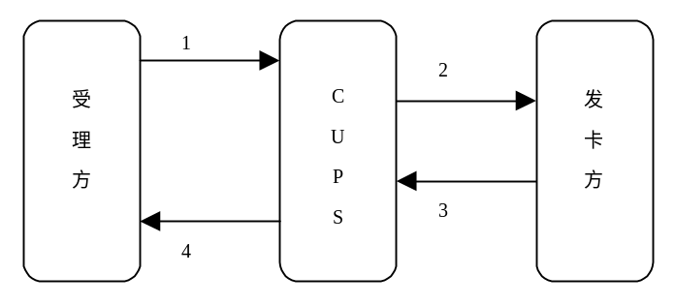
1—受理方发往CUPS的交易请求
2—CUPS转发给发卡方的交易请求
3—发卡方发往CUPS的交易应答
4—CUPS转发给受理方的交易应答
- 经过CUPS转接的请求类交易正常处理流程

        - CUPS直接处理完成的请求类交易正常处理流程描述
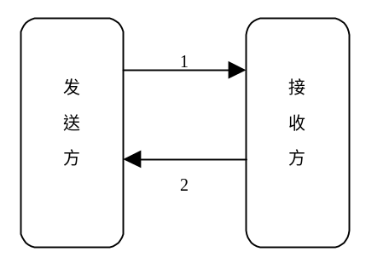
1—发送方发往接收方的交易请求
2—接收方发往发送方的应答
- CUPS直接处理完成的请求类交易正常处理流程

        - 经过CUPS转接并拆分的请求类交易正常处理流程描述
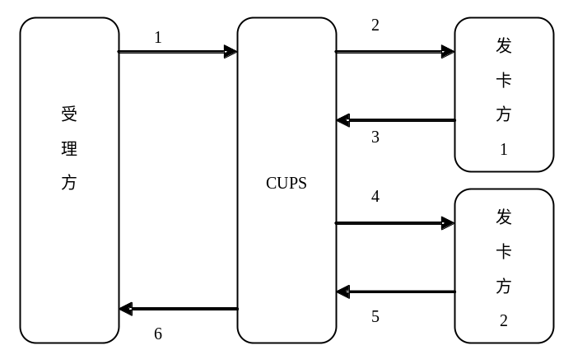
1—受理方发往CUPS的交易请求
2—CUPS拆分出的交易请求1
3－发卡方1返回的交易应答
4－CUPS拆分出的交易请求2
5－发卡方2返回的交易应答2
- 6－CUPS返回受理方的交易应答经过CUPS转接并拆分的请求类交易正常处理流程

      - 请求类交易的异常处理流程
详见 9 “交易的异常处理流程”。
      - 通知类交易的正常处理流程

        - 经过CUPS转接的通知类交易正常处理流程描述

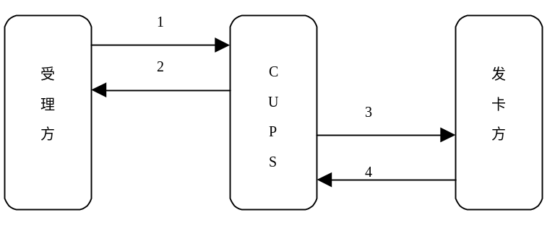
1—发送方发往CUPS的通知
2—CUPS发往发送方的应答
3—CUPS发往接收方的通知
4—接收方发往CUPS的应答
- 经过CUPS转接的通知类交易正常处理流程

        - CUPS直接处理完成的通知类交易正常处理流程描述
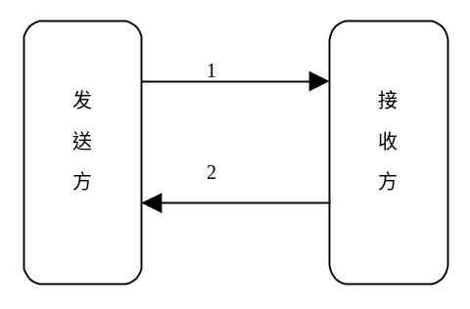
1—发送方发往接收方的通知
2—接收方发往发送方的应答
- CUPS直接处理完成的通知类交易正常处理流程
      - 通知类交易的异常处理和报文存储转发机制
通知类交易过程中存在以下两种异常情况：
发送方不能将报文发送给接收方；
发送方将报文发出后收不到接收方的应答。
当以上两种情况之一发生时，发送方可将报文存放在存储转发队列中，在发送方系统日切开始以前、接收方处于正常状态时，在一定次数内每隔一段时间重复发送，如果还是收不到应答，则停止发送。发送方与接收方两者之间若出现账务不平通过差错处理解决。该处理方法称为存储转发机制。
并非所有的通知类交易都支持存储转发，具体需参见每种通知交易的说明。
    - 脱机类交易的一般处理流程
一种脱机类交易是指交易由终端直接承兑或拒绝，受理方在交易完成之后再提交文件或将脱机消费转为联机报文上送，用以补全CUPS和发卡方的交易记录并清算。例如
示例：IC卡电子现金应用的脱机消费。
另一种脱机交易是指交易通过文件来完成，不存在联机报文。例如《多渠道平台接入接口规范》中定义的批量行业划款出账等交易。
注：目前，本规范涉及的脱机类交易主要是指第一种，即基于IC卡电子现金应用的脱机消费，在5.4.2.2.5 中有专门说明。
    - 手工类交易的一般处理流程
      - 手工类交易的正常处理流程
手工类交易是指：入网机构登录银联统一业务门户后，以手工录入的方式发起的交易。按照手工交易发起后是否会引发联机报文，可以将手工交易分为：有联机报文的手工交易和无联机报文的手工交易。
        - 有联机报文的手工交易
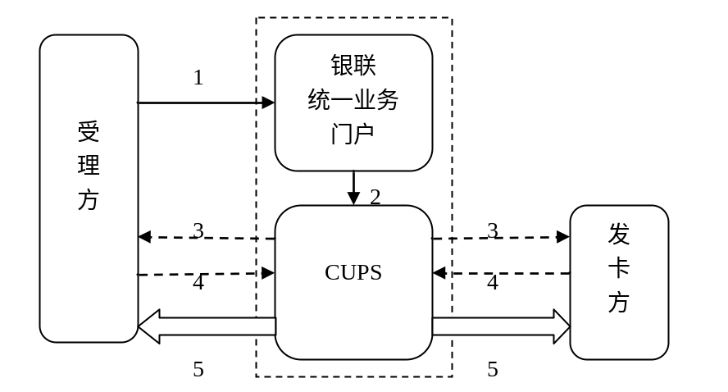
1－机构登录银联统一业务门户发起手工交易
2－统一业务门户将交易信息发送给CUPS
3－CUPS向机构发送联机报文（可选，可能为请求报文，也可能为通知报文，不同的手工交易不同）
4－入网机构向CUPS返回的应答报文
5－日终时，CUPS向入网机构发送清算文件，该文件中包含了该笔手工交易，供入网机构清算使用。

步骤3所示的联机报文可能为请求类报文，也可能为通知类报文，视交易类型的不同会有不同。
- 有联机报文的手工交易
        - 无联机报文的手工交易
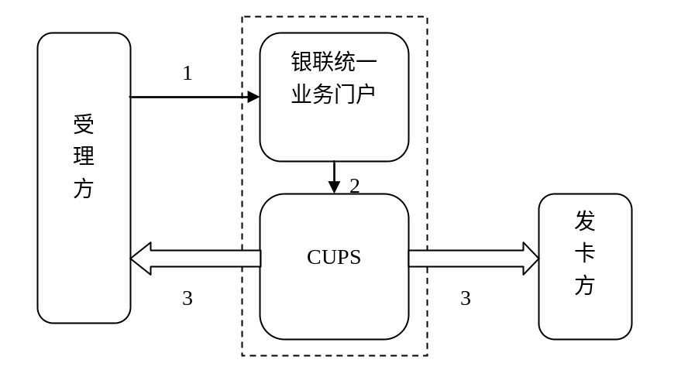
1－入网机构登录银联统一业务门户发起手工交易
2－银联统一业务门户将交易信息发送给CUPS
3－日终时，CUPS向机构发送交易流水文件，如果该交易参与清算，则文件中包含了该笔手工交易，供入网机构清算勾对。
在步骤3中，不同的手工交易会进入不同的流水文件。具体见手工类交易的具体描述。
- 无联机报文的手工交易

      - 手工类交易的异常处理流程
“有联机报文的手工类交易”的异常处理流程取决于联机的报文是通知报文还是请求报文。如果联机报文是通知报文，则其异常处理流程同4.1.5 通知类交易的异常处理和报文存储转发机制；如果联机报文是请求类报文，则其异常处理流程同4.1.3 请求类交易的异常处理流程。
“无联机报文的手工类交易”不涉及联机报文，本规范不再描述其异常处理流程。
    - 批量类交易一般处理流程
批量类交易指发起方以批量文件方式向银联发起批量交易，银联系统进行处理后向交易接收方转发。
      - 批量类交易正常处理流程
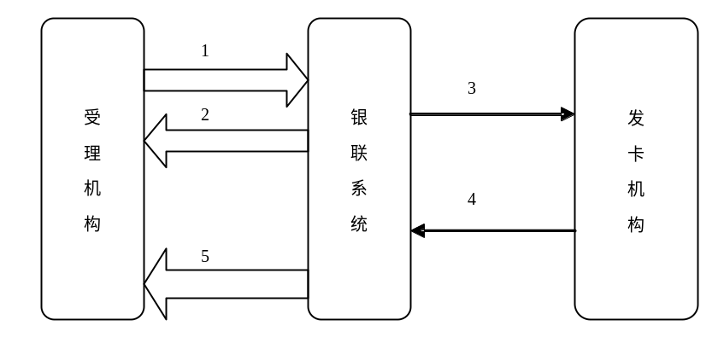
1—受理机构发送批量文件至银联系统
2—银联系统装载文件，进行文件合法性检查，向受理机构返回反馈文件。
3—银联系统向发卡机构转发联机交易报文。
4—发卡机构返回联机交易应答报文
5—银联系统向受理机构返回交易应答文件。
      - 批量类交易异常处理流程
1、在步骤1中，银联系统收到受理机构重复发送的批量文件，以第一次为准，重复文件丢弃。
2、在步骤2中，受理机构收到银联系统重复发送的反馈文件时，以第一次为准，重复的文件丢弃。
3、在步骤2中，若银联系统无法将反馈文件发送给受理机构时，应尝试存储重发，次数限定为3次。
4、不同的批量交易，步骤3、4的异常处理流程存在差异，具体流程参见5.8 批量交易处理。
5、在步骤5中，受理机构收到银联系统重复发送的批量文件，以第一次为准，重复文件丢弃。
6、在步骤5中，银联系统无法将批量应答文件发送给受理机构时，则交易仍然有效并进行清算，受理机构应以银联随后发送的流水文件内记录信息为准。
7、若在达到了超时时间后，银联系统仍有部分文件记录未转换成联机交易转发至发卡机构，则该部分文件记录中的交易按失败处理，银联系统在应答文件中告知受理机构（定义应答码F5，代表文件记录未完成批量转联机的转换）。

    - 超时限定
      - 联机类交易的超时限定
        - 一般联机类交易超时限定原则
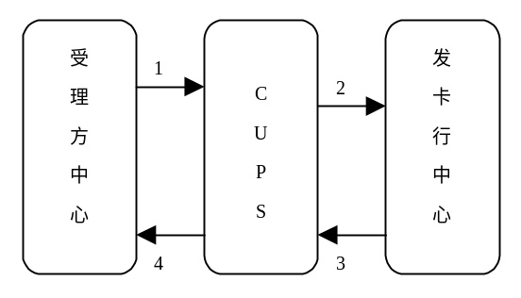
- 一般交易超时限定
参与交易的各方至少应满足以下超时时限要求：
发卡方中心的响应时间控制段为：从发卡方中心收到CUPS的请求报文开始，到发卡方中心向CUPS返回应答报文为止。根据业务规则，发卡方的响应时间应小于20秒。
- 一般交易超时限定表
节点 | 超时时间X设定(秒)
受理方中心 | X≥25
CUPS | 20＜X≤45
CUPS以自身系统时间来计算计时开始和计时结束。
CUPS的超时检查时间控制段为：从CUPS向发卡方发送报文开始，到CUPS收到发卡方的应答报文为止。
受理方中心以自身系统时间来计算计时开始和计时结束。
受理方中心的超时检查时间控制段为：从受理方中心向CUPS发出报文开始，到受理方中心收到CUPS应答报文为止。

        - 经CUPS转接并拆分的请求类交易超时限定原则
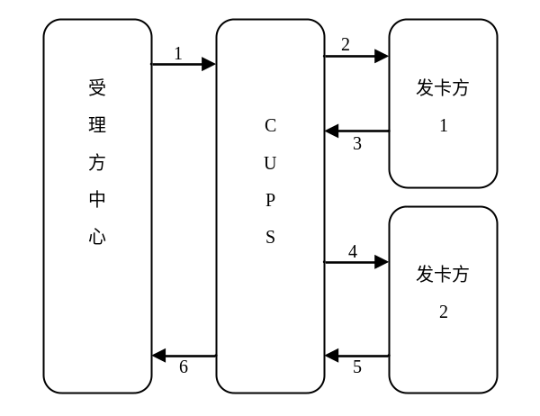
- 转账交易超时限定
参与交易的各方至少应满足以下限定原则：
发卡方中心的响应时间、CUPS的超时检查时间，遵循一般联机类交易限定原则。
受理方中心的超时检查时间控制段为：从受理方中心向CUPS发出请求报文开始，到受理方中心收到CUPS应答报文为止。由于转账交易涉及到两个发卡方，受理方中心对转账交易的超时时间设置应大于50秒。
- 转账交易超时限定表
节点 | 超时时间X设定(秒)
受理方中心 | X≥50
CUPS | 20＜X≤45

      - 脱机类交易超时限定原则
对于4.2 节所述的第一种脱机类交易来说，其中，若受理方将脱机消费转为联机报文上送时，受理方的超时限定原则，遵循一般联机类交易的超时限定原则。若受理方将脱机消费以文件方式上送时，不存在超时限定。对于第二种脱机交易来说，其超时限定原则参见《多渠道平台接入接口规范》。
      - 手工类交易的超时限定原则
手工类交易引发的联机交易，遵循联机类交易的超时限定原则。
      - 批量交易的超时限定原则
对于批量交易，其处理过程分为两段，即受理机构到CUPS的批量文件传递过程和CUPS到发卡机构的联机报文传递过程。
对于批量文件传递过程，超时规定如下：对于受理方在T日截止时间t前提交的文件中的交易，若在当日未完成批转实处理，则认定该部分交易超时，CUPS会在当日向受理方返回的应答文件对该部分交易给以超时应答；对于受理方在T日截止时间t后提交的文件中的交易，若在T+1日未完成批量转联机处理，则认定该部分交易超时，CUPS会在T+1日向受理方返回应答文件中对该部分交易给以超时应答。
对于联机报文传递过程，其超时限定原则同上文联机类交易。
  - 银联卡交易具体处理流程及处理要求
本章主要描述银联卡交易处理涉及的具体流程和处理要求。
    - 联机单信息金融类交易处理
      - 请求类交易
        - 余额查询
指持卡人通过ATM等终端渠道进行相关账户（含银联联盟积分账户）余额查询的过程。
余额查询交易是需经CUPS转接的请求类交易，交易流程为经过CUPS转接的请求类交易处理流程，交易的正常处理流程参见本文4.1.2.1 。
当查询交易出现异常时，不引发冲正。当CUPS不能将查询请求转发给发卡方时，将直接拒绝该请求；当CUPS不能将应答转发给受理方时，将直接丢弃；当受理方接收不到CUPS的应答时，将直接拒绝该交易。
本交易不参加清算。
        - 取现
指持卡人通过ATM、POS和银行柜面等终端渠道提取或预借现金的过程。
支持通过固定POS、自助电话终端、移动POS发起的助农取现，通过新增MCC取值6051来同已有的POS取现交易进行区分。
取现交易是需经CUPS转接的请求类交易，交易流程为经过CUPS转接的请求类交易处理流程，交易的正常处理流程参见本文4.1.2.1 。
本交易可引发冲正通知，产生冲正的条件及流程参见5.1.2.1 冲正通知。本交易的异常处理流程参见本文4.1.3 请求类交易的异常处理流程。
本交易参加清算。
        - 存款
存款交易用于向发卡方请求对持卡人存款及金额的确认。存款可以采用有卡或无卡的方式通过柜面或自动柜员机等方式发起。
存款交易是需经CUPS转接的请求类交易，交易流程为经过CUPS转接的请求类交易处理流程，交易的正常处理流程参见本文4.1.2.1 。
本交易可引发存款确认，存款交易的异常处理流程参见本文9.7.1 存款交易。
本交易参加清算。
        - 消费
指特约商户在出售商品或提供服务时，通过POS终端等渠道完成消费者用卡付款的过程，包括持卡人通过自助终端自行操作并确认的交易。

消费交易是需经CUPS转接的请求类交易，交易流程为经过CUPS转接的请求类交易处理流程，交易的正常处理流程参见本文4.1.2.1 。
本交易可引发冲正通知，产生冲正的条件及流程参见5.1.2.1 冲正通知。消费交易的异常处理流程参见本文4.1.3 请求类交易的异常处理流程。
本交易参加清算。
        - MOTO消费
指持卡人通过电话、传真等方式委托代理机构发起的消费交易。
本交易是需经CUPS转接的请求类交易，交易流程为经过CUPS转接的请求类交易处理流程，交易的正常处理流程参见本文4.1.2.1 。
本交易可引发冲正通知，产生冲正的条件及流程参见5.1.2.1 冲正通知。本交易的异常处理流程参见本文4.1.3 请求类交易的异常处理流程。
本交易参加清算。
        - 代收
指持卡人在定期收款商户签署同意使用借记卡和贷记卡定期缴交相关服务费用的授权书，然后在收费扣款日期，商户通过收单机构提供的服务平台、终端或应用系统，将扣款交易信息（或批量扣款文件）提交收单机构。
代收分为实时代收和批量代收，其中，批量代收的交易流程描述参见本文5.8.1 。
实时代收交易是需经CUPS转接的请求类交易，交易流程为经过CUPS转接的请求类交易处理流程，交易的正常处理流程参见本文4.1.2.1 。
本交易可引发冲正通知。产生冲正的条件及流程参见5.1.2.1 。实时代收交易的异常处理流程参见本文4.1.3 。
本交易参加清算。

        - 预授权
预授权交易用于受理方向发卡方确认对持卡人的交易许可。受理方将预估的消费金额作为预授权金额，发送给持卡人的发卡方。发卡方批准后将授权号等信息置入交易应答中发送给受理方。
预授权交易只控制持卡人的可用余额的额度。由预授权完成交易来完成资金结算。一个被批准的预授权交易，仅在有限的时间内有效。
本交易是需经CUPS转接的请求类交易，交易流程为经过CUPS转接的请求类交易处理流程，交易的正常处理流程参见本文4.1.2.1 。本交易的交易金额不参加清算。
本交易可引发冲正通知，产生冲正的条件及流程参见5.1.2.1 。本交易的异常处理流程参见本文4.1.3 。
本交易不参加清算。
        - MOTO预授权
指持卡人通过电话、传真等方式委托代理机构发起的订购类交易。
本交易是需经CUPS转接的请求类交易，交易流程为经过CUPS转接的请求类交易处理流程，交易的正常处理流程参见本文4.1.2.1 。
本交易可引发冲正通知，产生冲正的条件及流程参见5.1.2.1 。本交易的异常处理流程参见本文4.1.3 。
本交易不参加清算。
        - 预授权完成（请求）
对已批准的预授权交易，用预授权完成（请求）做支付结算。
本交易是需经CUPS转接的请求类交易，交易流程为经过CUPS转接的请求类交易处理流程，交易的正常处理流程参见本文4.1.2.1 。
本交易可引发冲正通知，产生冲正的条件及流程参见5.1.2.1 。本交易的异常处理流程参见本文4.1.3 。
本交易参加清算。
        - MOTO预授权完成（请求）
对已批准的预授权交易，用预授权完成（请求）做支付结算。
本交易是需经CUPS转接的请求类交易，交易流程为经过CUPS转接的请求类交易处理流程，交易的正常处理流程参见本文4.1.2.1 。
本交易可引发冲正通知，产生冲正的条件及流程参见5.1.2.1 。本交易的异常处理流程参见本文4.1.3 。
本交易参加清算。
        - 预授权撤销
对已成功的预授权交易，在结算前使用预授权撤消交易，请求发卡方取消付款承诺。
预授权撤销交易必须是对原始预授权交易的全额撤销。
本交易的交易金额不参加清算。
本交易是需经CUPS转接的请求类交易，交易流程为经过CUPS转接的请求类交易处理流程，交易的正常处理流程参见本文4.1.2.1 。
本交易可引发冲正通知，产生冲正的条件及流程参见5.1.2.1 。本交易的异常处理流程参见本文4.1.3 。
本交易不参加清算。
        - MOTO预授权撤销
对已成功的MOTO预授权交易，在结算前使用预授权撤消交易，请求发卡方取消付款承诺。
预授权撤销交易必须是对原始预授权交易的全额撤销。
本交易的交易金额不参加清算。
本交易是需经CUPS转接的请求类交易，交易流程为经过CUPS转接的请求类交易处理流程，交易的正常处理流程参见本文4.1.2.1 。
本交易可引发冲正通知，产生冲正的条件及流程参见5.1.2.1 。本交易的异常处理流程参见本文4.1.3 。
本交易不参加清算。
        - 转账
指持卡人通过柜面、自动柜员机或其它自助终端等渠道进行银行卡账户之间资金划转的过程。根据收费方向不同，转账交易分为两类，即转账（转出方付费）和转账（转入方付费）。这两类交易在处理流程上有所不同。
在发起转账交易前，可通过账户验证交易（见章节5.1.1.16 定义）对转入方的姓名、身份证件信息以及转入金额是否超过转入卡金额上限等进行校验。
转账是经交换中心转接并拆分的请求类交易。
转账（转入方付费）的一般处理流程如下图所示：
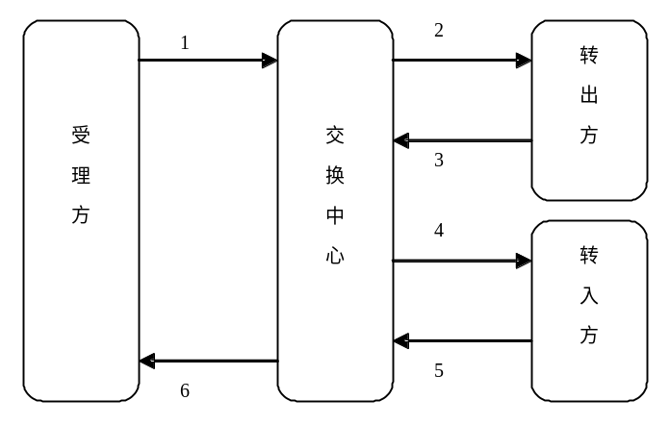
1—受理方发往交换中心的转账请求
2—交换中心发往转出方的转出请求
3－转出方返回交换中心的转出应答
4－交换中心发往转入方的转入请求
5－转入方返回交换中心的转入应答
6－交换中心返回受理方的转账应答
- 转账交易（转入方付费）一般处理流程
在图10的流程中，如果转出方拒绝该交易，那么交换中心直接向受理方返回拒绝应答。

对于转账交易（转出方付费），需要在转账交易发起前，先发起对转入方的账户验证，由转入方将转入卡所属地区信息返回；银联转接系统在后续转出转账交易中把转入卡所述地区信息传递到转出方，供转出方判断该转账是同城交易还是异地交易。
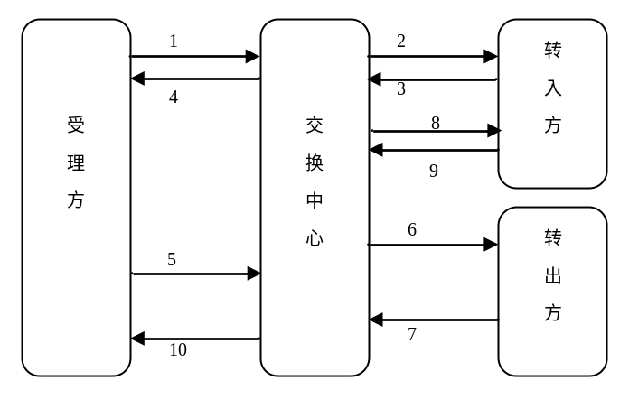
1—受理方发往交换中心的账户验证请求
2—交换中心发往转入方的账户验证请求
3－转入方返回交换中心的账户验证应答
4－交换中心返回受理方的账户验证应答
5－受理方发往交换中心的转账请求
6－交换中心发往转出方的转出请求
7－转出方返回交换中心的转出应答
8－交换中心发往转入方的转入请求
9－转入方返回交换中心的转入应答
10－交换中心发往受理方的转入应答
- 转账交易（转出方付费）一般处理流程

该交易参加清算。
本交易的异常处理流程参见本文9.7.2 ，在交易发生异常的情况下：
交换中心与转出方之间发生异常时会引发转出冲正（见5.1.2.1 ）。
交换中心与转入方之间发生异常时会引发转入确认（见5.1.2.6 ）。
转账受理、转出转账和转入转账（包括转出方付费和转入方付费）参加清算。
        - 汇款（联机）
汇款是指境外（包括港、澳、台地区）汇款人通过现金、银行卡、账户等方式将外币资金汇入具有中华人民共和国居民身份证的境内个人银联卡的业务。
汇款业务由两个交易组成：汇款验证、汇款。本规范中定义的汇款业务受理方为资金汇出方，发卡方为资金汇入方。一笔完整的汇款业务正常流程如图所示：
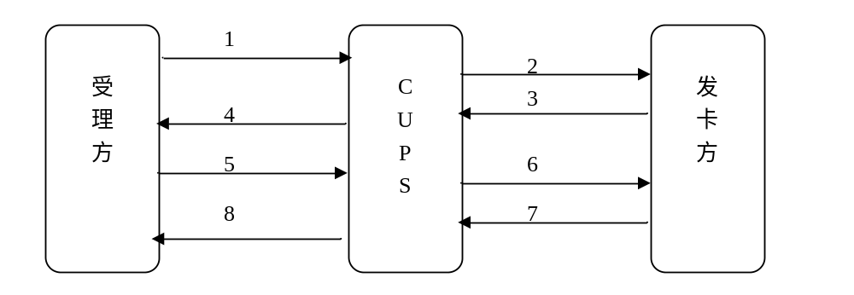
1-受理方发起的汇款验证交易请求
2-CUPS发往发卡方的汇款验证请求
3-发卡方返回CUPS的含义为批准的汇款验证应答
4-CUPS返回发卡方的含义为批准的汇款验证应答
5-受理方发往CUPS的汇款交易请求
6-CUPS发往发卡方的汇款交易请求
7-发卡方返回CUPS的含义为批准的汇款交易应答
8-CUPS返回发卡方的含义为批准的汇款交易应答
- 汇款正常流程
汇款业务的异常流程参见本规范9.7.5 汇款（联机）。
          - 汇款验证
受理方根据汇款客户要求，发起一笔针对汇入卡的帐号验证交易，该交易是经CUPS转接的请求类交易，交易的正常处理流程参见本文4.1.2.1 。
汇款验证交易的作用体现在以下几点：
- 验证汇入卡是否存在。
- 验证汇入方是否支持汇款业务。
- 检查通讯线路是否畅通，以降低后续汇款失败的概率。
- 检查汇款金额是否超限。
当且仅当受理方收到成功的汇款验证应答时，才能发起后续的汇款交易，且对于一笔汇款验证交易，只能发起一笔汇款交易。若受理方没有收到汇款验证应答，或收到失败的汇款验证应答，则不能发起后续的汇款交易。汇款验证交易与后续汇款交易必须在同一清算日内发生。
受理方不能在没有发起汇款验证的情况下直接发起汇款交易。
汇款验证交易不引发冲正，不参加清算。当CUPS不能将请求转发给发卡方时，将直接拒绝该请求；当CUPS不能将应答转发给受理方时，将直接丢弃；当受理方接收不到CUPS的应答时，将直接拒绝该交易。
          - 汇款
受理方在收到成功的汇款验证交易后，发起汇款交易用于向发卡方请求对持卡人汇款及金额的确认，该交易是经CUPS转接的请求类交易，交易流程为经过CUPS转接的请求类交易处理流程，交易的正常处理流程参见本文4.1.2.1 。
受理方一旦发起汇款交易后，无论是否收到应答，以及收到的应答是否成功，都需要把汇款留下，以利于后续处理。
若受理方收到的是含义为承兑的汇款应答，则可以明确告知客户“汇款交易成功，资金实时到帐”。否则，应提示客户“汇款交易成功，资金将延迟到帐”。
一般情况下，汇款验证成功后，发卡方不应再拒绝汇款交易，除非发生以下2种情况：（1）发卡方校验汇款报文MAC错；（2）发卡方检查发现汇款报文格式错。虽然此时，CUPS会向受理方返回A0或30应答码，但受理方仍应收款，并提示客户“汇款交易成功，资金将延迟到帐”。
CUPS会根据汇款交易的90域（原始数据元）来匹配与其对应的汇款验证交易，并拒绝匹配失败的汇款交易。
发卡方无需验证汇款与汇款验证是否匹配。
汇款交易不引发冲正，参加清算。汇款交易的异常处理流程参见本文9.7.5 汇款（联机）。
本交易参加清算。
        - 存款撤销、消费撤销、MOTO消费撤销、预授权完成（请求）撤销、MOTO预授权完成（请求）撤销、代收撤销
对已成功的存款、消费、MOTO消费、预授权完成（请求）、MOTO预授权完成请求、代收交易，在一定条件下可对原始交易进行撤销，在结算前使用撤销交易，退还原始交易金额。撤销交易必须是对原始交易的全额撤销。
这些撤销交易是需经CUPS转接的请求类交易，交易流程为经过CUPS转接的请求类交易处理流程。交易的正常处理流程参见本文4.1.2.1 。
这些撤销交易参加清算。
这些撤销交易可引发冲正通知。产生冲正的条件及冲正流程参见5.1.2.1 冲正通知。本交易的异常处理流程参见本文4.1.3 。
特别说明：
只有在终端得到的应答是正常承兑的应答时，才能进行存款撤销。当存款流程出现异常终端得到的应答不是正常承兑的应答时，不能进行存款撤销。
        - 账户验证
受理方发起账户验证交易，对持卡人身份信息、卡片账户信息等内容进行验证。适用于有卡自助消费、无卡自助消费、代收、MOTO业务、代付、转账（含转出方付费和转入方付费两类）、无卡建立委托、磁条卡现金充值等业务。
其中，对于有卡自助消费、无卡自助消费、代收、MOTO业务、代付、转账业务，其主要目的是在交易发生前，对卡账户的有效性进行验证。其中有卡自助消费、无卡自助支付主要在定制阶段验证待绑定卡账户的有效性；转账业务主要用于在发起转账交易前验证转入卡账户的有效性。
对于磁条卡现金充值，账户验证交易的主要目的有两个：一是验证卡账户有效性，二是查看当次充值金额+卡内余额是否超过卡内最大限额。
在无卡自助消费、无卡自助预授权、无卡建立委托前，境内受理机构需要发送账户验证交易，用于触发发卡机构（或发卡机构委托银联）发出动态验证码。
对于转账（转出方付费）交易，需要在转账交易发起前，先发起对转入方的账户验证，由转入方将转入卡所属地区信息返回。
该交易是经CUPS转接的请求类交易。交易的正常处理流程参见本文4.1.2.1 。
账户验证交易处理异常时不引发冲正，不参加清算。当CUPS不能将请求转发给发卡方时，将直接拒绝该请求；当CUPS不能将应答转发给受理方时，将直接丢弃；当受理方接收不到CUPS的应答时，将直接拒绝该交易。
        - 磁条卡现金充值
磁条预付费卡的现金充值业务是指持卡人通过现金充值终端，由受理方终端发起的将现金存入磁条预付费卡的交易。磁条卡现金充值由账户验证和磁条卡现金充值这两个交易来实现。完整的正常交易流程如下图所示。
1-受理方发起的账户验证交易请求
2-CUPS发往发卡方的账户验证请求
3-发卡方返回CUPS的含义为批准的账户验证应答
4-CUPS返回发卡方的含义为批准的账户验证应答
5-受理方发往CUPS的磁条卡现金充值交易请求
6-CUPS发往发卡方的磁条卡现金充值交易请求
7-发卡方返回CUPS的含义为批准的磁条卡现金充值交易应答
8-CUPS返回发卡方的含义为批准的磁条卡现金充值交易应答
- 磁条预付费卡现金充值
受理方在收到发卡方对账户验证交易的成功应答后，才能发起后续的磁条卡现金充值交易。
磁条卡现金充值交易是经CUPS转接的请求类交易，交易的正常处理流程参见本文4.1.2.1 。
本交易参加清算，不支持撤销。本交易的异常处理流程参见章节9.7.6 中的描述。
        - 人工预授权类交易
人工预授权是指收单机构授权中心人员通过索权系统主动发起索权请求，经中国银联转接系统发送发卡机构，由发卡机构授权中心人员根据收单机构索权信息人工进行应答的处理方式。
人工预授权类交易包含的交易类型为：人工预授权、人工预授权冲正。
上述各交易与普通预授权类中的同名交易的正常流程与异常流程基本一致，区别在于受理侧发起交易的终端类型不同，即一般通过商户系统发起，而不是传统终端。另外，需要发卡方对CVN2、卡有效期进行校验。
其他关联交易通过普通预授权类对应交易实现。
本交易不参加清算。
        - 委托类交易
          - 建立委托
建立委托指收单机构向发卡机构提交开通持卡人指定账户特定无卡业务的申请，用于在交易开通环节验证持卡人身份。
在无卡建立委托交易发起前，需要发起账户验证交易来触发发卡机构（或发卡机构委托银联）发出动态验证码。
本交易是需经CUPS转接的请求类交易，交易流程为经过CUPS转接的请求类交易处理流程，交易的正常处理流程参见本文4.1.2.1 。
本交易可引发冲正通知，产生冲正的条件及流程参见5.1.2.1 。本交易的异常处理流程参见本文4.1.3 。
本交易不参加清算。
          - 解除委托（联机）
解除委托交易为委托交易的逆向交易，用于持卡人与收单机构或商户之间解除业务委托关系。
本交易是需经CUPS转接的请求类交易，交易流程为经过CUPS转接的请求类交易处理流程，交易的正常处理流程参见本文4.1.2
本交易可引发冲正通知，产生冲正的条件及流程参见5.1.2.1 。本交易的异常处理流程参见本文4.1.3 。
本交易不参加清算。
        - 代付
本交易用于代付业务。代付分为实时代付和批量代付，其中，批量代付的交易流程描述参见本文5.8.2 。
实时代付交易是需经CUPS转接的请求类交易，交易流程为经过CUPS转接的请求类交易处理流程，交易的正常处理流程参见本文4.1.2.1 。
实时代付异常情况下可引发代付确认交易，该异常处理流程参见章节5.1.2.5
      - 通知类交易
金融通知交易用于受理方、CUPS、发卡方之间的资金划拨及相应的账户处理。
金融通知交易不引发冲正。当通知发送方收不到应答时，应进行存储转发。但不能跨清算日重发。
        - 冲正通知
对于报文类型为“0100”、“0200”的请求，除存款、转账、查询、账户验证、汇款、汇款验证、磁条卡现金充值、代付类等交易请求外，当受理方、CUPS在限定时间内接收不到对交易请求报文的应答时，必须产生冲正通知。当CUPS不能将交易的成功应答转发给受理方时，也必须产生冲正通知。
冲正通知有两种处理模式：
CUPS直接处理完成的通知类交易：1、当冲正由受理方引发，CUPS发现原始交易不成功的情况下，不向发卡方转发该冲正本交易。2、由CUPS直接引发的冲正。此时冲正由CUPS直接完成处理，正常处理流程参见本文4.1.4.2 。
经CUPS转接的通知类交易：当冲正由受理方引发，CUPS根据原始交易记录匹配无误后，向发卡方转发冲正通知，此时冲正通知经CUPS进行转接处理，正常处理流程参见本文4.1.4.1 。
存款和转账交易的异常处理请参见本规范9.7 特殊交易异常处理流程；代付交易的异常处理请参见本规范5.8.2.3 异常处理。
当受理方接收到终端机具的冲正通知或CUPS接收到受理方的冲正通知时，必须立即予以应答，如果原始交易是成功交易，则先将原始交易置为“已被冲正的交易”，然后再向后一个机构（其将原始交易送往的机构）发送冲正通知。
当冲正通知的发送方收不到应答时，进行存储转发。但不能跨清算日发送冲正。异常处理及存储转发机制参见本文4.1.5
冲正通知不允许跨越清算日。
冲正次数最多不超过五次，最短时间间隔不少于60分钟。
        - 结算通知、MOTO结算通知
该通知是在双转单时，由CUPS将双信息请求转发给单信息发卡方的，是对先前已批准的预授权交易的资金结算通知，MOTO结算通知是对先前已批准的MOTO预授权交易的资金结算通知，MOTO结算通知处理流程同结算通知处理流程。
在超时时段范围内，发卡方在CUPS日切点后若收到CUPS在日切点前发送的结算通知，应能受理超时时段范围内的跨清算日的结算通知交易。
当受理方是双信息处理方式而发卡方是单信息处理方式时，由CUPS提供交易方式的转换。CUPS将双信息清算文件中的记录逐笔转换成结算通知发送给发卡方。发卡方不能在联机交易时拒绝结算通知，如需要拒绝，可通过退单交易来完成。处理中心一旦成功转发了结算通知，无论发卡方如何处理，此笔结算通知交易参与清算。
结算通知交易并非要求所有银行都支持，如果采用单信息交易方式的发卡银行支持预授权交易，则应支持结算通知交易。
          - 正常交易流程
受理方发送双信息清算文件给CUPS，CUPS将该文件转换成结算通知发送给单信息发卡方，发卡方将应答发送给CUPS。
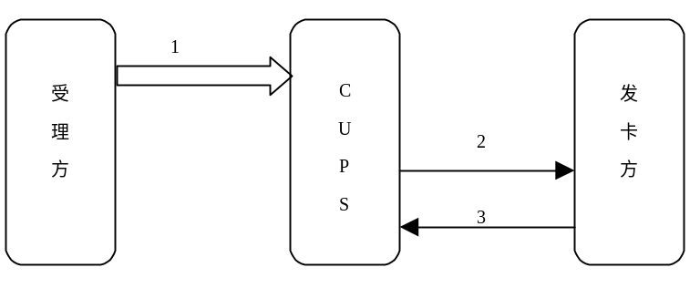
1—受理方发往CUPS的双信息清算文件
2—CUPS发往发卡方的结算通知
3—发卡方发往CUPS的结算通知应答
- 结算通知流程
          - 异常交易流程
当发卡方故障，CUPS不能将结算通知发送给发卡方时，CUPS将该通知存放在存储转发队列中进行存储转发。
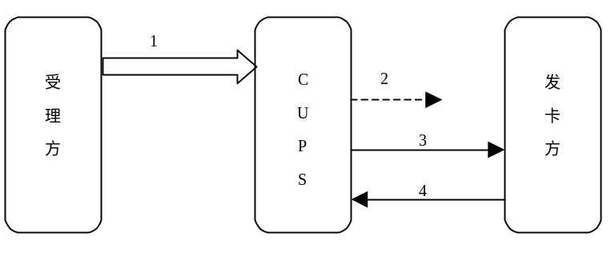
1—受理方发往CUPS的双信息清算文件
2—因某种原因CUPS不能向发卡方发送结算通知
3—CUPS重新发送的结算通知
4—发卡方发往CUPS的应答
- 结算通知异常流程
        - 退货（联机）/MOTO退货（联机）
指特约商户因商品退回或服务取消，将已扣款项退还持卡人原扣款账户的过程；包括全额和部分金额退货。另外，对于分期付款消费，提供分期付款退货交易，其处理流程与一般联机退货交易一致。
本交易是需经CUPS转接的通知类交易，本交易的正常处理流程参见本文4.1.4.1 。
处理中心一旦成功转发了退货通知，无论发卡方如何处理，此笔退货通知交易参与清算。
本交易的异常处理及存储转发机制参见本文4.1.5 。发卡方在CUPS日切点后若收到CUPS在日切点前发送的退货通知，应能受理超时时段范围内的跨清算日的退货通知交易。
特别说明：入网机构还可以登录银联统一业务门户发起手工退货交易，其处理流程参见本规范5.6.2 。
        - 存款确认
当终端在限定时间内接收不到存款交易请求的应答或检测到应答报文MAC错时，必须产生存款确认交易。
当CUPS未收到发卡方对存款请求的应答时，CUPS向发卡方转发受理方发来的存款确认通知，发卡方以存款确认通知做确认记账处理。
当CUPS收到发卡方对存款请求的应答，而受理方未收到CUPS的应答时，受理方转发终端发来的存款确认通知，CUPS直接给受理方应答，不需要往发卡方转发。
存款确认是经过CUPS转接的通知类交易，其正常处理流程参见本文4.1.4.1 。
当存款确认的发送方收不到应答时，则将存款确认通知存放在存储转发队列中进行存储转发。异常处理及存储转发机制参见本文4.1.5 。存款确认在存款交易异常处理中的详细应用参见本文9.7.1 。发卡方一旦成功接收到存款确认通知，应无条件予以承兑。
存款确认不允许跨越清算日。若受理方不能在CUPS日切前成功处理完存款确认交易，则应在事后进行差错处理。
受理方完成存款确认交易后不能进行存款撤销，对账不平时通过差错处理解决。
        - 代付确认
对于实时代付，当受理方在限定时间内接收不到代付交易请求的应答或检测到应答报文MAC错时，向CUPS发起代付确认交易。当CUPS未收到发卡方对代付请求的应答时，CUPS向发卡方转发受理方发来的代付确认通知，发卡方以代付确认通知做确认记账处理。当CUPS收到发卡方对代付请求的应答，而受理方未收到CUPS的应答时， CUPS直接对受理方发来的代付确认通知予以应答，不需要往发卡方转发。
对于批量代付，当CUPS未收到发卡方对代付请求的应答时，CUPS向发卡方发送代付确认通知。发卡方以代付确认通知做确认记账处理。本交易为CUPS直接处理完成的通知类交易，交易流程参见本文4.1.4.2 。
当CUPS接收不到发卡方对代付确认的应答时，则将代付确认通知存放在存储转发队列中进行存储转发。该交易参与清算，当代付和代付确认同时存在时，以代付确认为准清算。
发卡方一旦成功接收到代付确认通知，应无条件予以承兑。
代付确认不允许跨越清算日。若CUPS不能在日切前成功处理完代付确认交易，则该部分文件记录中的交易按失败处理，银联系统在应答文件中告知受理机构。若出现对账不平，在事后进行差错处理。
        - 转入确认
CUPS在限定时间内接收不到转入方对转入转账请求的应答或转入转账应答未通过合法性检查时，CUPS会向转入方发送转入确认。转入确认的处理方式与存款确认一致，但转入确认只能由CUPS发起，并且转入方不能拒绝转入确认。对于转入方，当同时存在转入转账和转入确认交易时，以转入确认交易参与清算。
其处理流程为CUPS直接处理完成的通知类交易，交易流程参见本文4.1.4.2 。
转入确认在转账交易异常处理中的详细应用参见本文9.7.2 。
        - 预授权完成（通知）
该通知与预授权完成（请求）作用相同，也是对已批准的预授权交易做支付结算。但它不需要发卡方的应答就能够被批准，因此发卡方不能在联机交易时拒绝它，如需要拒绝，可通过退单交易来完成。
在超时时段范围内，发卡方在CUPS日切点后若收到CUPS在日切点前发送的预授权完成（通知），应能受理超时时段范围内的跨清算日的预授权完成（通知）交易。
预授权完成（通知）交易的交易流程是需要经过CUPS转接的通知类交易流程，交易流程参见本文4.1.4.1 。本交易参加清算。
        - 磁条卡现金充值确认
当终端在限定的时间内未收到应答或收到有缺陷的成功应答时，应发起充值确认交易。
当CUPS未收到发卡方对磁条卡现金充值请求的应答时，CUPS向发卡方转发来自受理方的磁条卡现金充值确认通知，发卡方以接收到的磁条卡现金充值确认通知做确认记账处理。
当CUPS收到发卡方对磁条卡现金充值请求的应答，且受理方未收到CUPS应答时，受理方转发终端发起的充值确认，CUPS直接向受理方返回应答，不再向发卡方转发。
当磁条卡现金充值确认交易发起方收不到应答时，应将该充值确认通知进行存储转发处理。
发卡方不能拒绝充值确认，应无条件予以承兑。本交易参加清算，当同时存在充值交易和充值确认交易时，以充值确认交易清算。
充值确认是经过CUPS转接的通知类交易，其正常处理流程参见本文4.1.4.1 。
当充值确认的发送方收不到应答时，则将充值确认通知存放在存储转发队列中进行存储转发。异常处理及存储转发机制参见本文4.1.5 。
        - MOTO预授权完成（通知）
该通知与MOTO预授权完成（请求）作用相同，也是对已批准的MOTO预授权交易做支付结算。但它不需要发卡方的应答就能够被批准，因此发卡方不能在联机交易时拒绝它，如需要拒绝，可通过退单交易来完成。
在超时时段范围内，发卡方在CUPS日切点后若收到CUPS在日切点前发送的MOTO预授权完成（通知），应能受理超时时段范围内的跨清算日的MOTO预授权完成（通知）交易。
MOTO预授权完成（通知）交易的交易流程是需要经过CUPS转接的通知类交易流程，其正常处理流程参见本文4.1.4.1 。
本交易参加清算。
      - CUPSecure认证的单信息交易
        - 经由CUPSecure认证的境内单信息交易
经由CUPSecure认证的境内网络交易包括以下交易种类：余额查询、消费、预授权、预授权完成（请求）、消费撤销、预授权撤销、预授权完成（请求）撤销、退货（联机）、消费冲正、预授权冲正、预授权完成（请求）冲正、消费撤销冲正、预授权撤销冲正、预授权完成（请求）撤销冲正、建立/撤消委托、帐户验证。CUPSecure认证流程在CUPSecure体系内处理，不影响受理方、CUPS、发卡方之间这些交易的一般处理流程。例如，经由CUPSecure认证的境内消费交易与普通的POS消费交易在受理方、CUPS、发卡方之间的交易流程是一致的。
        - 经由CUPSecure认证的跨境单信息交易
经由CUPSecure认证的跨境单信息交易包括以下交易种类：余额查询、消费、预授权、预授权完成（请求）、消费撤销、预授权撤销、预授权完成（请求）撤销、退货（联机）、消费冲正、预授权冲正、预授权完成（请求）冲正、消费撤销冲正、预授权撤销冲正、预授权完成（请求）撤销冲正。CUPSecure认证流程在CUPSecure体系内处理，不影响受理方、CUPS、发卡方之间这些交易的一般处理流程。例如，经由CUPSecure认证的跨境消费交易与普通的跨境消费交易在受理方、CUPS、发卡方之间的交易流程是一致的。
      - CUPMobile移动支付境内单信息交易
本节定义CUPMobile移动支付业务包括的交易种类及流程。
        - 现场支付
现场支付模式下，所有交易的处理流程同传统渠道发起的同名交易流程。此类交易含余额查询、消费类、预授权类、退货（联机）。
        - 远程支付
远程支付模式下，所有交易的处理流程同传统渠道发起的同名交易流程。此类交易含消费、消费冲正、转账、转出冲正、转入确认、电子现金指定（非指定）账户圈存及冲正和相应的脚本处理结果通知。
    - 联机双信息金融类联机交易处理
本规范中定义的联机双信息金融类联机交易处理均指由境内单信息处理模式的受理方引发，经由CUPS向双信息处理模式的发卡方转接，并由发卡方根据持卡人账户情况返回应答信息这一过程中CUPS与发卡方进行的交易。
在该情况下，由于受理侧与发卡侧的信息处理方式不同，银联会对受理和发卡的交易进行单转双模式转换。具体转换规则参见表2 单信息转双信息交易对应表。
      - 授权/MOTO授权/代收授权
指由受理方引发、经由CUPS向发卡方索取付款承诺，发卡方根据持卡人账户情况返回应答信息的过程。
当受理方未收到授权的应答报文时，受理方可以引发授权的冲正报文。当CUPS不能将批准的授权应答报文转发给受理方时，将引发授权冲正报文给发卡方。
授权请求被批准后，通过文件清算方式来完成整个交易。对于单信息受理方，CUPS在清算时向受理方发送交易流水文件；对于双信息发卡方，CUPS在清算时向发卡方发送双信息文件。一个批准的授权交易，仅在有限的时间内有效。如果发卡方收到清算交易文件时授权已过期，发卡方有权在该交易清算后退单。
授权交易只控制持卡人可用余额，不参加清算。
本交易是需经CUPS转换后转接的请求类交易，交易流程为经过CUPS转接的请求类交易处理流程。
交易的正常及异常流程同同名单信息交易。
      - 授权撤销/MOTO授权撤销/代收授权撤销
指受理方由于持卡人取消交易、以其它方式支付或商户自身原因而通过POS或其它方式、经由CUPS进行单双转换后通知发卡方取消付款承诺的过程。
受理方产生撤销交易时应做超时控制。当受理方在限定时间内未收到撤销应答时，应引发撤销冲正报文，通知发卡方取消该笔交易。在CUPS一侧检测到撤销交易超时时，也将产生撤销超时冲正，通知发卡方取消该笔交易。
授权撤销交易不参加清算。
本交易是需经CUPS转换后转接的请求类交易，交易流程为经过CUPS转接的请求类交易处理流程。
交易的正常及异常流程同同名单信息交易。
      - 余额查询
除报文类型为（0100/0110）外，其处理同单信息的余额查询交易。
      - 冲正
当受理方、CUPS在限定的时间内收不到请求报文的应答或CUPS不能将请求报文的应答传送给受理方时，应引发冲正交易。
当冲正发送方不能发送冲正通知或未能收到接收方对冲正的应答时，将冲正通知报文存放在存储转发队列中存储转发。
对授权/授权撤销都能引发冲正。
交易流程参见单信息交易处理。

      - 人工授权类交易
人工授权类交易包含的交易类型为：人工授权、人工授权冲正。
上述各交易的处理流程与普通授权类同名交易基本一致，区别之处在于受理侧发起交易的终端类型不同，即一般是通过商户系统发起，并非传统终端。另外，需要发卡方对CVN2、卡有效期进行校验。
其他关联交易通过对应普通授权类交易实现。
      - MOTO授权类交易
包括MOTO授权、MOTO授权撤销、MOTO授权冲正、MOTO授权撤销冲正。
上述各交易的处理流程与普通授权类同名交易基本一致。
      - 单双转换规则
由于境内受理机构均采用单信息，因此对于境内双信息发卡机构，银联会进行交易的单双转换。进行单双转换前后的交易对应规则如下表：
- 单信息转双信息交易对应表
单信息交易 | 双信息交易
预授权/消费 | 授权
人工预授权 | 人工授权
预授权冲正/消费冲正 | 授权冲正
人工预授权冲正 | 人工授权冲正
预授权撤销/消费撤销 | 授权撤销
预授权撤销冲正/消费撤销冲正 | 授权撤销冲正
余额查询 | 余额查询
MOTO预授权/MOTO消费 | MOTO授权
MOTO预授权冲正/MOTO消费冲正 | MOTO授权冲正
MOTO预授权撤销/MOTO消费撤销 | MOTO授权撤销
MOTO预授权撤销冲正/MOTO消费撤销冲正 | MOTO授权撤销冲正
预授权完成（通知）/MOTO预授权完成（通知） | 落地，转文件结算
预授权完成（请求）/MOTO预授权完成（请求） | 落地，转文件结算
预授权完成（请求）冲正/MOTO预授权完成（请求）冲正 | 落地，此交易和其原始交易正负抵消，均不参与结算
预授权完成（请求）撤销/MOTO预授权完成（请求）撤销 | 落地，此交易和其原始交易正负抵消，均不参与结算
预授权完成（请求）撤销冲正/MOTO预授权完成（请求）撤销冲正 | 落地，此交易和其原始请求撤销交易正负抵消，均不参与结算。但最原始的那笔预授权完成（请求）需要参加结算
代收 | 代收授权
代收冲正 | 代收授权冲正
代收撤销 | 代收授权撤销
代收撤销冲正 | 代收授权撤销冲正

    - 手工金融类交易处理
入网机构登录银联统一业务门户，并通过该平台查找到原始金融类交易并针对该原始交易发起的关联交易，称为手工金融类交易。
      - 手工预授权撤消
对于经过CUPS转接成功的预授权交易，受理方可在统一业务门户上对其进行手工撤销，CUPS收到统一业务门户的手工撤销请求后会向发卡方发送手工预授权撤销请求报文。若CUPS发出手工预授权撤销报文后未收到应答，则操作界面上将提示交易失败，同时CUPS向发卡方发送手工预授权撤销冲正通知。
对手工预授权撤消（含手工MOTO预授权撤销）交易来说，发送报文为请求类报文，且CUPS仅向发卡方发送联机报文，不向受理方发送报文。交易的正常流程参见本文4.3.1.1 。
在CUPS未收到发卡方应答的情况下，向发卡方发送冲正通知。本交易的异常处理参见本文的4.3.2 。
本交易不参加清算。
      - 手工退货
对已清算的消费交易，受理方可在银联统一业务门户上发起手工退货，以退还持卡人消费的金额。
手工退货交易处理流程及特点如下：
- 受理方可以通过银联统一业务门户查找到原始交易后发起手工退货交易，也可以手工录入退货交易信息，CUPS直接清算退货交易。
- 手工退货支持全额退货、部分退货以及多次退货。
- 手工退货可于当日日终前通过统一业务门户撤销。撤销后，原手工退货和手工退货撤销交易均不体现在CUPS下发的文件中。
- CUPS不向机构发送任何联机报文。
- 手工退货交易参加清算，体现记录在差错交易流水文件中，同时一并纳入Summary Report的统计。
手工退货的一般交易处理流程如下图所示：
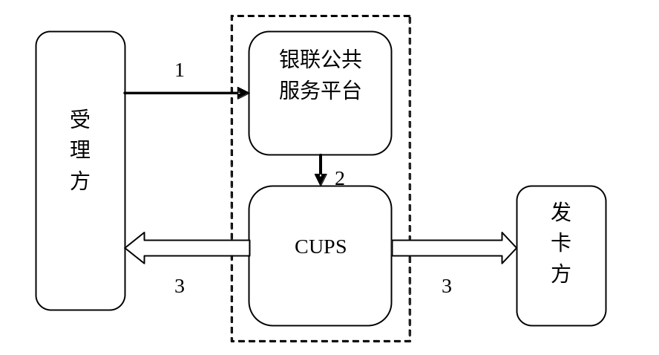
1－受理方登录银联统一业务门户，发起手工退货
2－银联统一业务门户将手工退货通知CUPS
3－日终时，CUPS向发卡方发送交易流水及差错文件
- 手工退货的一般处理流程
      - 手工预授权完成
对于经过CUPS转接成功的预授权交易，受理方可在银联统一业务门户上通过提交手工预授权完成对其进行结算。
手工预授权完成交易参加清算，处理流程及特点如下：
- 手工预授权完成交易可在当日日终前在统一业务门户上进行手工撤销。撤销后，原手工预授权完成和手工预授权完成撤销均不体现在CUPS下发的文件中。
- CUPS不向机构发送任何联机通知报文。
- 手工预授权完成交易都通过一般交易流水文件发送到受理机构，同时一并纳入Summary Report的统计。
- 若发卡机构采用双信息模式，则手工预授权完成交易体现记录在双信息结算文件中，并一并纳入Summary Report的统计。
- 若发卡机构采用单信息模式，则手工预授权完成交易体现记录在一般流水文件中，并一并纳入Summary Report的统计。
手工预授权完成的一般交易处理流程如下图所示：
1－受理方登录银联统一业务门户，发起手工预授权完成
2－银联统一业务门户将手工预授权完成通知CUPS
3－日终时，CUPS向发卡方发送一般交易流水文件，其中包含了手工预授权完成
- 手工预授权完成的一般处理流程
      - 手工汇款
当受理方收下了汇款而该交易却没有被CUPS清算的情况下，受理方应登录银联统一业务门户查找到对应的汇款验证交易，然后发起手工汇款。手工汇款交易处理流程及特点如下：
- 手工汇款交易可在当日日终前在银联统一业务门户上进行手工撤销。撤销后，原手工汇款和手工汇款撤销交易均不体现在CUPS下发的文件中。
- CUPS不向机构发送任何联机通知报文。
- 本交易参加清算，手工汇款交易都通过一般交易流水文件发送到机构，同时一并纳入Summary Report的统计。
手工汇款交易的一般处理流程如下：
1－受理方登录银联统一业务门户，发起手工汇款
2－银联统一业务门户将手工汇款通知CUPS
3－日终时，CUPS向机构发送一般交易流水文件，其中包含了手工汇款交易
- 手工汇款交易处理流程
      - 手工MOTO预授权撤销
交易流程同5.3.1 手工预授权撤消
      - 手工MOTO预授权完成
交易流程同5.3.3 手工预授权完成
    - IC卡交易处理

      - 基于UICS借贷记标准的IC卡交易
基于UICS借贷记标准的IC卡可支持两种应用：借贷记应用和电子现金应用。不同的应用支持不同的交易类型。本节将就两种应用分别介绍其交易类型和处理流程。
根据入网机构向UICS借/贷记标准迁移的不同程度，可以将入网机构分为完全支持（Full状态）和部分支持（Early状态）两种不同情况。
- 对于支持外卡收单的受理机构， CUPS要求其必须完全支持UICS借/贷记标准IC卡交易；
- 发卡机构若完全支持UICS借贷记标准的IC卡交易，则为Full状态；若未完成改造，即为Early状态。
- CUPS在向Early的发卡方转发UICS借/贷记标准IC卡交易报文时，将根据发卡方的要求删除55域信息，并将代该发卡方验证ARQC，代校验结果存放在61.5域中，供发卡方决定是否承兑该交易。
- 若发卡方为full状态，则CUPS直接转发交易，由发卡方决定是否承兑。
        - IC卡借贷记应用的交易类型
基于借贷记应用的IC卡请求类交易包括：余额查询、取现、消费、消费撤销、授权、预授权、预授权完成（请求）、预授权完成（请求）撤销、授权撤消、预授权撤销、存款及撤销、转账、账户验证、汇款验证及汇款。另外还包括分期付款消费、积分消费（银行卡积分、联盟积分）等衍生消费交易及对应的撤销交易。
基于借贷记应用的IC卡通知类交易包括：预授权完成（通知）、退货、结算通知、MOTO结算通知、消费冲正、取现冲正、预授权/授权冲正、消费撤销冲正、预授权撤销/授权撤销冲正、预授权完成（请求）冲正、预授权完成（请求）撤销冲正。还包括分期付款消费、积分消费等对应的冲正交易。
借贷记应用下的IC卡交易处理流程同同名的磁条卡交易流程。
        - IC卡电子现金应用的交易类型
电子现金应用支持的联机请求类交易种类包括：指定账户圈存、非指定账户圈存、现金充值、现金充值撤消、转账（转入方付费）。
电子现金应用支持的联机通知类交易种类包括：退货（联机）以及上述请求类交易的冲正交易。
除此以外，电子现金应用还支持脱机消费交易和手工退货交易。
          - 指定账户圈存
本交易是指持卡人通过圈存终端主动发起，将预先与电子现金绑定的借记卡或信用卡中资金（或额度）划入电子现金账户中的交易。
本交易是需经CUPS转接的请求类交易，交易流程为经过CUPS转接的请求类交易处理流程。
本交易本金不参加清算，但手续费需参加清算。
处理流程如下：
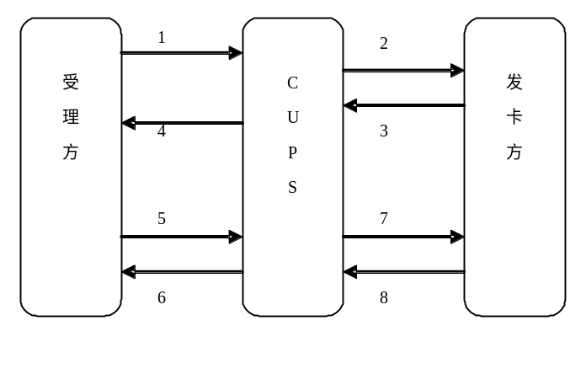
1—受理方发往CUPS的电子现金应用的指定账户圈存交易请求
2—CUPS发往发卡方的电子现金应用的指定账户圈存交易请求
3—发卡方发往CUPS的电子现金应用的指定账户圈存交易应答
4—CUPS发往受理方的电子现金应用的指定账户圈存交易应答
5—受理方发往CUPS的脚本处理结果通知，告知发卡方该笔圈存交易处理的结果
6—CUPS发往受理方的脚本处理结果通知应答
7－CUPS发往发卡方的脚本处理结果通知，告知发卡方该笔圈存交易处理的结果
8－发卡方返回CUPS的脚本处理结果通知应答
- 基于UICS借贷记标准的IC卡指定账户圈存交易处理流程
指定账户圈存交易可引发冲正通知。异常处理流程参见9.7.3 。
当脚本处理结果的发送方收不到应答时，则将脚本通知存放在存储转发队列中进行存储转发。详细用法参见本文5.4.2.3 。
          - 非指定账户圈存
本交易是指持卡人通过圈存终端主动发起，将借记卡账户中资金（或信用卡的使用额度）划入电子现金的交易。通过非指定账户圈存交易，持卡人可将其任意一借记卡中的资金（或准贷记卡账户余额、贷记卡预借现金额度）划入到电子现金账户中。
本交易的本金和手续费都需要参与清算。手续费采用日终清算的方式计算和划拨。
正常交易的处理流程如下，其中转出方为银行卡账户行，转入方为UICS借贷记标准的电子现金账户行：
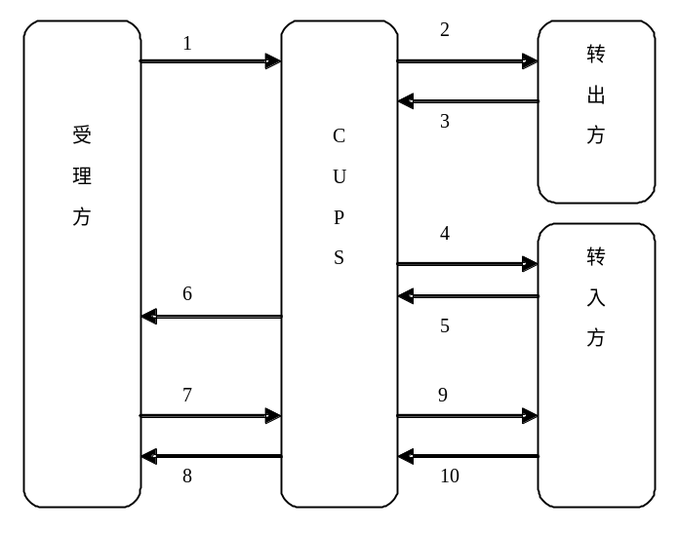
1－受理方发往CUPS的电子现金非指定账户转账圈存请求报文
2－CUPS发往转出方的电子现金非指定账户转出圈存请求报文
3－转出方发往CUPS的电子现金非指定账户转出圈存应答报文
4－CUPS发往转入方的电子现金非指定账户转入圈存请求报文
5－转入方发往CUPS的电子现金非指定账户转入圈存应答报文
6－CUPS发往受理方的电子现金非指定账户转账圈存应答报文
7－受理方发往CUPS的脚本处理结果通知，告知转入方该笔圈存交易处理的结果
8—CUPS发往受理方的脚本处理结果通知应答
9－CUPS发往发卡方的脚本处理结果通知，告知转入方该笔圈存交易处理的结果
10－发卡方返回CUPS的脚本处理结果通知应答
- IC卡电子现金应用非指定账户圈存交易处理流程
非指定账户圈存交易的异常处理流程参见9.7.4 。当脚本处理结果的发送方收不到应答时，则将脚本通知存放在存储转发队列中进行存储转发。详细用法参见本文5.4.2.3 。

          - 现金充值
本交易是指持卡人通过现金充值终端，由受理方终端发起的将现金存入电子现金的交易。 通过现金充值交易，持卡人可将资金划入电子现金账户中。
该交易可引发冲正通知。产生冲正的条件及流程同一般交易。异常处理流程参见9.7.3
该交易的本金和手续费都需要参加清算。
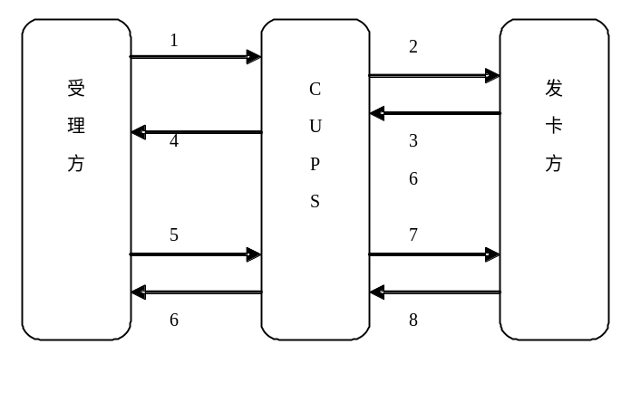
1—受理方发往CUPS的电子现金应用的现金充值交易请求
2—CUPS发往发卡方的电子现金应用的现金充值交易请求
3—发卡方发往CUPS的电子现金应用的现金充值交易应答
4—CUPS发往受理方的电子现金应用的现金充值交易应答
5—受理方发往CUPS的脚本处理结果通知，告知发卡方该笔现金充值交易处理的结果
6—CUPS发往受理方的脚本处理结果通知应答
7－CUPS发往发卡方的脚本处理结果通知，告知发卡方该笔现金充值交易处理的结果
8－发卡方返回CUPS的脚本处理结果通知应答
- 电子现金IC卡现金充值交易处理流程
          - 现金充值撤销
本交易用于操作不当的原因，对持卡人已经成功的现金充值交易于当日主动发起的对现金充值交易的取消。现金充值撤销交易必须是对原充值交易的全额撤销。
该交易可引发冲正通知，产生冲正的条件及流程同一般交易。
该交易的本金和手续费都需要参加清算。
1—受理方发往CUPS的电子现金应用的现金充值撤销交易请求
2—CUPS发往发卡方的电子现金应用的现金充值撤销交易请求
3—发卡方发往CUPS的电子现金应用的现金充值撤销交易应答
4—CUPS发往受理方的电子现金应用的现金充值撤销交易应答
5—受理方发往CUPS的脚本处理结果通知，告知发卡方该笔撤销交易处理的结果
6—CUPS发往受理方的脚本处理结果通知应答
7－CUPS发往发卡方的脚本处理结果通知，告知发卡方该笔撤销交易处理的结果
8－发卡方返回CUPS的脚本处理结果通知应答
- 电子现金IC卡现金充值撤销交易处理流程
          - 脱机消费
电子现金应用支持卡片和终端交互后直接完成交易。因此，对于电子现金应用的脱机消费，终端会直接给与批准或拒绝应答，该类交易参加清算，清算可采用两种方式实现：
1、可根据受理方提交的IC卡脱机消费文件进行清算，具体处理流程参见《文件接口规范》中对IC卡脱机消费交易的流程描述；
2、也可根据受理方提交的脱机消费通知报文进行清算。该通知到银联处理中心落地，对受理方采用一般交易流水文件清算对账，对发卡方仍采用第一种清算方式中提供给发卡方的“IC卡电子现金应用的脱机消费发卡方成功清算文件”清算对账。
          - 退货
电子现金应用支持三种形式的退货交易，即退货（联机）、脱机退货和手工退货，均参加清算。
脱机退货，主要适用于终端脱机交易明细尚未上送的情况，其处理流程参见《文件接口规范》章节4.2.2.2中IC卡脱机消费处理流程部分的描述。
退货（联机），主要适用于脱机交易已上送，终端侧已无交易明细的情况，其交易处理流程参见《文件接口规范》章节 4.2.2.2.3 受理方联机报文上送IC卡电子现金应用的脱机消费、退货交易的清算流程部分的描述。
手工退货，用作脱机退货、退货（联机）交易的补充，通过银联差错处理平台发起，并直接进入当日的交易清算。
          - 转账（转入方付费）
电子现金转账，指从其他卡将资金转入电子现金卡的后台账户中，但不向电子现金卡进行写卡操作。持卡人可通过指定账户圈存交易将转入资金从后台账户圈存到电子现金卡片上。
电子现金的转账由转入方付费。
其正常交易处理流程和异常处理流程同章节5.1.1.13 中的转账交易。
        - 脚本处理结果通知
无论是借贷记应用还是电子现金应用，只要一笔交易包含了发卡方脚本，就需要受理方将卡片执行的脚本结果以脚本处理结果通知报文的方式发送到发卡方。
脚本处理结果通知是一个需要经过CUPS转接的通知类交易。其正常处理流程参见本文4.1.4.1 。
当该通知的发送方收不到应答时，则将脚本通知存放在存储转发队列中进行存储转发。但不能跨清算日发送。存储转发机制参见本文4.1.5 。
对于非圈存类交易，原始交易失败，按规定异常流程处理。且脚本也需执行，并发送脚本结果通知。
在非圈存类交易中若发卡行返回脚本以进行自动圈存，则终端应返回脚本处理结果通知。脚本执行结果不影响原非圈存类交易处理结果。
对于圈存类交易，原始交易失败引发冲正，异常流程参见本文9.7.3 、9.7.4 。当脚本处理结果的发送方收不到应答时，则将脚本通知存放在存储转发队列中进行存储转发。详细用法参见本文5.4.2.3 。
    - 管理及安全控制类联机交易处理
      - 网络管理通知
        - 交易描述
网络管理通知交易是CUPS与入网机构之间的网络管理操作信息，即：
通知入网机构清算日的变化（日切开始/结束）；
建立和改变各入网机构的网络状态；
网络应用层连通测试；
入网机构申请重置密钥。
各入网机构在接收到网络管理通知交易后，返回应答。
网络管理通知交易分为CUPS发出和入网机构发出两类。
CUPS发出的交易有：
日切开始/日切结束；
通知入网机构CUPS已经打开或关闭；
线路测试(Echo Test)。
入网机构发出的交易有：
签到(SignOn)、签退(SignOff)；
线路测试(Echo Test)；
入网机构申请重置密钥(CUPS接收到重置密钥申请后将启动重置密钥过程)。
当发送方未收到应答时，不重发该交易。当接收方无法发送应答时，直接丢弃这个应答。
网络及安全控制类交易均不参加清算。
线路测试(Echo Test)交易，是在交易发生通信异常时，机构或CUPS进行网络应用层联通测试时使用，具体使用场景参见9.5 描述。在通信正常的情况下，为尽量减少交易系统的资源消耗，不得使用线路测试交易进行网络线路联通测试，而应使用空闲连接查询报文（具体参见联网联合V2.1第5部分通讯接口规范 4.3.4.5节）。
        - 交易流程
          - CUPS发出
CUPS将网络管理通知发送给各入网机构，入网机构接收到该交易后将应答返回给CUPS。
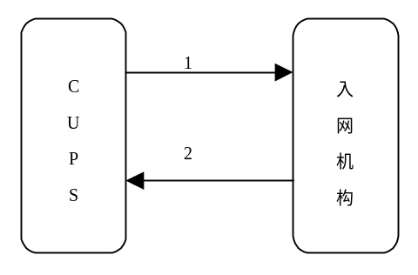
1—CUPS发送给入网机构的网络管理通知（0820）
2—入网机构发往CUPS的应答（0830）
- CUPS发出网络管理交易流程
          - 入网机构发出
入网机构将网络管理通知发送给CUPS，CUPS收到后，将应答返回给入网机构。
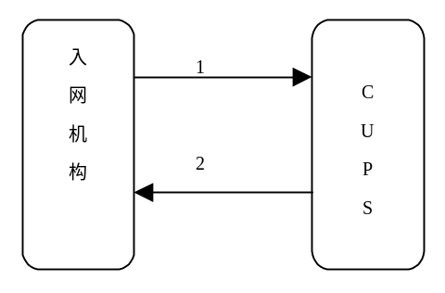
1—入网机构发往CUPS的网络管理交易（0820）
2—CUPS发往入网机构的应答（0830）
- 入网机构发出网络管理交易流程
      - 重置密钥
        - 交易描述
用于CUPS与入网机构之间进行密钥更新和密钥同步的报文。分为在收到入网机构申请重置密钥请求的前提下发出重置密钥请求和CUPS主动发出重置密钥请求两种情况。
        - 交易流程
          - 申请重置密钥
入网机构将申请重置密钥请求（0820）发送给CUPS，CUPS接收到该请求后，立即返回应答（0830）。同时CUPS启动密钥更新模块，为请求方生成新密钥，并将新密钥用重置密钥请求报文（0800）发送给请求方。
当CUPS无法将申请重置密钥应答或重置密钥请求发送给入网机构时，丢弃该报文。
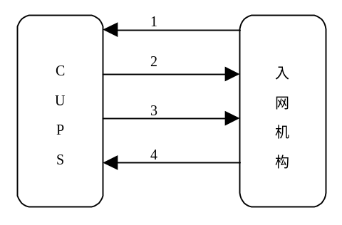
1—入网机构发往CUPS的申请重置密钥(0820)
2—CUPS发往入网机构的应答(0830)
3—CUPS发往入网机构的重置密钥请求(0800)
4—入网机构发往CUPS的重置密钥请求的应答(0810)
- 入网机构申请重置密钥流程
          - 重置密钥
CUPS主动将重置密钥的请求发送给入网机构，入网机构接收到该请求后将应答返回CUPS。当入网机构故障，CUPS收不到应答时，直接进行人工处理。
1—CUPS发往入网机构的重置密钥请求（0800）
2—入网机构发往CUPS的重置密钥应答（0810）
- CUPS重置密钥流程
    - 差错交易处理
      - 差错处理中的交易描述
差错处理包括查询、查复、调单、调单回复、贷记调整、请款、退单、再请款、二次退单、例外协商、差错例外、调单展期、收/付费等。
其中，贷记调整、调单回复、请款、退单、再请款、二次退单、差错例外、UICS IC发卡非指定账户圈存调单（转入）、收/付费交易参加清算
        - 查询、查复、调单、调单回复
受理方或发卡方，可通过查询查复功能，查询CUPS或对方机构的相关交易情况。
入网机构发出交易查询请求后，在规定时限内等待对方机构的回复，依据对方查复结果确定是否进行差错处理。若查询方必须在查复后才能进行差错处理的，但在规定时限内对方机构没有回复，则视同对方机构默认查询通知书中申请查询信息的选项，查询方可以进行差错处理。
发卡方通过调单功能，经CUPS向受理方调阅相关交易的原始凭证影印件，决定是否需要做退单或其他处理。
        - 调单展期
因内部处理环节过多或其它原因，导致调单回复方无法在规定时限内完成的，可以在最后回复期满前发起调单展期交易，请求延长回复期限，延长天数的限制参见相关业务规则。
        - 贷记调整、贷记调整撤销
贷记调整是由受理方发现原始交易长款而通过统一业务门户主动提出向发卡方划款。受理方对已完成清算的取现交易、消费交易、存款、预授权完成交易在有效期限内有一次贷记调整的权利。
发起贷记调整的一方，可以对未进行清算或未复/审核的贷记调整交易进行撤销。
        - 请款、请款撤销
请款是由受理方发现原始交易短款或贷记调整失误而通过统一业务门户提出向发卡方请款。受理方对已完成清算的取现交易、消费交易、预授权完成交易和退货、贷记调整有一次请款的权利。
发起请款的一方，可以对未进行清算或未复/审核的请款交易进行撤销。
        - 退单、退单撤销
当发卡方对已完成清算的取现交易、消费交易、预授权完成交易有争议、对受理方请款拒绝时，可引发退单。
发卡方对每个已清算的原始交易只有一次退单的权利，且退单金额应小于等于原始交易的金额。
发起退单的一方，可以对未进行清算或未复/审核的退单交易进行撤销。
        - 再请款、再请款撤销
再请款是受理方对发卡方的退单有争议时，引发的二次请款。
受理方对每个已清算的退单交易，只有一次再请款的权利。
发起再请款的一方，可以对未进行清算或未复/审核的再请款交易进行撤销。
        - 二次退单、二次退单撤销
二次退单用于发卡方对再请款存有异议时的第二次退单。
二次退单交易不适用于借记卡交易和ATM交易。
发起二次退单的一方，可以对未进行清算或未复/审核的二次退单交易进行撤销。
        - 例外协商、例外协商回复
例外协商交易适用于已经超过差错处理期限、交易未清算、CUPS无记录、差错流程已经结束的交易。由发现账务差错的一方提出例外协商，例外协商的接收方对该笔例外协商交易进行回复，表明是否同意协商的内容，若双方能够达成一致，则长款方可以通过差错例外交易付款。
例外协商交易无相应的撤销交易，也不涉及资金的清算。
        - 差错例外、差错例外撤销
差错例外用于超过差错处理期限、交易未清算、CUPS无记录、差错流程已经结束，且差错提出方愿意把款项退还的、无需匹配原交易或无需遵守差错流程的交易。差错例外交易仅用于贷记资金的划拨。
发起差错例外的一方，可以对未进行清算或未复/审核的差错例外交易进行撤销。
        - 收/付费、收/付费撤销
指入网机构之间或入网机构和银联之间用于特定款项划转的交易，如没收卡奖励、争议处理费用、违章罚款以及入网机构向银联缴纳的其他相关费用。
收费交易只能由CUPS发起，付费交易既可以由CUPS发起也可以由入网机构发起。收费和付费交易均可以在清算前进行撤销。
      - 交易流程说明
对于银联卡境内交易和银联卡跨境交易中出现的差错，入网机构可以登录银联统一业务门户，以人工界面输入的方式提交差错。

    - 可疑欺诈交易监控
可疑欺诈交易监控是指银联系统在发现可疑程度较高的交易时，向发卡机构发送通知，以便发卡机构及时采取相应的管控措施。
对可疑欺诈交易的监控通过CUPS发往发卡方的可疑欺诈交易通知交易来实现。
可以欺诈交易不参加清算。
      - 可疑欺诈交易通知交易
        - 交易描述
由CUPS发往发卡方，用于通知发卡方实施对可疑欺诈交易的监控。
        - 交易流程
可疑欺诈交易通知交易的正常处理流程如下图所示：
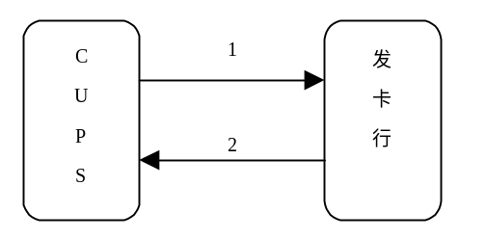
1—CUPS发往发卡方的可疑欺诈交易通知(0620)
2—发卡方返回CUPS应答(0630)
- 可疑欺诈交易通知交易流程
当CUPS不能将可疑欺诈交易通知发送给发卡方，或超时未接收到发卡方的应答时，则将可以欺诈交易通知存放在存储转发队列中进行存储转发，存储转发机制参见本文4.1.5 。

    - 批量交易处理
      - 批量代收
        - 交易描述
批量代收交易，用于代收业务。采用“批转实”即批量转联机的处理方式，受理机构与银联系统之间采用批量文件方式传递交易信息，而银联系统和发卡机构之间采用联机报文方式传递交易信息。银联负责完成批量文件与联机报文之间的转换。
        - 交易流程
交易处理流程如下图所示。

1—受理机构发送批量代收请求文件至银联系统
2—银联系统装载文件，进行文件合法性检查，向受理机构返回反馈文件。
3—银联系统向发卡机构转发联机代收交易请求报文
4—发卡机构返回联机代收交易应答报文
5—银联系统向受理机构返回交易应答文件。
- 批量代收处理流程
批量代收交易参加清算。
受理机构T日截止时间点前上送的文件，银联系统在当日内完成批转实处理，并于当日日切后返回应答文件；受理机构T日截止时间点后上送的文件，银联系统在T+1日内完成批转实处理，并于T+1日日切后返回应答文件。
        - 异常处理
一、受理机构发送请求文件过程
1、在步骤1中，银联系统收到受理机构重复发送的批量代收请求文件，以第一份为准，重复文件丢弃。

二、银联系统返回反馈文件过程
1、在步骤2中，银联系统对受理机构批量代收请求文件进行合法性检查。检查内容包括：文件能否正常装载、受理机构交易权限、文件唯一性、交易记录合法性以及批量文件头记录中的统计信息与文件记录内容是否相符等。对于文件中通过合法性检查的记录，此时的反馈文件用于向受理机构确认文件记录正确，并对正确的文件记录进行后续“批转实”处理；对于未通过合法性检查的文件记录，则在反馈文件中告知受理机构文件记录错误，不再向发卡机构转发；若是文件整体性错误或无法装载，则直接在反馈文件中提示受理机构，整个交易流程结束。
2、在步骤2中，受理机构收到银联系统重复发送的反馈文件时，以第一次为准，重复的文件丢弃。
3、在步骤2中，若银联系统无法将反馈文件发送给受理机构时，尝试断点续传。

三、银联系统与发卡机构联机交易过程
1、步骤3、4中，在符合冲正交易发起的条件下，银联系统可能会根据需要向发卡机构发起代收冲正交易。

四、银联系统返回应答文件过程
1、在步骤5中，受理机构收到银联系统重复发送的批量代收应答文件，以第一份为准，重复文件丢弃。
2、在步骤5中，若银联系统最终未将应答文件发送给受理机构，则交易仍然有效并进行清算，受理机构应以银联随后发送的流水文件内记录信息为准。
3、在到达了超时时间后，若仍有交易未完成批转实的处理，则该部分交易按失败处理。

      - 批量代付
        - 交易描述
批量代付交易，用于代付业务。采用“批转实”即批量转联机的处理方式，受理机构与银联系统之间采用批量文件方式传递交易信息，而银联系统和发卡机构之间采用联机报文方式传递交易信息。银联负责完成批量文件与联机报文之间的转换。
        - 交易流程
交易处理流程如下图所示。

1—受理机构发送批量代付请求文件至银联系统
2—银联系统装载文件，进行文件合法性检查，向受理机构返回反馈文件。
3—银联系统向发卡机构转发实时代付交易请求报文
4—发卡机构返回实时代付交易应答报文
5—银联系统向受理机构返回交易应答文件。
- 批量代付处理流程
批量代付交易参加清算。
受理机构T日截止时间点前上送的文件，银联系统在当日内完成批转实处理，并于当日日切后返回应答文件；受理机构T日截止时间点后上送的文件，银联系统在T+1日内完成批转实处理，并于T+1日日切后返回应答文件。
        - 异常处理
一、受理机构发送请求文件过程
1、在步骤1中，银联系统收到受理机构重复发送的批量代付请求文件，以第一份为准，重复文件丢弃。

二、银联系统返回反馈文件过程
1、在步骤2中，银联系统对受理机构批量代付请求文件进行合法性检查。检查内容包括：文件能否正常装载、受理机构交易权限、文件唯一性、交易记录合法性以及批量文件头记录中的统计信息与文件记录内容是否相符等。对于文件中通过合法性检查的记录，此时的反馈文件用于向受理机构确认文件记录正确，并对正确的文件记录进行后续“批转实”处理；对于未通过合法性检查的文件记录，则在反馈文件中告知受理机构文件记录错误，不再向发卡机构转发；若是文件整体性错误或无法装载，则直接在反馈文件中提示受理机构，整个交易流程结束。
2、在步骤2中，受理机构收到银联系统重复发送的反馈文件时，以第一次为准，重复的文件丢弃。
3、在步骤2中，若银联系统无法将反馈文件发送给受理机构时，应尝试断点续传。

三、银联系统与发卡机构联机交易过程
1、步骤3、4中，在符合确认通知交易发起的条件下，银联系统可能会根据需要向发卡机构发起代付确认交易。

四、银联系统返回应答文件过程
1、在步骤5中，受理机构收到银联系统重复发送的批量代付应答文件，以第一份为准，重复文件丢弃。
2、在步骤5中，若银联系统最终未将应答文件发送给受理机构，则交易仍然有效并进行清算，受理机构应以银联随后发送的流水文件内记录信息为准。
3、在到达了超时时间后，若仍有交易未完成批转实的处理，则该部分交易按失败处理。
  - 外卡交易处理
本节所规定的交易流程是在国内银行卡交易的基础上针对外卡统一接口进行的补充。
在对VISA、MASTERCARD等国际信用卡公司进行外卡收单处理时，VISA、MASTERCARD等国际信用卡公司充当发卡方的角色。
本规范只描述每种交易中境内收单机构与CUPS之间的处理流程，至于CUPS与国际信用卡公司之间的交易处理流程不在本规范范畴之内。
    - 外卡收单交易处理原则
在外卡收单交易中，各收单机构采用统一接口受理各国际信用卡公司的交易，由CUPS负责将来自各收单机构的交易按照各国际信用卡公司的要求转发至各国际信用卡公司，从而使得收单机构只需采用一种接口即可“应对”各种外卡交易。
    - 外卡收单交易种类
对于外卡收单交易，支持的请求类交易为（含磁条卡和EMV标准的IC卡）：查询、取现、消费、授权/预授权、预借现金（联机）、消费撤销、授权/预授权撤销、预借现金撤销。
对于外卡收单交易，支持的通知类交易为（含磁条卡和EMV标准的IC卡）：取现冲正、消费冲正、授权/预授权冲正、预借现金冲正、消费撤销冲正、授权/预授权撤销冲正、预借现金撤销冲正、预授权完成（通知）。
    - 外卡收单交易处理
      - 余额查询
ATM查询交易用于查询外卡持卡人账户余额。查询交易不参加清算，也不引发冲正。当CUPS不能将查询请求转发给国际信用卡公司时，将直接拒绝该请求。当CUPS不能将应答转发给境内入网机构时，将直接丢弃。当境内入网机构接收不到CUPS的应答时，将直接拒绝该交易。
余额查询交易由符合受理外卡要求的终端引发，入网机构以0200请求报文向CUPS转发，CUPS按照各国际信用卡公司的要求进行格式转换后，发往相应的国际信用卡公司，并在接收到国际信用卡公司的应答后，进行格式转换，转为0210的应答报文发往境内受理方。
      - 取现
取现交易用于向境外发卡机构请求对持卡人取现及金额的确认。
取现交易由符合受理外卡要求的终端引发，入网机构以0200请求报文向CUPS转发，CUPS进行按照各国际信用卡公司的要求进行格式转换后，发往相应的国际信用卡公司，并在接收到国际信用卡公司的应答后，进行格式转换，转为0210的应答报文发往境内受理方。
      - 取现冲正
当ATM终端、境内入网机构在限定时间内接收不到交易请求的应答时，必须产生冲正通知。
当境内入网机构接收到终端机具的冲正通知或CUPS接收到入网机构的冲正通知时，如果原始交易是成功交易，则必须立即予以应答并转发该冲正通知。
当冲正通知的发送方收不到应答时，存储转发该冲正通知。
      - 预授权
预授权交易用于境内入网机构向境外发卡机构请求确认交易许可。境内入网机构将预估的消费金额作为授权金额，发送给持卡人的境外发卡机构。境外发卡机构批准后将授权号等信息置入交易应答中发送给境内入网机构。预授权交易由符合受理外卡要求的终端引发，入网机构以0100请求报文向CUPS转发，CUPS按照各国际信用卡公司的要求进行格式转换后，发往相应的国际信用卡公司，并在接收到国际信用卡公司的应答后，进行格式转换，转为0110的应答报文发往境内受理方。
      - 预授权撤销
对已成功的预授权交易，在结算前可以使用预授权撤销交易，通知发卡方取消付款承诺。预授权撤销交易必须是对原始预授权交易的全额撤销。预授权撤销交易不参加清算。对于境内受理外卡的预授权撤销交易，CUPS将直接予以响应。
预授权撤销交易和其原始交易记录信息均不体现在CUPS发往发卡方的结算文件中，不参加清算，但是发卡方仍会将该笔预授权交易金额冻结，若持卡人急于恢复该笔信用额度，则必须由商户通过电话、传真等方式向银联提出申请，否则需要等到账户金额自然“解冻”。
      - 预授权完成（请求）
境内入网机构对已被批准的预授权交易，用预授权完成（请求）做支付结算。由于国际信用卡公司没有预授权完成交易，所以在境内入网机构上送交易请求之后，CUPS根据原始预授权交易的应答情况直接给予该交易的应答，其后，根据入网机构提交的结算文件，确定该笔预授权完成是否提交国际信用卡公司进行清算。
      - 预授权完成（请求）撤销
对已成功的预授权完成交易进行撤销。预授权完成（请求）撤销交易参加清算。撤销交易必须是对原始预授权完成交易的全额撤销。由于国际信用卡公司没有预授权完成（请求）撤销的交易类型，因此，在境内入网机构上送交易请求之后，CUPS根据原始预授权完成交易的应答情况直接给予该交易的应答。
预授权完成（请求）撤销交易和其原始交易记录信息均不体现在CUPS发往发卡方的清算文件中，不参加清算，但是发卡方仍会根据之前的预授权交易将该笔交易金额冻结，若持卡人急于解除账户上该笔交易金额的冻结，则必须由商户通过电话、传真等方式向银联提出申请，否则需要等到账户金额自然“解冻”。
      - 预授权完成（通知）
境内入网机构对已被批准的预授权交易，用预授权完成（通知）做支付结算。该通知与预授权完成（请求）作用相同，也是对已批准的预授权交易做支付结算。由于预授权完成（通知）是通知类交易，CUPS根据原始预授权交易的应答情况直接给予该交易的应答。由于国际信用卡公司没有预授权完成交易，所以CUPS不会再将交易发送到国际卡信用卡公司，其后，根据入网机构提交的结算文件，确定该笔预授权完成是否提交国际信用卡公司进行清算。
      - 消费
持卡人在购买商品或接受服务时请求发卡方批准该交易。
消费交易由符合受理外卡要求的终端引发，入网机构以0200请求报文向CUPS转发，CUPS按照各国际信用卡公司的要求进行格式转换后，发往相应的国际信用卡公司，并在接收到国际信用卡公司的应答后，进行格式转换，转为0210的应答报文发往境内受理方。
      - 消费撤销
对已成功的POS消费交易，在结算前使用消费撤销交易，通知发卡方取消付款承诺。消费撤销交易必须是对原始消费交易的全额撤销。对于境内受理外卡的消费撤销交易，CUPS将直接予以应答，并根据国际信用卡公司的相关规则，以适当的方式向国际信用卡公司提交撤销请求。
消费撤销交易和其原始交易记录信息均不体现在CUPS发往发卡方的结算文件中，不参加清算，但是发卡方会将该笔交易金额冻结，若持卡人急于解除账户上该笔交易金额的冻结，则必须由商户通过电话、传真等方式向银联提出申请，否则需要等到账户金额自然“解冻”。
      - 退货
对已结算的消费交易，境内机构可使用联机或手工方式退还持卡人消费的金额。CUPS收到退货通知后，会按照各国际信用卡公司的规定向境外发卡方发起退货交易。
      - 预借现金（联机）
通过银行网点为外卡持卡人提供预借现金（Cash Advance）的服务。
预借现金交易由符合受理外卡要求的终端引发，入网机构以0200请求报文向CUPS转发，CUPS按照各国际信用卡公司的要求进行格式转换后，发往相应的国际信用卡公司，并在接收到国际信用卡公司的应答后，进行格式转换，转为0210的应答报文发往境内受理方。
      - 手工预借现金
当预借现金交易成功发生后，却由于某些原因未成功清算，可通过登录银联统一业务门户手工输入该笔交易。
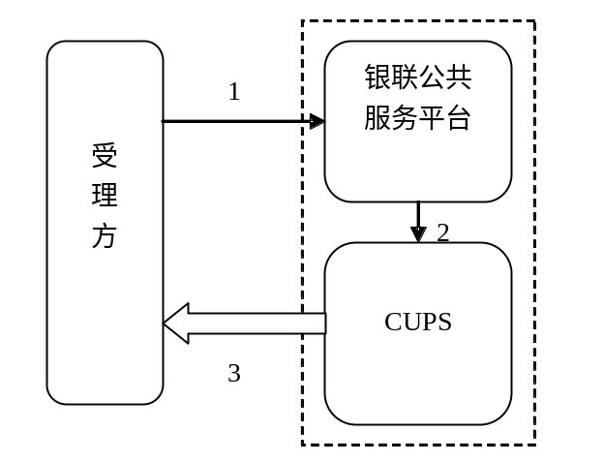
1－受理方登录银联统一业务门户手工录入外卡收单手工预借现金交易；
2－银联统一业务门户将外卡收单手工预借现金通知CUPS；
3－日终时，CUPS向受理方发送外卡收单一般交易流水文件，其中包含了外卡收单手工预借现金交易。
- 手工预借现金交易处理流程
      - 预借现金撤销
对已成功的预借现金交易，在结算前使用预借现金撤销交易，通知发卡方取消付款承诺。预借现金撤销交易必须是对原始预借现金交易的全额撤销。对于境内受理外卡的预借现金撤销交易，CUPS将直接予以应答，并根据国际信用卡公司的相关规则，以适当的方式向国际信用卡公司提交撤销请求。
预借现金撤消交易和其原始交易记录信息均不体现在CUPS发往发卡方的结算文件中，不参加清算，但是发卡方仍会将该笔预借现金交易金额冻结，若持卡人急于解除账户上该笔交易金额的冻结，则必须由商户通过电话、传真等方式向银联提出申请，否则需要等到账户金额自然“解冻”。
预借现金撤销交易发生异常时，不引发任何联机的异常处理机制。若受理方超时未收到应答，视作撤消成功，若事后发生受理方长款，可通过差错处理解决。
      - 冲正
当POS终端和境内入网机构在规定时间内没有收到交易的应答，必须产生冲正通知。
当境内入网机构接收到终端机具的冲正通知或CUPS接收到入网机构的冲正通知时，应根据原始交易的完成情况给出含意为“批准”或“拒绝”的应答。
当冲正通知的发送方收不到应答时，将存储转发该冲正通知。CUPS日切后，机构不可再发上一交易日的冲正报文。
      - 授权
参见5.2.1 境内双信息授权交易流程。
      - 授权撤销
参见5.2.2 境内双信息授权撤销交易流程。
    - 外卡的差错处理
外卡收单交易中出现的差错通过银联国际业务总部提供的外卡专业化平台进行处理。
入网机构可以通过传真或邮件向银联国际业务总部提交差错，银联国际业务总部再通过外卡专业化平台向国际信用卡公司发起请求；除此以外，入网机构还可以直接登录外卡专业化平台，通过该平台登记差错信息，然后由银联处理中心根据这些登记信息向国际信用卡公司发起差错请求。
为提高差错处理的成功率，外卡（所有卡种）交易的差错处理，无论是银联国际业务总部接收到国际信用卡公司的差错信息，还是入网机构提交给银联国际业务总部的差错信息，都由银联国际业务总部统一处理后再向入网机构转发或向国际信用卡公司提交。对于入网机构发起的差错处理请求，需要经银联国际业务总部业务员审核，审核不成功的请求将被拒绝。
外卡收单交易中支持的差错处理交易以及每种差错交易的具体处理操作规则可参见外卡专业化平台的相关操作手册。
  - 清分清算处理产生的交易
    - CUPS的日期切换通知交易（0820/0830）
CUPS利用日期切换交易来通知入网机构CUPS清算日期的变化。CUPS的日期切换交易有两种：日切开始(CutOff Start)、日切结束(CutOff End)。
CUPS将日期切换交易发送给各入网机构，入网机构接收到该交易后将应答返回给CUPS。
交易流程为：CUPS将日期切换通知发送给各入网机构，入网机构接收到该通知后将应答返回给CUPS。当CUPS不能将日切通知发送给入网机构或收不到机构的应答时，不进行存储转发，直接丢弃该通知。

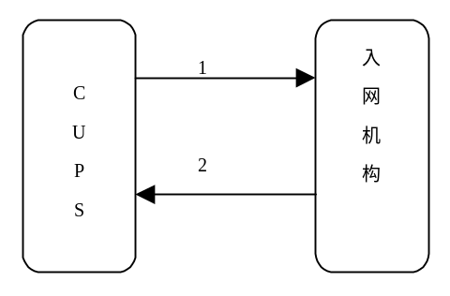
1—CUPS发送给入网机构的日切通知（0820）
2—入网机构发往CUPS的应答（0830）
- CUPS的日期切换通知交易流程
    - 自主清分清算产生的交易处理流程
      - CUPS日期切换情况下的报文发送处理流程
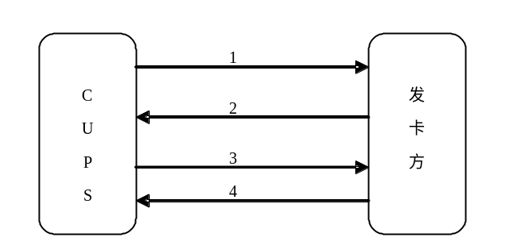
1－CUPS向入网机构发送日切开始通知（0820）
2－入网机构向CUPS返回应答报文（0830）
3－CUPS向入网机构发送日切结束通知（0820）
4－入网机构向CUPS返回应答报文（0830）
- CUPS日期切换情况下的报文发送处理流程
      - 清分清算的文件处理
对于单信息方式的入网机构，CUPS清分清算处理后将向其下发交易流水文件。
对于双信息发卡机构， 日切后CUPS根据该清算日单转双的交易向发卡方发送转换后的双信息清算文件。
详细内容请参阅《文件接口规范》。
    - 非自主清算的日终处理说明（外卡）
      - 单信息日切
        - 外卡统一接口日切
对于外卡单信息交易，CUPS不再单独向国内入网机构发送日切通知。
        - 国际信用卡公司接口日切
国际信用卡公司的单信息系统在其规定的时间进行日切，VISA国际信用卡公司日切时间为北京时间19：00，MasterCard国际信用卡公司日切时间为北京时间9：00。
      - 双信息文件批上送和批切
        - 外卡统一接口文件批切
统一接口的各入网机构通过报文方式或流方式上送双信息结算文件，入网机构可以在批切之前上送多个结算文件，CUPS将进行自动装载。
        - 国际信用卡公司接口文件批上送
在统一接口批切后，CUPS将根据国际信用卡公司的相关规定分别上送结算文件至国际信用卡公司。
      - 清分和清算
日终时，CUPS根据当天交易记录以及国际信用卡公司下发的交易明细对外卡交易分别进行二次清分与清算，并生成每个入网机构该清算日的清算报表和流水，清算金额按清算货币记。
      - 流水文件的获取
流水文件中包含承兑的金融类的外卡交易明细。流水文件的格式、获取方式等详细内容参照本版标准中的《文件接口规范》。
    - CUPS清分清算的时序
时序指一个功能的执行必须以其他功能的完成为前提，或者一个功能的完成是其他功能继续执行的前提条件。
      - 自主清算方式的时序配合
        - 清分场次切换时序点
- 清分场次切换时序点控制关系
序号 | 交易名称 | 关键功能步骤描述
1 | 转接 | 切换前的所有交易请求纳入前一个清分场次
1 | 转接 | 切换后的所有交易请求纳入后一个清分场次
2 | 清分 | 按交易请求标识的场次进行清分
        - 日切开始时序点的控制步骤
日切切换开始时序点的控制关系如下表所示：
- 日切开始时序点的控制步骤
序号 | 交易名称 | 关键功能步骤描述
1 | 转接 | 日切前的所有交易请求纳入第一天清算
1 | 转接 | 日切后的所有交易请求纳入第二天清算，拒绝前一清算日的撤销交易
2 | 代授权 | 沿用转接交易的日期划分
3 | 清算 | 单信息：  按转接结束时标识的日切时间进行清算。
3 | 清算 | 双信息：  按转接结束时标识的日切时间进行清算
4 | 差错 | 1. 日切前必须完成已经提交的差错文件处理；  2. 日切前必须完成差错联机通知的转发处理。
        - 日切结束时序点的控制步骤
日切结束时序点的控制关系如下表所示：
- 日切结束时序点的控制步骤
序号 | 交易名称 | 关键功能步骤描述
1 | 转接 | 1. 为了给原交易的后续交易一定的处理缓冲时间，在日切开始点和日切结束点之间设定3分钟的日切窗口，3分钟一到窗口将自动关闭。  2. 在日切窗口内到达的所有原始请求交易纳入第二天清算，日切窗口内正在处理的所有应答交易、冲正和撤销交易的清算日期沿用原交易的清算日期。若这些交易在日切窗口内没有处理完，则按交易失败处理。日切窗口内，拒绝所有前一个清算日期的撤销交易（可隔日上送的撤销交易除外）。  3. 日切结束后，拒绝所有前一清算日期的冲正交易；
2 | 代授权 | 同转接
      - 非自主清算方式的时序配合
由于国际信用卡公司的系统按单双信息分开，如VISA分为SMS（单信息系统）和BASE I/BASE II（双信息转接/双信息清算）、MasterCard分为MDS和BankNet，因此非自主清算方式的时序配合必须按单双信息分开。
        - 与国际信用卡公司双信息系统的时序配合
- 各个国际信用卡公司的清算数据上送点
序号 | 交易名称 | 关键功能步骤描述
1 | 清算和差错 | 该时间点前入网机构上送的清算和差错文件纳入当批次处理；  该时间点后入网机构上送的清算和差错文件纳入下一批次处理。
- 各个国际信用卡公司的清算结束时序点
序号 | 交易名称 | 关键功能步骤描述
1 | 清算 | 把国际信用卡公司的清算文件与CUPS记录的数据进行比较，按入网机构进行二次清分，对拒绝交易进行检查，以便进行二次提交。
        - 与国际信用卡公司单信息系统的时序配合
- 各个国际信用卡公司日期切换时序点
序号 | 交易名称 | 关键功能步骤描述
1 | 转接 | 日期切换时序点前的交易纳入第一天清算；  日期切换时序点后的交易纳入第二天清算。
- 各个国际信用卡公司的清算结束时序点
序号 | 交易名称 | 关键功能步骤描述
1 | 清算 | 对国际信用卡公司传来的交易明细进行二次清分。

  - 代授权的交易处理说明
    - 代授权支持的交易类型
当发卡机构系统发生异常不能处理跨行业务时，可以由银联代授权系统代理发卡机构进行交易的授权。CUPS可以按照相关规则为发卡侧提供以下交易类型的代授权服务，包括：消费、取现、授权、预授权、预授权完成（请求），以及这些交易的冲正和撤销交易。
    - 代授权处理流程
      - 代授权启停模式
银联代授权系统同时支持手动启停模式与自动启停模式供机构选择，且手动模式优先级高于自动模式，即：
- 手动模式启动的代授权服务只能通过手动模式关闭。
- 自动模式启动的代授权服务可以通过手动模式关闭。
        - 代授权人工启停
代授权的启动：
当发卡机构决定需要银联提供代授权处理之后，人工通知银联运维人员；由银联运维人员启动代授权，由CUPS对该机构的交易进行代授权处理；
代授权的停止：
当发卡机构决定停止代授权时，人工通知银联运维人员；由银联运维人员停止代授权。
        - 代授权自动启停
银联可通过对机构状态的监控，自动为机构开启和关闭代授权服务。代授权自动启停的条件和基本业务流程参照《银联卡业务运作规章》中代授权业务规则部分的规定执行。
对机构代授权状态的监控可通过代授权状检测交易实现，该交易处理流程同CUPS发出的网络管理通知类交易。具体报文定义参见《报文接口规范》相关章节。
      - 代授权交易处理
银联启动代授权之后，交易处理流程如图所示：
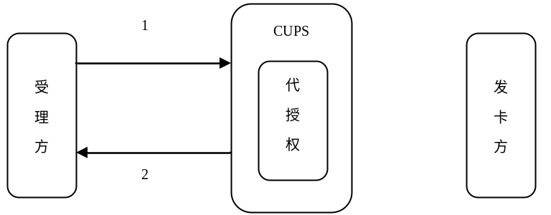
1—受理方发往CUPS的交易请求
2—CUPS判断发卡机构的状态，如果为‘代授权服务已启动’，则对符合代授权条件的交易进行代授权处理，并将结果返回受理方
- 银联启动代授权之后的交易处理流程
    - 关联交易的代授权处理
对于经过CUPS代授权的交易，其后续关联的完成、冲正和撤销交易，CUPS将按照有关业务规则提供代授权服务。具体处理原则如下表所示：
预授权完成、预授权/授权撤销
原交易是否被代授权 | 关联交易发生时代授权系统的状态 | CUPS对关联交易的处理 | 备注
是 | 代授权已关闭 | 关联交易转发至发卡方 | 若发卡方尚未根据“即时代授权文件”补全交易日志，则撤销交易失败。若发卡方已补全交易日志，则撤销交易成功。
是 | 代授权未关闭 | 关联交易进入代授权处理 | 交易由代授权处理，交易成功。
否 | 代授权已开启 | 关联交易进入代授权处理 | 由于代授权系统中无原交易记录，因此预授权撤销交易失败，应答码为25，预授权完成交易成功。
否 | 代授权未开启 | 关联交易转发至发卡方 | 交易由发卡方处理。
其他关联的撤销及冲正交易
是 | 代授权已关闭 | 关联交易转发至发卡方 | 若发卡方尚未根据“即时代授权文件”补全交易日志，则冲正交易失败。若发卡方已补全交易日志，则冲正交易成功。
是 | 代授权未关闭 | 关联交易进入代授权处理 | 交易由代授权处理，交易成功。
否 | 代授权已开启 | 关联交易转发至发卡方 | 关联交易按照原交易路由，发至对应的发卡方，若发卡方此时线路断开，则关联交易失败，应答码为91。
否 | 代授权未开启 | 关联交易转发至发卡方 | 交易由发卡方处理。

    - 代授权信息的传送
      - 文件传输方式
代授权结束后，为了及时补全发卡方的交易日志，CUPS会将被代授权的交易以文件的形式发送给发卡方。该文件中包含了代授权期间由银联代授权系统处理的所有交易，不仅含成功交易，也含失败交易；不仅含原始交易，也含冲正和撤消交易。但该文件中不包含代授权交易的费用。
代授权使用的文件参见《文件接口规范》的相关章节。
      - 联机传输方式
除文件传输方式外，机构还可在代授权结束后第二个清算日的22:00前通过联机传输方式来补全交易日志。
机构通过发送代授权交易联机传输启动/停止报文，通知银联启动和关闭代授权交易联机传输。在传输期间若机构所有被代授权的交易信息都已传输完毕，银联也可以主动发送代授权交易联机传输停止报文，通知机构结束传输。
代授权联机传输启动后，代授权交易信息按交易在代授权系统内接收时间顺序依次按笔传输。传输交易类型为通知类交易，机构可以设定代授权交易信息的传输流量（笔数/秒）。如果CUPS没有收到机构应答，则重复发送该条交易信息直到收到应答为止。
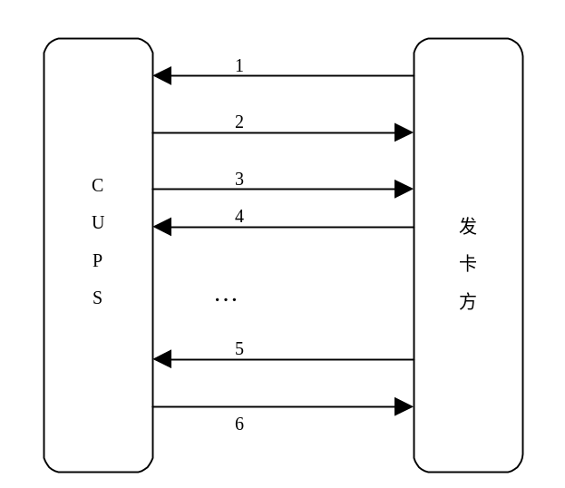
1－发卡方向CUPS发出代授权交易联机传输启动请求（0820）
2－CUPS向发卡方返回应答报文（0830）
3－CUPS开始逐条向发卡方发送代授权通知信息
4－发卡方收到后给予应答；若CUPS未收到发卡方的回应，CUPS将重新发送该笔通知信息
5－发卡方向CUPS发送一笔代授权交易联机传输停止请求（0820）
6－CUPS向发卡方返回应答报文（0830），不再向发卡方发送代授权通知信息

代授权联机传输方式使用的交易报文定义参见《报文接口规范》相关章节。
  - 交易的异常处理流程
    - 概述
本章主要约定入网机构之间进行应用交互的过程中对各种异常情形的处理方法。可能出现的异常情形主要包括：
报文格式错误；
数据安全保密错误；
通信异常；
终端操作错误。
    - 异常处理原则
      - 原则1
请求类报文中预授权类报文和金融类报文（存款、转账转入、代付等交易除外），在出现异常时以冲正通知报文取消原交易。异常情况为：
机构无法将金融交易的承兑响应转发至交易的发送方时；
收到交易发送方的冲正通知时；
当一个请求类报文超时未收到应答时；
当收到迟到的对请求报文的承兑应答时。
      - 原则2
入网机构不能正确发送冲正通知时，应进行存储转发。
      - 原则3
入网机构在收到冲正通知时，应匹配原交易。若原交易成功，则取消原交易，返回冲正成功应答(Response Code为00)并参与清算。否则应根据情况给出不同的拒绝码。
发卡方必须严格处理好重复冲正问题，以免发生账务信息混乱现象。
      - 原则4
除网络管理类通知（包括签到/签退、日切开始、日切结束等）外，银联处理中心或入网机构应利用存储转发机制尽量将通知送达接收方。
    - 报文格式错误
本节约定入网机构对所接收的报文的判断及处理，在此只定义报文中数据元的语法错或语义错。
      - 报文语法错误
语法错误是指：所收到的报文中，数据取值范围或数据类型不符合报文标准。
这一类错误如发生在请求报文或通知报文中，CUPS会将原始请求或通知报文原样返回，并在返回的新增报文头中置入相应的拒绝码，该拒绝码与CUPS检测到的第一个报文语法错误相对应。
这一类错误如发生在授权或金融类交易承兑的应答报文中，若CUPS或受理方检查出此类错误，则丢弃该应答报文，待超时后发送冲正通知。若发生在通知类（网络管理类通知除外）交易应答报文中，则通知的发送方存储转发该通知报文。
数据取值范围或数据类型错误代码的详细定义请参见《报文接口规范》的附录A 拒绝码。
      - 报文语义错误
报文语义错误是指：报文中的数据尽管在语法上符合银行卡信息交换的报文标准，但是在语义上对交易无效（见表11 数据内容无效错误表）。
这类错误若发生在一般请求报文或通知报文中，CUPS将直接向受理方发送拒绝的应答，其中的应答码见下表。
- 数据内容无效错误表
位 号 | 数 据 内 容 错 误 描 述 | 应答码
4 | Amount of transaction 为 0 | 13
冲正、撤销和差错处理交易请求中可能出现的数据内容无效情况如下表所示：
- 冲正、撤销和差错处理交易请求的数据内容无效表
数 据 内 容 错 误 描 述 | 应答码
交易请求未能与原始交易相匹配 | 25
交易未能与原始交易金额相一致 | 64
交易未能与原始交易卡号相一致 | 14
交易未能与原始交易终端相一致 | 97
交易的原始交易未承兑 | 12
交易应答未能与冲正请求相匹配 | 记载日志，以后备查。
这类错误若发生在授权或金融类交易承兑的应答报文中，则CUPS丢弃该应答报文，待超时后发送冲正通知。若发生在通知类（网络管理类通知除外）交易应答报文中，则通知的发送方存储转发该通知报文。
    - 数据安全保密错误
本节是对CUPS、受理方及发卡方在交易过程中所发生的数据安全保密错误的处理约定。这些错误的现象为：
请求报文中PIN格式错误；
请求报文中PIN验证失败（只能在发卡方检测到）；
请求报文中MAC计算错误；
通知报文中MAC计算错误；
对请求的应答报文中MAC错误；
对通知的应答报文中MAC错误。
      - PIN错误
        - 请求报文中PIN格式错误
错误现象： 在报文的接收方一侧对PIN的密码解密后，发现PIN数据块的格式错误。
受理方处理： 向终端发拒绝应答。
CUPS处理： 向受理方发送拒绝应答，其中，Response Code=99。
发卡方处理： 向CUPS发送拒绝应答，其中，Response Code=99。
        - 请求报文中PIN验证失败
错误现象： 发卡方一侧检测到持卡人输入的PIN无法匹配。
发卡方处理： 向CUPS发送拒绝应答。如果PIN验证失败的次数未满发卡方设定的限制，Response Code=55（不正确的PIN），否则Response Code=38或75（允许的输入PIN次数超限）。
      - MAC错误
        - 请求报文中MAC计算错误
错误现象： 在报文的接收方一侧检测到MAC不匹配。
CUPS处理： 向受理方发送拒绝应答，其中，Response Code=A0。
发卡方处理： 向CUPS发送拒绝应答，其中，Response Code=A0。
        - 通知报文中MAC计算错误
错误现象： 在报文的接收方一侧检测到MAC不匹配。
CUPS处理： 向受理方发送拒绝应答，其中，Response Code=A0。
发卡方处理： 向CUPS发送拒绝应答，其中，Response Code=A0。
        - 对请求的应答报文中MAC错误
          - 一般金融交易
错误现象： 在报文的接收方一侧检测到MAC不匹配。
CUPS处理： 向受理方发送拒绝应答报文。若为承兑的金融交易，则还需向发卡方引发冲正报文冲正原因（即60域中的Reason Code）为4362，该笔冲正参与对账。
受理方处理： 向终端发送拒绝应答报文，若为承兑的金融交易，则还需向CUPS引发冲正报文，冲正原因码为4355，该笔冲正参与对账。
          - 转账交易
错误现象：CUPS检测到转入应答报文MAC错
CUPS处理：丢弃该应答，待转入交易超时后向受理方返回A2应答，同时向转入方发送转入确认。
错误现象：CUPS收到的转入应答报文应答码为A0。
CUPS处理：认为转入失败，向转出方发送转出冲正，向受理方返回A0应答。
          - 存款交易
错误现象：CUPS检测到存入方应答报文MAC错
CUPS处理：仅直接向受理方返回A0应答。
受理方处理：向持卡人提示有缺陷的成功应答，并收款，同时发送存款确认。
        - 对通知的应答报文中MAC错误
错误现象： 在报文的接收方一侧检测到MAC不匹配。
CUPS处理： 记载日志，以后备查分析。
    - 通信异常
本节叙述了入网机构对交易过程中所发生的通信故障的处理约定。这些通信故障的现象为：
发送请求报文失败；
发送对请求报文的应答报文失败；
发送请求报文后，收不到应答报文；
发送冲正通知报文失败；
发送对冲正通知报文的应答报文失败；
发送冲正通知报文后，收不到应答报文；
收到迟到的对请求报文的应答报文。
这些故障根据一笔完整交易所需经过的各个环节的先后次序进行排列。
当入网机构根据上述故障现象检测到与其他入网机构的通信异常时，入网机构的处理原则如下：
入网机构每隔一定时间发一次0820回响测试（echo test）报文，测试是否恢复连接；
丢弃未发出的响应报文；
对需要转发的请求报文，则以“91 (发卡方或银联处理中心不能操作)”向受理方发拒绝应答；
对通知报文(022X、042X)，则存入存储转发队列中，待连接恢复后发出。
当收到“echo test”应答（0830）后，表示连接恢复，入网机构将存储转发队列中的报文依次发送出去。
在以下的故障处理中，不再重复通信异常到恢复的处理过程。
      - 单次故障
本节集中描述金融交易的异常处理流程，但所提及的金融交易不包括存款、转账交易，存款、转账交易的异常处理见本章对特殊交易的异常处理说明。
本节的异常处理编排次序按照交易报文的流转次序编写。对于一些简单步骤没有进行特别的描述，只针对特殊、难点步骤进行了详细说明。
在流程描述之前，首先介绍一些容易混淆的概念。
发送方无法发送请求和发送方发送的请求在中途丢失的区别
“发送方无法发送请求”指发送方因为通讯故障不能将请求发出，这种现象发送方是能够探测知道的，在下文的流程图中用“x”表示。
“发送方发送的请求在中途丢失”指发送方发出的请求因为通讯故障在中途丢失，这时发送方并不能探测知道该请求出了什么状况，它所知道的只是没有收到接收方的应答，因此最终反映出的现象是交易超时，在下文的流程图中用“？”表示。
由于这两种现象的最终反映情况不同，导致它们的处理也不同，具体可参见下文的相关描述。
接收方没有收到发送方请求、接收方无法发送应答和接收方的应答在中途丢失的区别
这三种情况对发送方而言处理都是一样的，但接收方反映出的情况却不一致。
“接收方没有收到请求”的情况是接收方没有收到原始交易请求。
“接收方无法发送应答”的情况是接收方因为通讯故障不能将应答发出，这种现象接收方是能够探测知道的。
“接收方的应答在中途丢失”的情况是因为通讯故障其应答在中途丢失，但这种现象接收方是不能够探测知道的。
由于这三种现象的最终反映情况不同，因此接收方的处理也是不同的，具体可参见下文的相关描述。
        - 受理方无法转发来自终端的请求
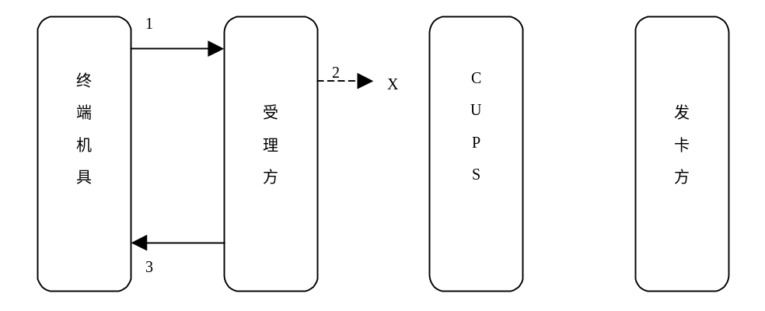
故障现象： 因通信故障，受理方不能向CUPS转发请求2。
受理方处理： 受理方直接向终端发送拒绝应答3。
- 受理方无法转发来自终端的请求
        - CUPS收不到请求
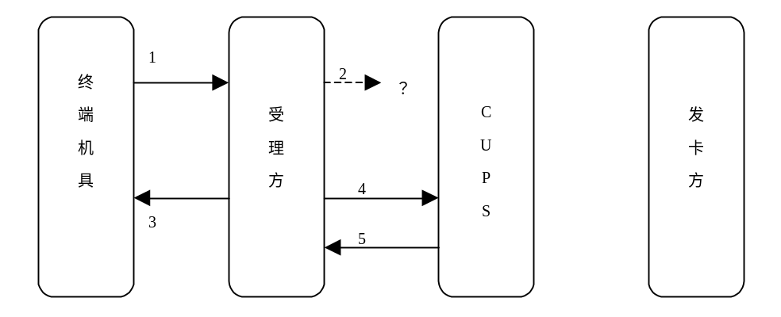
故障现象： 因通信故障，受理方的请求2在中途丢失，受理方因收不到CUPS的应答而引起交易超时。
受理方处理： 如果是金融交易请求，则向终端发送超时引起的拒绝应答3，同时向CUPS发送冲正4，其Reason Code为4354，该笔冲正不参与清算。
CUPS处理： 向受理方发送冲正的拒绝应答5，其中，Response Code为25，该笔冲正不参与清算。
- CUPS收不到请求
        - CUPS不能向发卡方转发请求
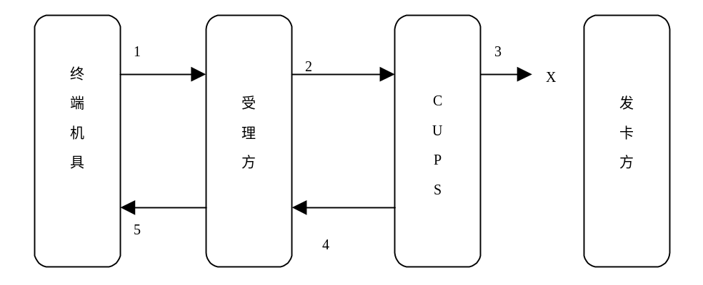
故障现象： 因通信故障，CUPS不能把受理方的请求2转发至发卡方。
CUPS处理： 向受理方发送拒绝请求的应答4，其中，Response Code为91。
- CUPS不能向发卡方转发请求
        - 发卡方收不到请求
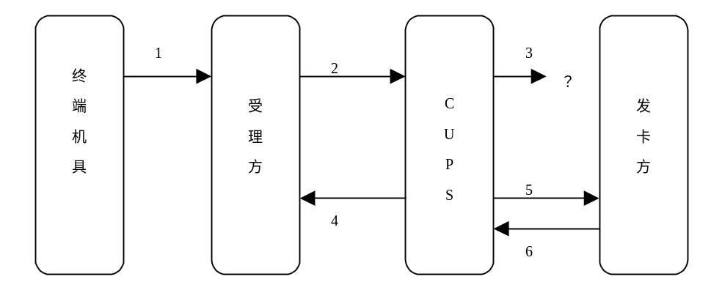
故障现象： 因通信故障，CUPS的请求3在中途丢失，CUPS因为收不到发卡方的应答而引起交易超时。
CUPS处理： 超时后向受理方发送拒绝的应答4，如果是金融交易请求，则还需向发卡方发送冲正报文5，其中，Reason Code为4361，该笔冲正不参与清算。
发卡方处理： 向CUPS发送冲正的拒绝应答6，其中，Response Code为25，该笔冲正不参与清算。
- 发卡方收不到请求
        - 发卡方不能向CUPS发送对请求的应答
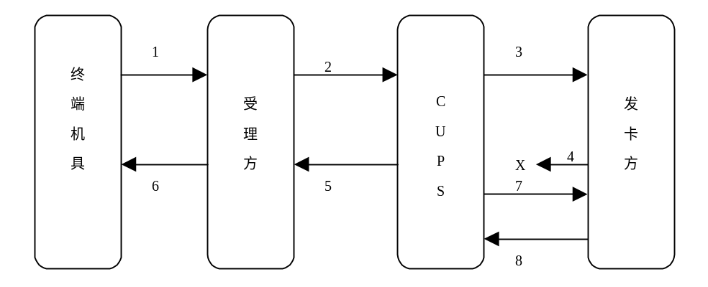
故障现象： 因通信故障，发卡方不能向CUPS发送对请求的应答4。
发卡方处理1： 如果是金融交易请求，且已承兑，则作内部冲正，该笔冲正参与清算。
CUPS处理： 向受理方发送超时引起的拒绝请求的应答5，其中，Response Code为98。如果是金融交易请求，则还需向发卡方发送冲正7。其中，Reason Code为4361。
发卡方处理2： 向CUPS返回冲正的拒绝应答8，该笔冲正不参与清算。
- 发卡方不能向CUPS发送对请求的应答
        - CUPS收不到发卡方的应答
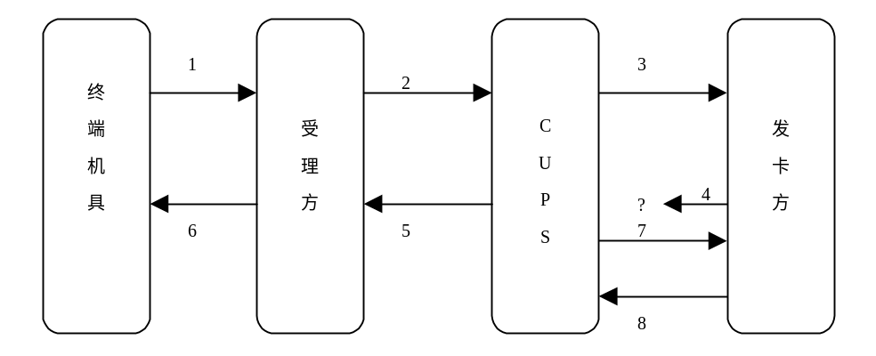
故障现象： CUPS在向发卡方转发请求3后，收不到发卡方的应答4，即检测到超时。
CUPS处理： 向受理方发送超时引起的拒绝请求的应答5，其中，Response Code为98。如果是金融交易请求，则还需向发卡方发送冲正7。其中，Reason Code为4361。原交易和冲正交易都不参与清算。
发卡方处理： 向CUPS返回冲正应答8，发卡方对该笔冲正是否参与清算视发卡方收到该冲正时原交易是否承兑而定。若原交易已承兑则该笔冲正参与清算，否则该笔冲正不参与清算。
- CUPS收不到发卡方的应答
        - CUPS收到发卡方迟到的承兑应答
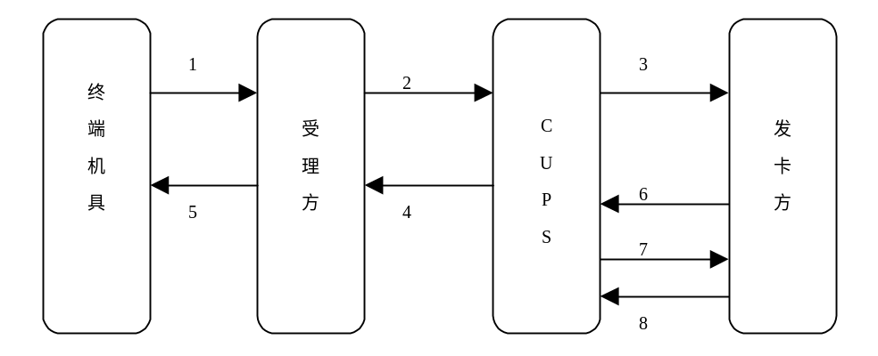
故障现象： CUPS检测到发卡方超时，向受理方发送拒绝的应答4后，并按照9.5.1.6 进行后续处理后，收到来自发卡方迟到的承兑应答6。
CUPS处理： 再次向发卡方发送冲正通知7，其中，Reason Code为4360。该笔冲正不参与清算。
发卡方处理： 向CUPS返回冲正应答8，该笔冲正参与清算。
- CUPS收到发卡方迟到的承兑应答
        - CUPS不能向受理方转发对请求的应答
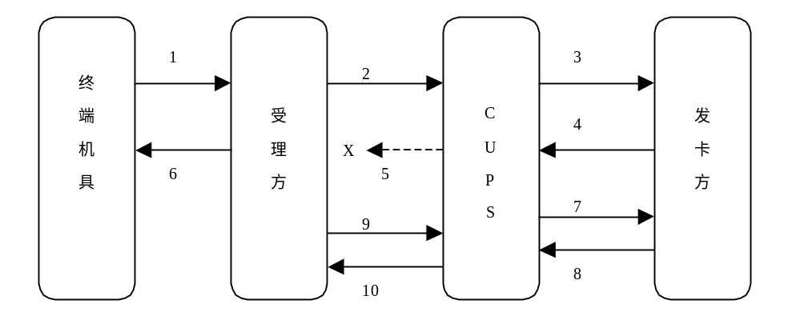
故障现象： 因通信故障，CUPS不能向受理方转发发卡方对请求的应答5。
CUPS处理1： 如果是金融交易请求，且已承兑，则向发卡方发送冲正通知7，其中，Reason Code为4363。
发卡方处理： 向CUPS返回冲正应答8，如果是金融交易请求，且已承兑，则该笔冲正参与清算。
受理方处理： 向终端发送超时引起的拒绝请求的应答6。如果是金融交易请求，则还需向CUPS发送冲正通知9，其中，Reason Code为4354。
CUPS处理2： 向受理方发送冲正应答10，该笔冲正不参与清算。
- CUPS不能向受理方转发对请求的应答
        - CUPS收到受理方发送的早冲正
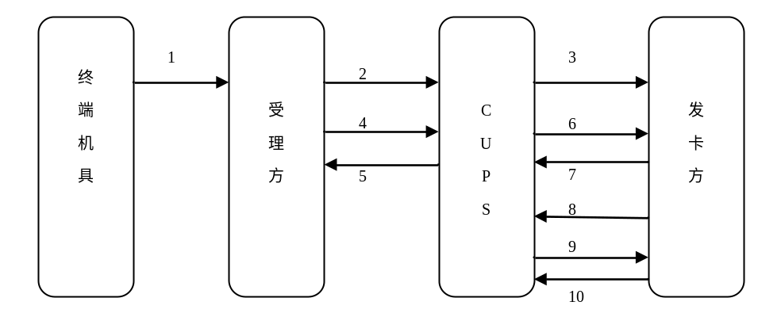
故障现象： 在正常的超时时段内，CUPS未收到发卡方的应答就先收到受理方的冲正通知4。
CUPS处理： 向受理方返回冲正应答5，Response Code为“00”。，并向发卡方发送冲正通知6。
发卡方处理： 向CUPS返回冲正应答7，发卡方对该笔冲正是否参与清算视发卡方收到该冲正时原交易是否承兑而定。若原交易已承兑则该笔冲正参与清算，否则该笔冲正不参与清算。
CUPS处理2： 在收到发卡方返回的原交易的应答8后，若该应答为承兑应答，则向发卡方再次发冲正9，Reason Code为4360。如果原始交易未承兑，则CUPS直接丢弃该应答。
发卡方处理2： 向CUPS返回冲正应答10。
- CUPS收到受理方发送的早冲正
        - 受理方收不到CUPS的应答
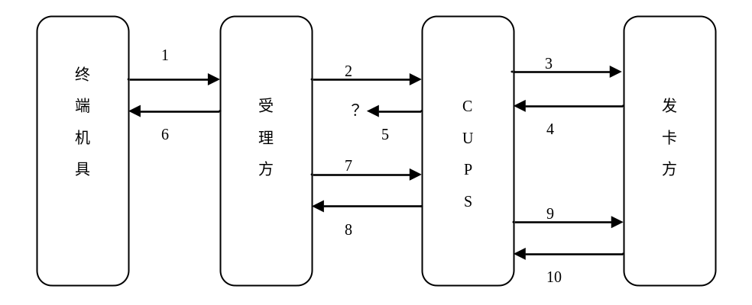
故障现象： 受理方在向CUPS发送请求2后，收不到CUPS的应答5，即检测到超时。
受理方处理： 向终端发送超时引起的拒绝请求的应答6，如果是金融交易请求，则还需向CUPS发送冲正通知7。其中，Reason Code为4354。该笔冲正不参与清算。
CUPS处理： 收到冲正请求7后，查原始请求的应答报文，如果发卡方已承兑，则向发卡方发送冲正通知9，其中，Reason Code为4354。并返回给受理方应答码为00的冲正应答报文。该笔冲正参与清算。如果发卡方未承兑，则直接向受理方发送冲正应答报文8。其中应答码为12。该笔冲正不参与清算。
发卡方处理： 向CUPS返回冲正应答10，对发卡方该笔冲正参与清算。
- 受理方收不到CUPS的应答
        - 受理方从CUPS收到迟到的承兑应答
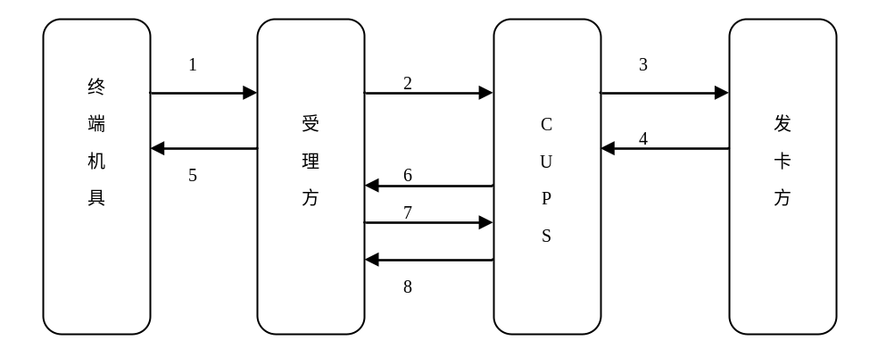
故障现象： 受理方检测到CUPS超时，并向终端发送拒绝的应答5后，同时按照9.5.1.10 执行了后续操作以后又收到来自CUPS的迟到的承兑应答6。
受理方处理： 再次向CUPS发送冲正通知7，其中，Reason Code为4353。该笔冲正参与清算。
CUPS处理： CUPS收到冲正请求后，立即给予受理方应答8 。该笔冲正不参与清算。
- 受理方从CUPS收到迟到的承兑应答
        - 受理方不能向终端发送操作命令
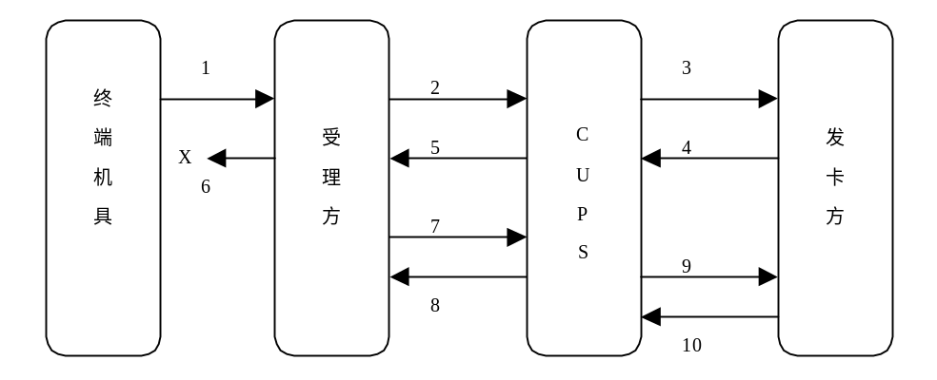
故障现象： 因通信故障，受理方不能向终端发送操作命令6。
受理方处理： 如果是金融交易请求，且已承兑，则向CUPS发送冲正通知7，其中，Reason Code为4356。该笔冲正参与清算。
CUPS处理： CUPS收到冲正通知后，立即给予受理方应答8。并向发卡方发送冲正通知9，其中，Reason Code为4356。该笔冲正参与清算。
发卡方处理： 向CUPS返回冲正应答10，对发卡方该笔冲正也参与清算。
- 受理方不能向终端发送操作命令
      - 双重故障
以下的故障处理中所提的金融交易不包括存款、转账交易，存款、转账交易的异常处理见9.7 特殊交易的异常处理说明。
        - CUPS不能向受理方发送拒绝的应答

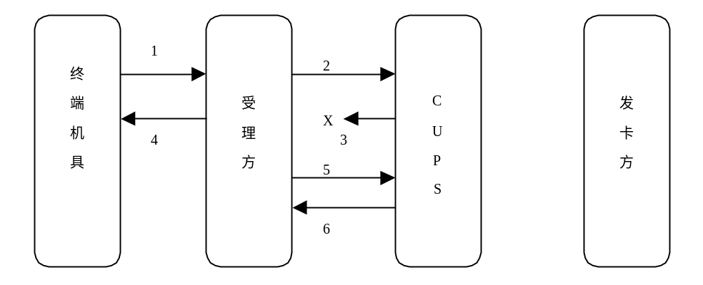
故障现象： 因检测到发卡方通信故障，CUPS向受理方发送对交易请求拒绝的应答3，但由于另遇通信故障使发送应答失败。
CUPS处理： 丢弃应答报文，不需向发卡方发送冲正通知。
受理方处理： 检测到CUPS超时，向终端发送拒绝请求的应答。如果是金融交易请求，则向CUPS发送超时冲正5，其中，Reason Code为4354。CUPS收到冲正通知后，立即给予受理方拒绝应答6，其中应答码为12。该笔冲正对受理方和CUPS均不参与清算。
- CUPS不能向受理方发送拒绝的应答
        - CUPS不能向发卡方发送冲正通知
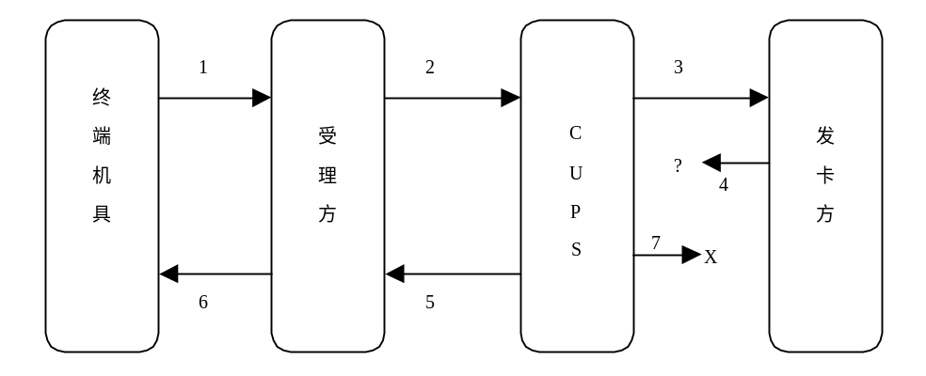
故障现象： 因检测到通信故障，CUPS向发卡方发送冲正通知7〔见：9.5.1.8 CUPS不能向受理方转发对请求的应答；9.5.1.7 CUPS收到发卡方迟到的承兑应答。〕但由于另遇通信故障，使发送冲正失败。
CUPS处理： 将未发出的冲正存入存储转发队列中，待连接恢复后重发。
- CUPS不能向发卡方发送冲正通知
        - 受理方不能向CUPS发送冲正通知
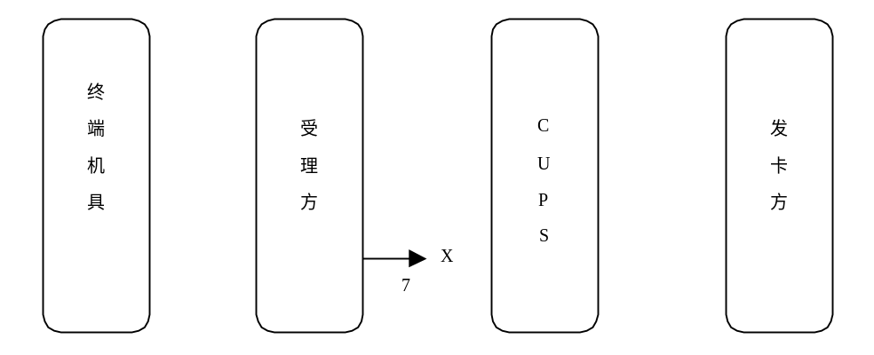
故障现象： 受理方因检测到上一次通信故障而向CUPS发送冲正通知7〔见：9.5.1.12 受理方不能向终端发送操作命令；9.5.1.11 受理方从CUPS收到迟到的承兑应答〕，但由于再遇通信故障使受理方发送冲正失败。
受理方处理： 将未发出的冲正通知存入存储转发队列中，待连接恢复后重发。
- 受理方不能向CUPS发送冲正通知
    - 终端操作错误
本节约定受理方和CUPS对终端操作错误的处理约定，在此，终端错误仅指终端不能正确执行主机发送的命令，即对交易的最终处理。
      - 无通信故障
终端引发冲正
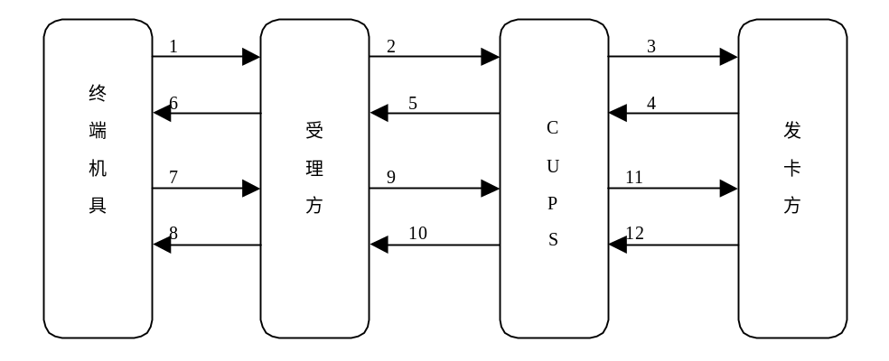
故障现象： 终端因无法正常操作，向受理方发送出错状态，譬如：ATM终端吐钞未完成；POS终端自动冲正等等。
受理方处理： 在冲正通知中，Reason Code=4351表示终端上交易不成功。
- 终端引发冲正
受理方、CUPS、发卡方三方对于该冲正交易均参与清算。
      - 通信故障
受理方不能向CUPS发送终端操作错误引起的冲正
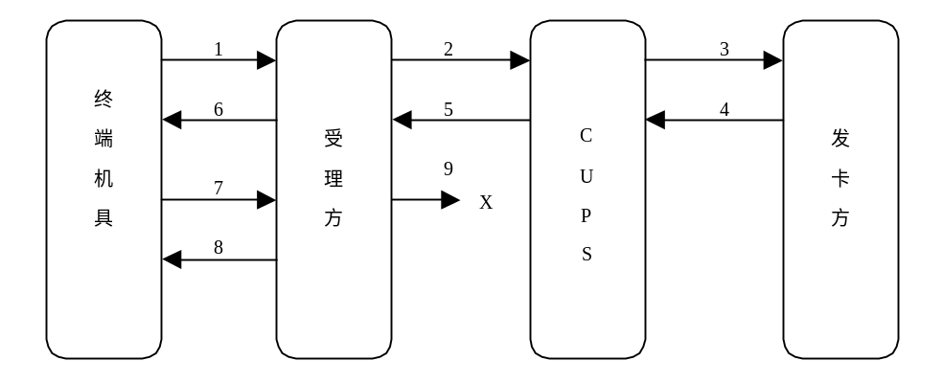
故障现象： 因通信故障，受理方不能向CUPS发送终端操作出错引起的冲正通知9。
受理方处理： 将冲正通知存入存储转发队列中，待连接恢复后重发。
- 受理方不能向CUPS发送终端操作错误引起的冲正
- 异常处理中使用的原因码
原因码 | 说明
4351 | 终端引发冲正（全额）
4352 | 终端引发冲正（部分）
4353 | 受理方收到CUPS迟到的应答
4354 | 受理方检测到超时
4355 | 受理方检测到应答报文的MAC不对
4356 | 受理方不能向终端发操作命令
4360 | CUPS收到发卡方迟到的应答
4361 | CUPS等发卡方应答到超时
4362 | CUPS检测到发卡方应答报文的MAC不对
4363 | CUPS不能向受理方转发发卡方应答报文
    - 特殊交易异常处理流程
本节集中描述几种特殊交易的异常处理流程，包括存款交易、转账交易、IC卡电子现金应用圈存交易。
本节的异常处理编排次序按照交易报文的流转次序编写。对于一些简单步骤没有进行特别的描述，只针对特殊、难点步骤进行了详细说明。
在某些情况下，CUPS的处理虽然相同，但受理方和发卡方的处理却各有不同。
对于以下几个容易混淆的情况的区别和解释请参见9.5.1 节：
“发送方无法发送请求”和“发送方发送的请求在中途丢失”；
“接收方没有收到发送方请求”、“接收方无法发送应答”、“接收方的应答在中途丢失”。
      - 存款交易
存款交易异常处理流程的原则是存款确认只能由终端发起。受理方可以拒绝终端发送的存款确认，CUPS也可以拒绝受理方发送的存款确认，但发卡方不能拒绝CUPS转发的存款确认。
由于在一个交易结点中有可能同时存在存款和存款确认交易，而根据不同情况中心的清算处理是不一样的，因此机构需根据中心的处理原则来进行相应的对账处理。中心的处理原则是：在原始存款交易承兑且应答正常返回的情况下，以存款交易参加清算；在发卡方存款应答超时的情况下，转发受理上送的存款确认，且以存款确认交易参加清算；其他情况下存款和存款确认均不参加清算。
        - 受理方无法转发来自终端的请求

故障现象： 因通信故障，受理方无法向CUPS转发送请求2。
受理方处理： 直接向终端发送拒绝应答3。
- 受理方无法转发来自终端的请求
        - CUPS收不到请求

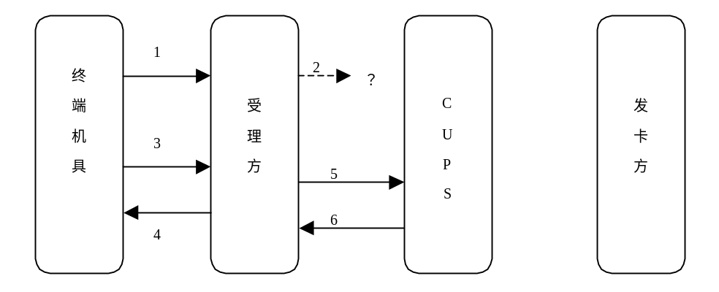
故障现象： 因通信故障，受理方的请求2在中途丢失，受理方因收不到CUPS的应答而引起交易超时。
终端处理： 向受理方发送存款确认。
受理方处理： 向终端发送表示“有缺陷的成功交易”含义的应答4。并向CUPS转发该存款确认5。
CUPS处理： 向受理方发送拒绝请求的应答6，此时Response Code为25。对账不平时通过差错处理解决。
- CUPS收不到请求
        - CUPS不能向发卡方转发请求

故障现象： 因通信故障，CUPS不能把受理方的请求2转发至发卡方。
CUPS处理： 向受理方发送拒绝请求的应答4，其中，Response Code为91，该笔交易不参加清算。
- CUPS不能向发卡方转发请求
        - 发卡方收不到请求
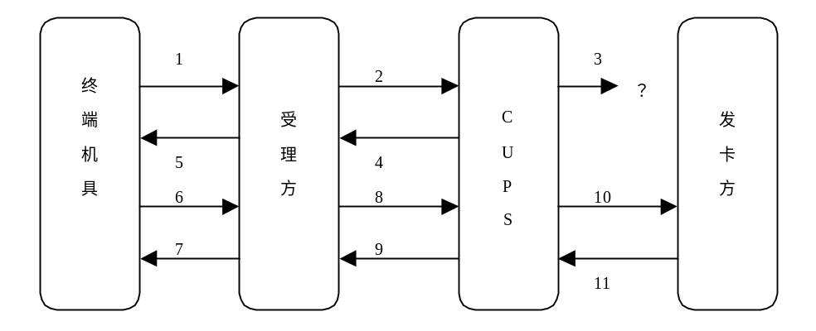
故障现象： 因通信故障，CUPS的请求3在中途丢失，CUPS因为收不到发卡方的应答而引起交易超时。
CUPS处理： 超时后向受理方发送超时应答4，此时Response Code为98。
终端处理： 发送存款确认6。
受理方处理： 先给终端返回批准的应答7，含义为“有缺陷的成功交易”。同时向CUPS发送存款确认通知8。
CUPS处理： 返回受理方批准的应答9，Response Code为A6，“银联处理中心转发了原交易请求，但未收到发卡方应答时，对受理方发来的关联的确认交易的承兑为有缺陷的成功交易”。CUPS继续往发卡方发送存款确认通知10。
发卡方处理： 待收到存款确认10后的再给以应答11，其中，Response Code为A4，表示“未收到原交易请求时，对关联的确认交易的承兑为有缺陷的成功交易”应答，存款确认交易作为存款参加清算。
- 发卡方收不到请求
        - 发卡方不能向CUPS发送对请求的应答

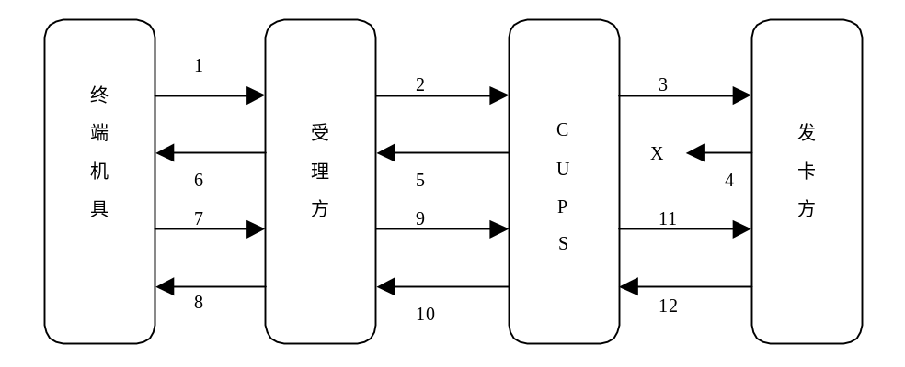
故障现象： 因通信故障，发卡方不能向CUPS发送对请求的应答4。
CUPS处理： 向受理方发送超时应答5，此时Response Code为98。
终端处理： 发送存款确认7。
受理方处理： 先给终端返回批准的应答8，含义为“有缺陷的成功交易”。同时向CUPS发送存款确认通知9。
CUPS处理： 返回受理方批准的应答10，Response Code为A6，“银联处理中心转发了原交易请求，但未收到发卡方应答时，对受理方发来的关联的确认交易的承兑为有缺陷的成功交易”。CUPS继续往发卡方发送存款确认通知11。
发卡方处理： 发卡方不能向CUPS发送对请求的应答4时，暂不做任何处理，待收到存款确认11后的再给以应答12。若原存款请求已承兑，则Response Code为00，原存款交易参加清算；若原存款请求为拒绝，则Response Code为A5，“原交易为拒绝时，对关联的确认交易的承兑为有缺陷的成功交易”。存款确认交易作为存款参加清算。
- 发卡方不能向CUPS发送对请求的应答
        - CUPS收不到发卡方的应答
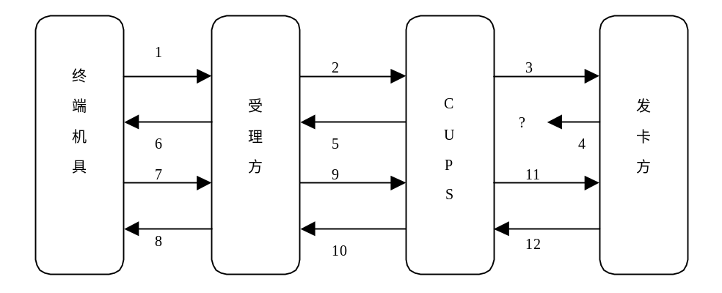
故障现象： CUPS在向发卡方转发请求3后，收不到发卡方的应答4，即检测到超时。
CUPS处理： 向受理方发送超时应答5，此时Response Code为98。
终端处理： 发送存款确认7。
受理方处理： 向终端返回批准的应答8，含义为“有缺陷的成功交易”。向CUPS发送存款确认通知9。
CUPS处理： 返回受理方批准的应答10，Response Code为A6，“银联处理中心转发了原交易请求，但未收到发卡方应答时，对受理方发来的关联的确认交易的承兑为有缺陷的成功交易”。CUPS继续往发卡方发送存款确认通知11。
发卡方处理： 待收到存款确认11后的再给以应答12。若原存款请求已承兑，则Response Code为00，原存款交易参加清算；若原存款请求为拒绝，则Response Code为A5，“原交易为拒绝时，对关联的确认交易的承兑为有缺陷的成功交易”。存款确认交易作为存款参加清算。
- CUPS收不到发卡方的应答
        - CUPS收到发卡方迟到的应答
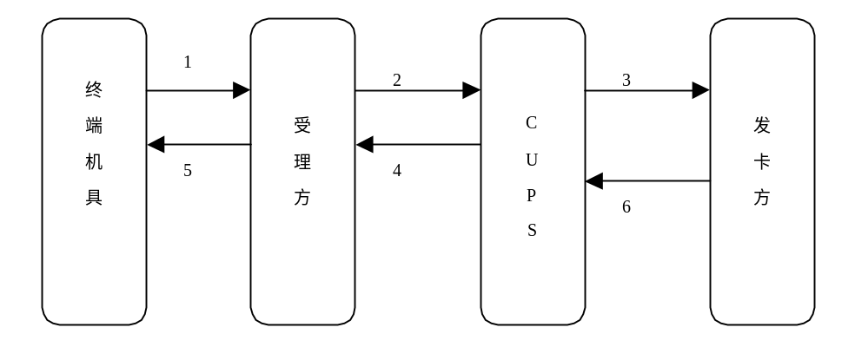
故障现象： CUPS检测到发卡方超时，向受理方发送超时信息4，其Response Code为98，并按照9.7.1.6 进行后续处理后，又收到来自发卡方迟到的应答6。
CUPS处理： 丢弃该应答，不做任何处理。对账不平时通过差错处理解决。
- CUPS收到发卡方迟到的应答
        - CUPS不能向受理方转发对请求的应答
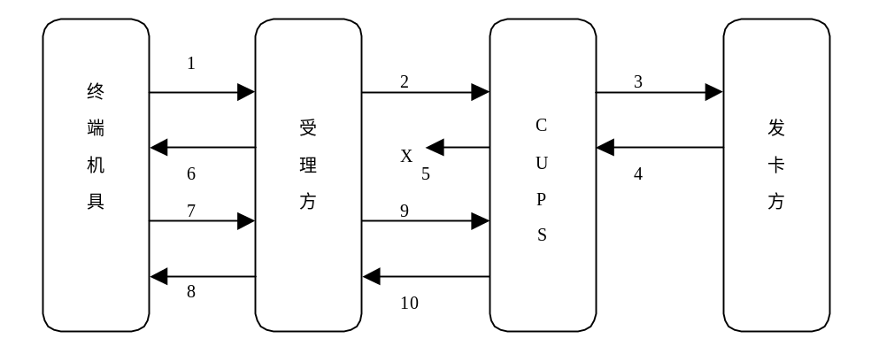
故障现象： 因通信故障，CUPS不能向受理方转发发卡方的请求应答5。
CUPS处理1： CUPS直接丢弃该应答。若为承兑交易则参与清算，否则不参与清算。对账不平时通过差错处理解决。
受理方处理1： 向终端发超时应答6，含义为受理方收不到CUPS的应答。
终端处理： 发送存款确认7。
受理方处理2： 向终端返回批准的应答8，含义为“有缺陷的成功交易”。同时向CUPS发送存款确认通知9。
CUPS处理2： 若原存款请求已承兑，返回受理方应答10，Response Code为00；若原存款请求为拒绝，返回受理方应答10，Response Code为原拒绝码。
- CUPS不能向受理方转发对请求的应答
        - 受理方收不到CUPS的应答
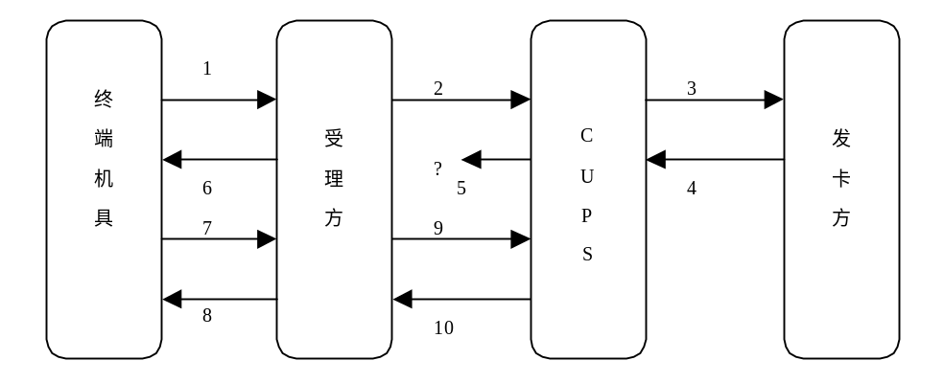
故障现象： 因为通信故障，受理方没有收到CUPS的应答5。
CUPS处理1： 不做任何处理。若为承兑交易则参与清算，否则不参与清算。对账不平时通过差错处理解决。
受理方处理1： 向终端发超时应答6，含义为受理方未收到CUPS的应答。
终端处理： 发送存款确认7。
受理方处理2： 向终端返回批准的应答8，含义为“有缺陷的成功交易”。向CUPS发送存款确认通知9。
CUPS处理2： 若原存款请求已承兑，返回受理方应答10，Response Code为00；若原存款请求为拒绝，返回受理方应答10，Response Code为原拒绝码。
- 受理方收不到CUPS的应答
        - 受理方从CUPS收到迟到的应答

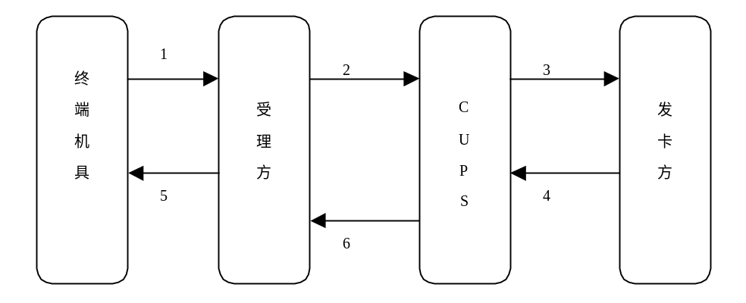
故障现象： 受理方检测到CUPS超时，并向终端发送超时信息5，同时按照9.7.1.9 的操作进行了后续操作后，又收到来自CUPS的迟到应答6。
受理方处理： 直接丢弃，不参与对账。
- 受理方从CUPS收到迟到的应答
        - 受理方不能向终端发送操作命令

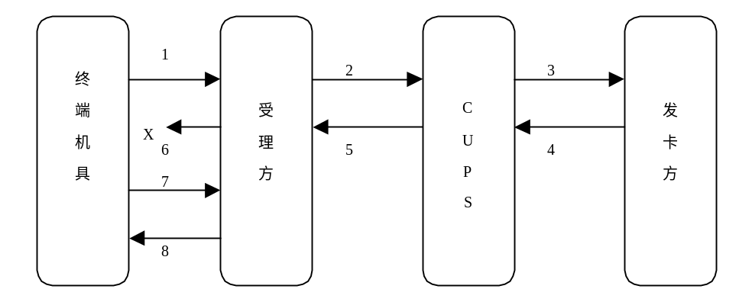
故障现象： 因通信故障，受理方不能向终端发送操作命令6。
受理方处理1： 直接丢弃该应答，若该应答为承兑应答，则该笔交易参加对账，否则不参加对账。
终端处理： 发送存款确认7。
受理方处理2： 若原存款请求已承兑，返回终端应答8，Response Code为00；若原存款请求为拒绝，返回终端应答。
- 受理方不能向终端发送操作命令
      - 转账交易
一般转账交易异常处理流程的原则是受理方不能发起冲正交易，只有CUPS可以发起冲正交易。转入确认也只能由CUPS发起，不能由受理方发起。而且转入方不能拒绝转入确认。
对于CUPS，当同时存在转入转账交易和转入确认交易时，以转入转账交易参与清算；对于转入方，当同时存在这样两种交易时，以转入确认交易参与清算。因此，转入方在和银联对账时，有可能是转入确认交易和转入转账交易的勾兑。
        - 受理方无法转发来自终端的请求
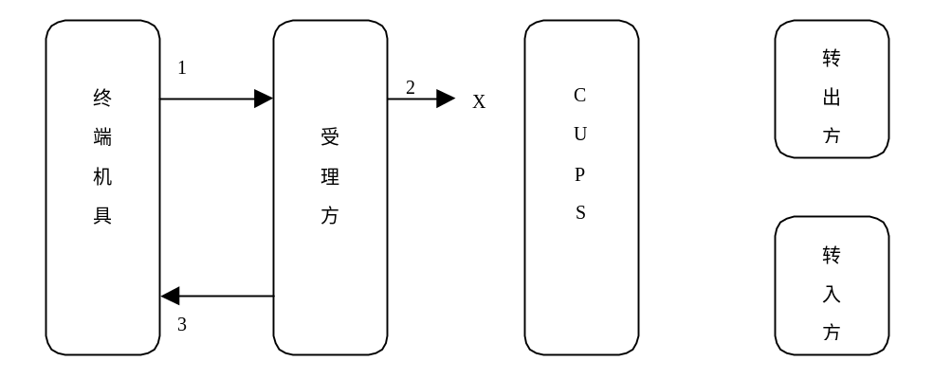
故障现象： 因通信故障，受理方无法向CUPS转发终端的请求2。
受理方处理： 直接向终端发送拒绝应答3。
- 受理方无法转发来自终端的请求
        - CUPS收不到请求
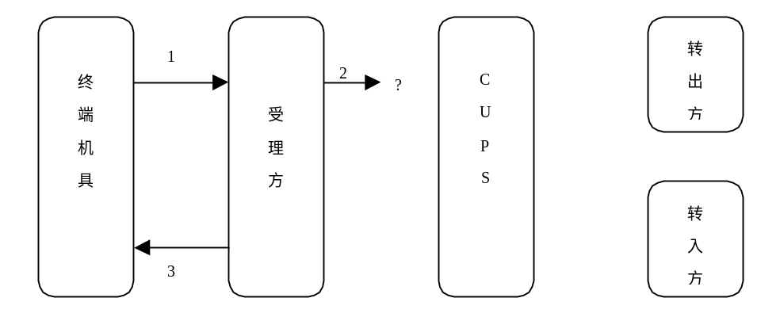
故障现象： 因通信故障，受理方的请求2在中途丢失，受理方因为收不到CUPS的应答而引起超时。
受理方处理： 受理方不再向CUPS发送任何交易，但需要向终端发送一条信息3，提示持卡人查询转出方和转入方。
- CUPS收不到请求
        - CUPS不能向转出方转发请求
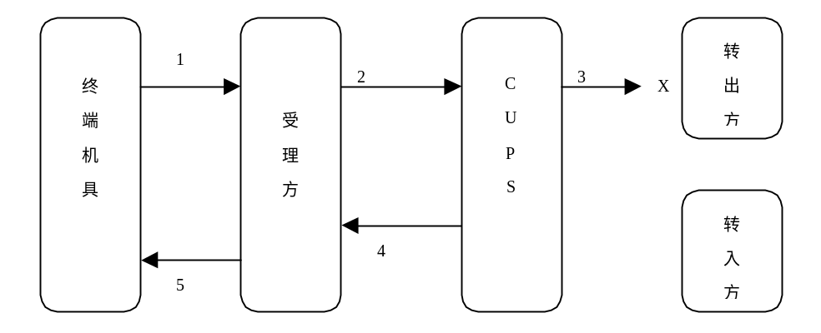
故障现象： 因通信故障，CUPS不能把受理方的请求2转发至转出方。
CUPS处理： 向受理方发送拒绝请求的应答4，其中，Response Code为91，域121.1为A。
- CUPS不能向转出方转发请求
        - 转出方收不到请求
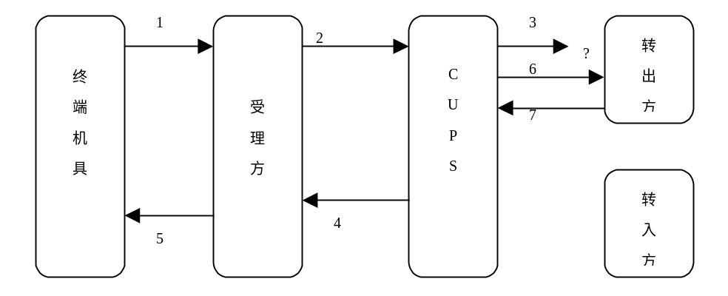
故障现象： 因通信故障，CUPS的请求3在中途丢失，CUPS因为收不到转出方的应答而引起交易超时。
CUPS处理： 超时后向受理方发送拒绝的应答4，同时向转出方发送冲正报文6，其中，Reason Code为4361，该笔冲正不参与清算。
转出方处理： 向CUPS发送冲正的拒绝应答7，其中，Response Code为25，该笔冲正不参与清算。
受理方处理： 向终端返回拒绝应答报文5。
- 转出方收不到请求
        - 转出方不能向CUPS发送对请求的应答
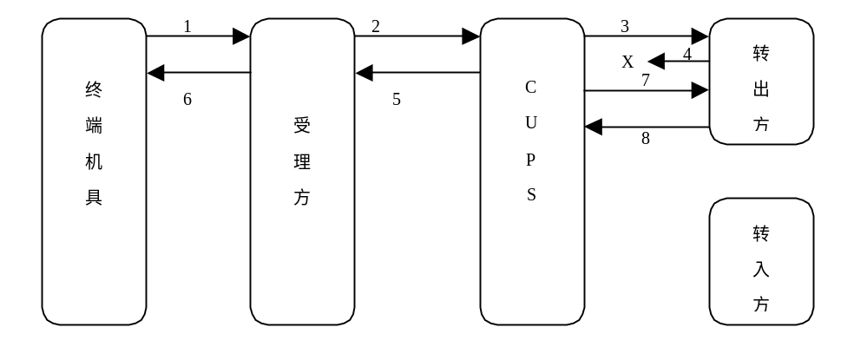
故障现象： 因通信故障，转出方不能向CUPS发送对请求的应答4。
CUPS处理： 向受理方发送超时引起的拒绝请求的应答5，其中，Response Code为98。同时还需向转出方发送冲正7。其中，Reason Code为4361。8为转出方收到7后的应答。该笔冲正不参与清算。
转出方处理： 如果已承兑，则作内部冲正，该笔冲正参与清算。
- 转出方不能向CUPS发送对请求的应答
        - CUPS收不到转出方的应答
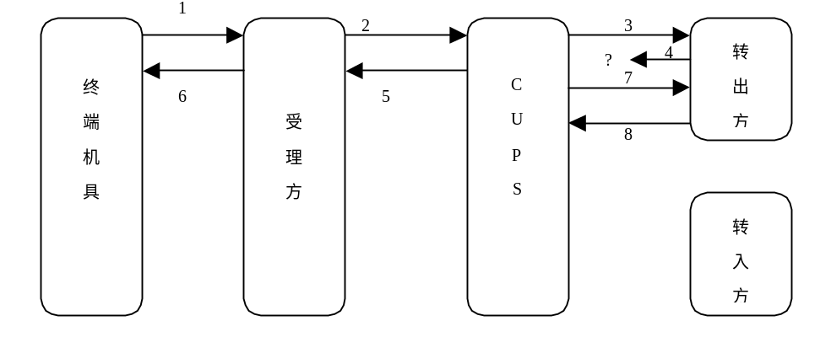
故障现象： CUPS在向转出方转发请求3后，收不到转出方的应答4，即检测到超时。
CUPS处理： 向受理方发送超时引起的拒绝请求的应答5，其中，Response Code为98。同时需向转出方发送冲正7。其中，Reason Code为4361。8为转出方收到7后的应答，该笔冲正不参与清算。
转出方处理： 转出方对该笔冲正是否参与清算视转出方收到该冲正时原交易是否承兑而定。若原交易已承兑则该笔冲正参与清算，否则该笔冲正不参与清算。
- CUPS收不到转出方的应答
        - CUPS收到转出方迟到的应答
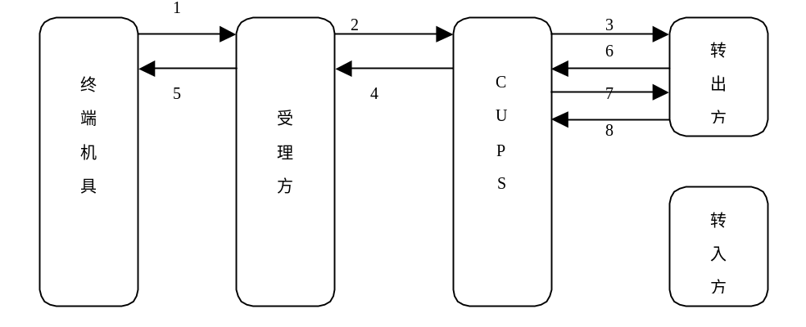
故障现象： CUPS检测到转出方超时，向受理方发送拒绝的应答4后，并按照9.7.2.6 进行后续处理后，收到来自转出方迟到的应答6。
CUPS处理： 若该迟到的应答为承兑的应答，CUPS再次向转出方发送冲正通知7，其中Reason Code为4360，表示CUPS收到转出方迟到的应答。如果该迟到的应答为非承兑的应答，直接丢弃该应答。CUPS收到迟到的承兑应答后发送的冲正将不参与清算。
发卡方处理： 向CUPS返回冲正应答8。若收到冲正时原交易已承兑，则该笔冲正参与清算，否则该冲正不参与清算。
- CUPS收到转出方迟到的应答
        - CUPS无法将交易请求传递给转入方
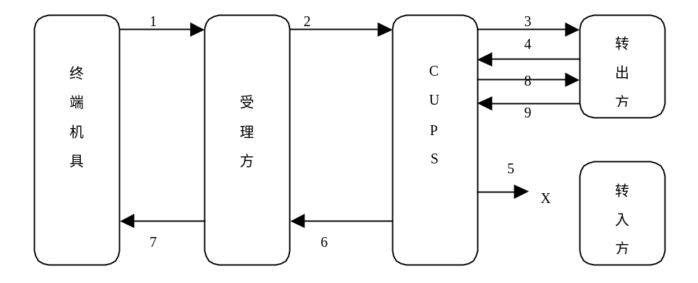
故障现象： 因通信故障，CUPS无法将交易请求5发送给转入方。
CUPS处理： 向受理方发送拒绝请求的应答6，其中Response Code为91，域121.1为B。同时向转出方发送冲正通知8，其中，REASON CODE为4364。该笔冲正参与清算。
转出方处理： 向CUPS返回冲正应答9。该笔冲正参与清算。
- CUPS无法将交易请求传递给转入方
        - 转入方收不到请求
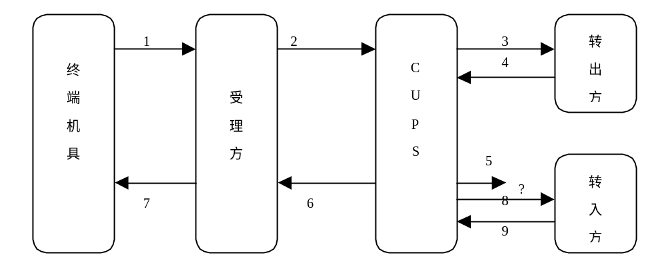
故障现象： 因通信故障，CUPS的请求5丢失，CUPS等待转入方的应答超时。
CUPS处理： 超时后向受理方发送“银联处理中心转发了原交易请求，但未收到发卡方应答时，银联处理中心直接向受理方应答为有缺陷的成功交易”应答6，此时Response Code为A2。同时向转入方发送转入确认8，其中Reason Code 为1010。转入确认不参加清算，转入转账参加清算。
转入方处理： 待收到转入确认8后的再给以应答9，其中，Response Code为A4，表示“未收到原交易请求时，对关联的确认交易的承兑为有缺陷的成功交易”应答，转入确认交易作为转入转账参加清算。
- 转入方收不到请求
        - 转入方无法将应答报文传递给CUPS
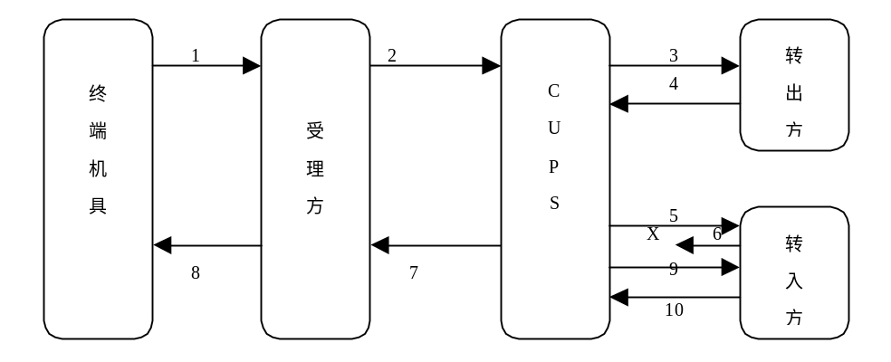
故障现象： 因通信故障，转入方不能向CUPS发送对请求的应答6。
CUPS处理： 超时后向受理方发送“银联处理中心转发了原交易请求，但未收到发卡方应答时，银联处理中心直接向受理方应答为有缺陷的成功交易”应答7，此时Response Code为A2。同时向转入方发送转入确认9，其中Reason Code 为1010。转入确认不参加清算，转入转账参加清算。
转入方处理： 转入方不能向CUPS发送对请求的应答6时，暂不做任何处理，待收到转入确认9后的再给以应答10。若原转入请求已承兑，则Response Code为00，原转入交易参加清算；若原转入请求为拒绝，则Response Code为A5，“原交易为拒绝时，对关联的确认交易的承兑为有缺陷的成功交易”。转入确认交易作为转入转账参加清算。
- 转入方无法将应答报文传递给CUPS
        - CUPS收不到转入方的应答
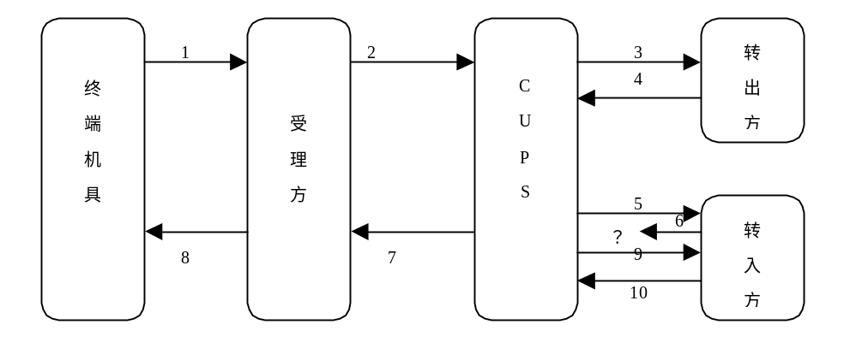
故障现象： 因通信故障，CUPS收不到转入方的应答6。
CUPS处理： 超时后向受理方发送“银联处理中心转发了原交易请求，但未收到发卡方应答时，银联处理中心直接向受理方应答为有缺陷的成功交易”应答7，此时Response Code为A2。同时向转入方发送转入确认9，其中Reason Code 为1010。转入确认不参加清算，转入转账参加清算。
转入方处理： 待收到转入确认9后给以应答10。若原转入请求已承兑，则Response Code为00，原转入交易参加清算；若原转入请求为 拒绝，则Response Code为A5，“原交易为拒绝时，对关联的确认交易的承兑为有缺陷的成功交易”。转入确认交易作为转入转账参加清算。
- CUPS收不到转入方的应答
        - CUPS收到转入方迟到的应答
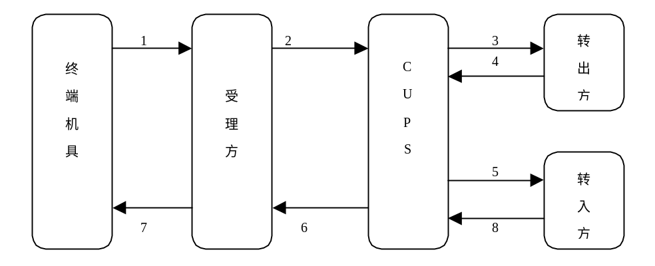
故障现象： CUPS检测到转入方超时，向受理方发送有缺陷的成功应答6后，同时按照9.7.2.11 9.7.2.12 执行了后续操作以后又收到来自转入方迟到的应答8。
CUPS处理： 丢弃该应答，不做任何处理。对账不平时通过差错处理解决。
- CUPS收到转入方迟到的应答
        - CUPS不能向受理方转发对请求的应答
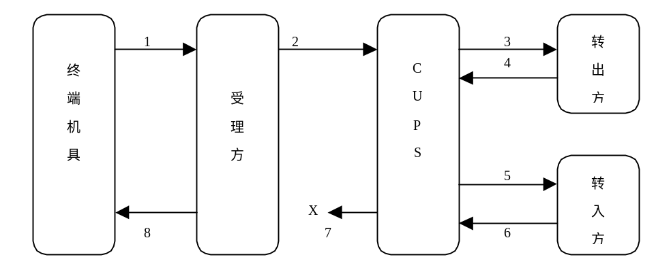
故障现象： 因通信故障，CUPS不能向受理方转发转入方的请求应答7。
CUPS处理： CUPS直接丢弃该应答。若为承兑交易则参与清算，否则不参与清算。
受理方处理： 受理方不再向CUPS发送任何交易，但需要向终端发送一条信息8，提示持卡人查询转出方和转入方。
- CUPS不能向受理方转发对请求的应答
        - 受理方收不到CUPS的应答
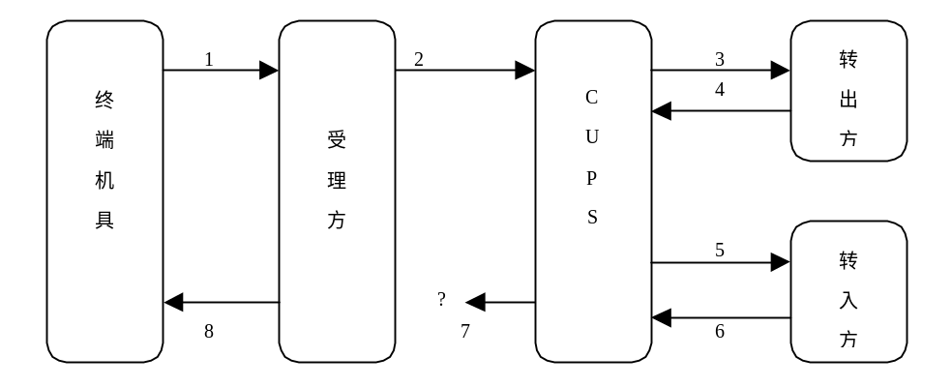
故障现象： 因为通信故障，受理方没有收到CUPS的应答7。
CUPS处理： 不做任何处理。若为承兑交易则参与清算，否则不参与清算。
受理方处理： 受理方不再向CUPS发送任何交易，但需要向终端发送一条信息8，提示持卡人查询转出方和转入方。
- 受理方收不到CUPS的应答
        - 受理方从CUPS收到迟到的应答

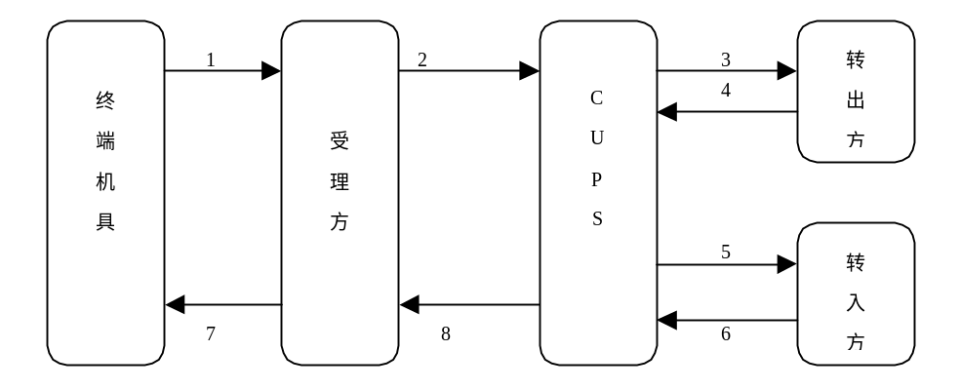
故障现象： 受理方检测到CUPS超时，并向终端发送提示信息7后，收到来自CUPS的迟到应答8。
受理方处理： 直接丢弃该应答，转账交易不参与清算。
- 受理方从CUPS收到迟到的应答
        - 受理方不能向终端发送操作命令
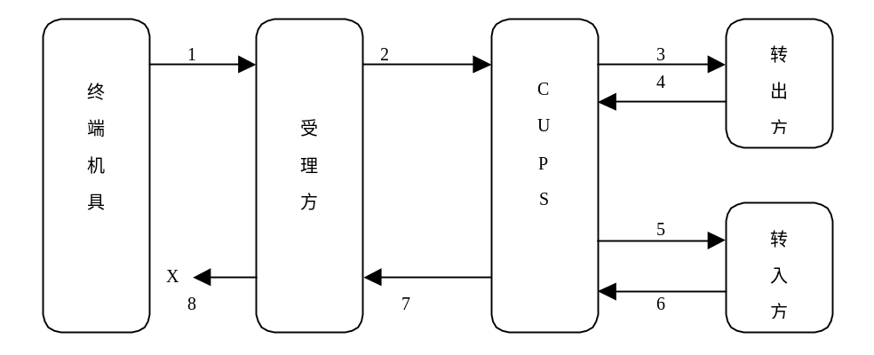
故障现象： 因通信故障，受理方不能向终端发送操作命令8。
受理方处理： 直接丢弃该应答，若该应答为承兑应答，则该笔交易参加清算，否则不参加清算。
终端处理： 不做任何处理，但需提示持卡人查询转出方和转入方。
- 受理方不能向终端发送操作命令
        - 转入方拒绝转入交易
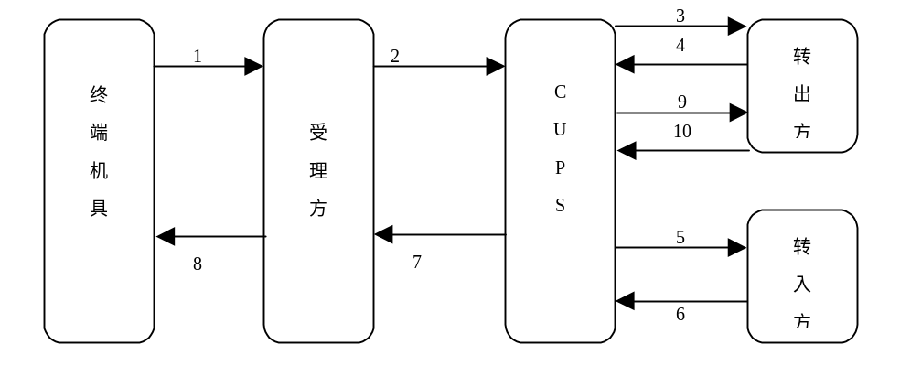
故障现象： 转入方拒绝转入交易。
CUPS处理： 向受理方发送拒绝应答7，同时向转出方发送转出冲正9，Reason Code为4366，该冲正参与清算，转入方交易标识为不清算，不参与对帐。
转出方处理： 返回应答10，该冲正参与清算。
      - IC卡电子现金应用指定账户圈存/现金充值交易
指定账户圈存交易出现异常时，采用冲正的方式，处理流程及原则请参见本版标准中的9.5.1 单次故障。
现金充值交易相当于存款，考虑到圈存交易必须由终端承兑，因此不能发送确认通知，只能发送冲正通知，处理流程及原则请参见本版标准中的9.5.1 单次故障。
若终端写卡不成功或终端对写卡状态未知，终端不发冲正，提示“交易可能失败，如有问题联系发卡行”，并通过脚本处理结果通知将卡内当前余额和ATC等信息传递到发卡方；如卡片已离开终端读卡区，则提示持卡人插卡或放回卡到感应区；如无法读取当前卡内余额数据时，则脚本结果处理通知报文中相关tag以全0填充。
      - IC卡电子现金应用非指定账户圈存交易
处理原则如下：（1）终端、受理方均能发起冲正；（2）CUPS只对转出方发起冲正；（3）CUPS不对电子现金发卡行做任何操作。
        - 受理方无法转发来自终端的请求
故障现象： 因通信故障，受理方无法向CUPS转发终端的请求2。
受理方处理： 直接向终端发送拒绝应答3。
        - CUPS收不到请求
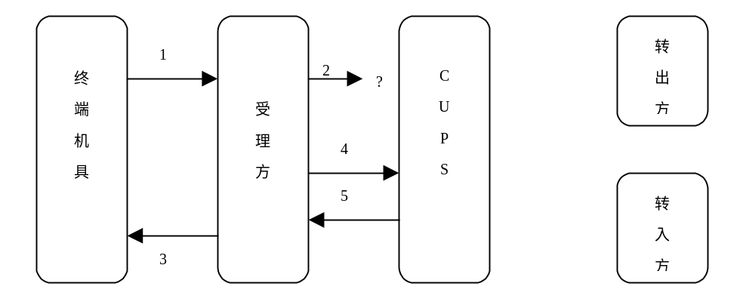
故障现象： 因通信故障，受理方的请求2在中途丢失，受理方因为收不到CUPS的应答而引起超时。
受理方处理： 受理方向终端发送拒绝应答，Response Code为98。同时向CUPS发送冲正4，Reason Code为4354。该笔冲正不参与清算。
CUPS处理： CUPS直接返回应答5，Response Code为25，该笔冲正不参与清算。
        - CUPS不能向转出方转发请求
故障现象： 因通信故障，CUPS不能把受理方的请求2转发至转出方。
CUPS处理： 向受理方发送拒绝请求的应答4，其中，Response Code为91，域121.1为A。
        - 转出方收不到请求
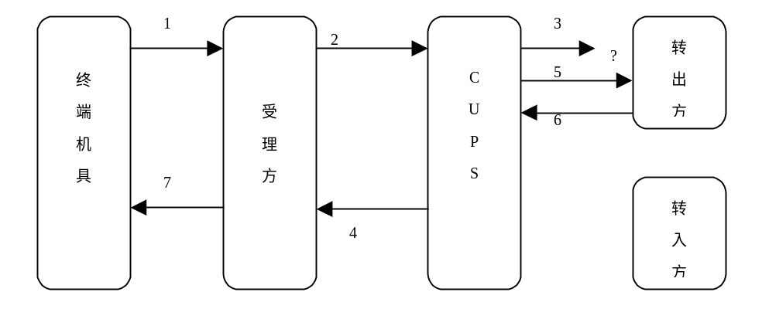
故障现象： 因通信故障，CUPS的请求3在中途丢失，CUPS因为收不到转出方的应答而引起交易超时。
CUPS处理： 超时后向受理方发送拒绝的应答4，同时向转出方发送冲正报文5，其中，Reason Code为4361，该笔冲正不参与清算。
转出方处理： 向CUPS发送冲正的拒绝应答6，其中，Response Code为25，该笔冲正不参与清算。
受理方处理： 向终端发送拒绝应答7。
        - 转出方不能向CUPS发送对请求的应答
故障现象： 因通信故障，转出方不能向CUPS发送对请求的应答4。
CUPS处理： 向受理方发送超时引起的拒绝请求的应答5，其中，Response Code为98。同时还需向转出方发送冲正7。其中，Reason Code为4361。8为转出方收到7后的应答。该笔冲正不参与清算。
转出方处理： 如果已承兑，则作内部冲正，该笔冲正参与清算。
        - CUPS收不到转出方的应答
故障现象： CUPS在向转出方转发请求3后，收不到转出方的应答4，即检测到超时。
CUPS处理： 向受理方发送超时引起的拒绝请求的应答5，其中，Response Code为98。同时需向转出方发送冲正7。其中，Reason Code为4361。8为转出方收到7后的应答，该笔冲正不参与清算。
转出方处理： 转出方对该笔冲正是否参与清算视转出方收到该冲正时原交易是否承兑而定。若原交易已承兑则该笔冲正参与清算，否则该笔冲正不参与清算。
        - CUPS收到转出方迟到的应答
故障现象： CUPS检测到转出方超时，向受理方发送拒绝的应答4后，并按照9.7.4.6 进行后续处理后，收到来自转出方迟到的应答6。
CUPS处理： 若该迟到的应答为承兑的应答，CUPS再次向转出方发送冲正通知7，其中Reason Code为4360，表示CUPS收到转出方迟到的应答。如果该迟到的应答为非承兑的应答，直接丢弃该应答。CUPS收到迟到的承兑应答后发送的冲正将不参与清算。
发卡方处理： 向CUPS返回冲正应答8。若收到冲正时原交易已承兑，则该笔冲正参与清算，否则该冲正不参与清算。
        - CUPS无法将交易请求传递给转入方
故障现象： 因通信故障，CUPS无法将交易请求5发送给转入方。
CUPS处理： 向受理方发送拒绝请求的应答6，其中Response Code为91，域121.1为B。同时向转出方发送冲正通知8，其中，REASON CODE为4364。该笔冲正参与清算。
转出方处理： 向CUPS返回冲正应答9。该笔冲正参与清算。
        - 转入方收不到请求
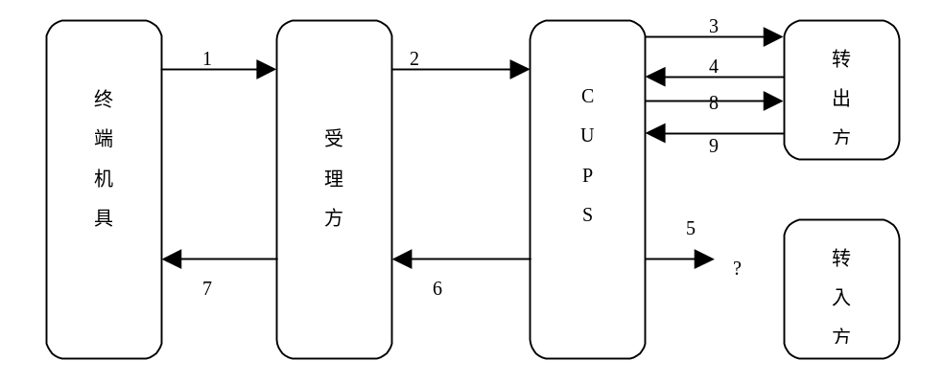
故障现象： 因通信故障，CUPS的请求5丢失，CUPS等待转入方的应答超时。
CUPS处理： 超时后向受理方发送拒绝应答6，此时Response Code为98。同时向转出方发送转出冲正8，其中，REASON CODE为4361。该笔冲正参与清算。
转出方处理： 向CUPS返回冲正应答9。该笔冲正参与清算。
        - 转入方无法将应答报文传递给CUPS
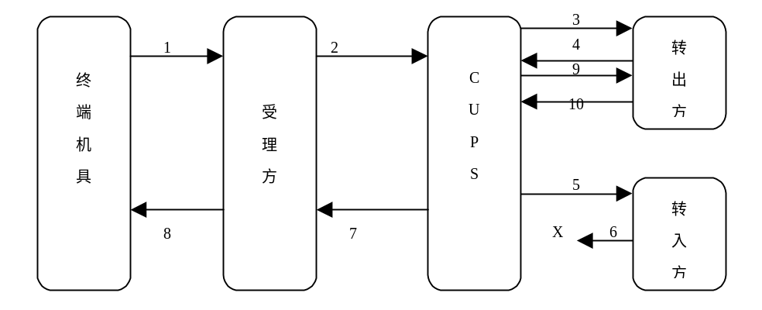
故障现象： 因通信故障，转入方不能向CUPS发送对请求的应答6。
CUPS处理： 超时后向受理方发送拒绝应答7，此时Response Code为98。同时向转出方发送转出冲正9，其中Reason Code 为4361。该笔冲正参与清算。
转出方处理： 向CUPS返回冲正应答10。该笔冲正参与清算。
转入方处理：由于这里的转入方只是一个虚拟账户，转出金额只是在这里过渡一下，金额最终要到达卡片。转入方交易标识为不清算，不参与对帐，不对该笔账务做处理，转入方通过日终对帐进行账务调整处理，就可保证账务的平衡。
账务情况分析：由于CUPS拒绝了受理方和终端，因此，终端不会写卡，卡上金额不变。而CUPS也冲掉了转出方的金额，因此，转出方账务平衡。转入方通过日终核对账务，账务也是平衡。总体分析下来，该种情况账务平衡。
        - CUPS收不到转入方的应答
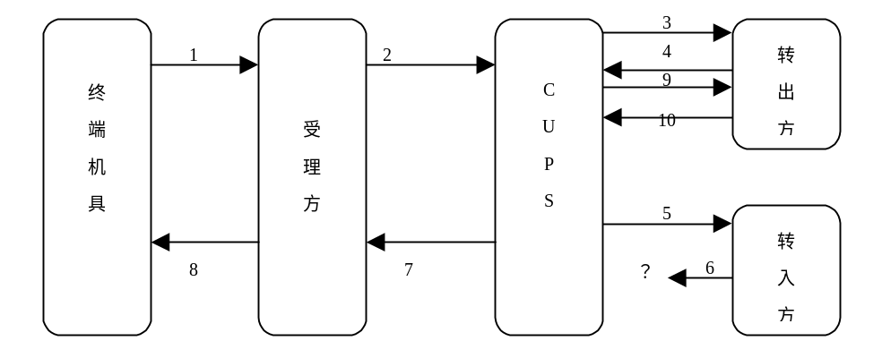
故障现象： 因通信故障，CUPS收不到转入方的应答6。
此种情况的处理完全同9.7.4.10 的分析，这里不再赘述。
        - CUPS收到转入方迟到的应答
故障现象： CUPS检测到转入方超时，向受理方发送拒绝应答6后，同时按照9.7.4.11 执行了后续操作以后又收到来自转入方迟到的应答8。
CUPS处理： 丢弃该应答，不做任何处理（是否特殊标志）。账务分析情况同第9.7.4.10 点，此种情况下，转入方帐务不平，日终CUPS发送对帐文件，转入方冲账。
        - CUPS不能向受理方转发对请求的应答
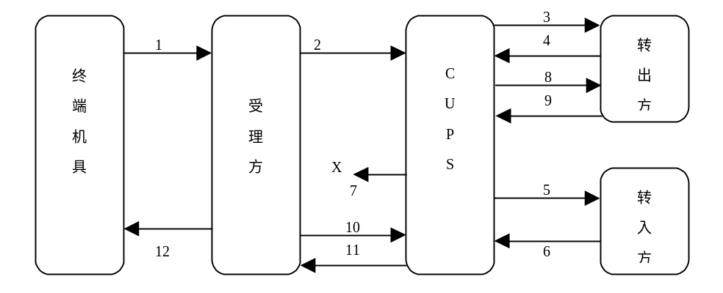
故障现象： 因通信故障，CUPS不能向受理方转发转入方的请求应答7。
CUPS处理： CUPS向转出方发送转出冲正，其中Reason Code 为4363。该笔冲正参与清算。转入方交易标识为不清算，不参与对帐。
转出方处理： 返回应答9，该笔冲正参与清算。
受理方处理： 受理方超时后，直接向终端发送拒绝应答12，Response Code为98。同时向CUPS发送冲正10，Reason Code为4354，CUPS收到该冲正后直接应答。该冲正不参与清算。
账务情况分析：同9.7.4.10 ，账务能保证平衡。
        - 受理方收不到CUPS的应答
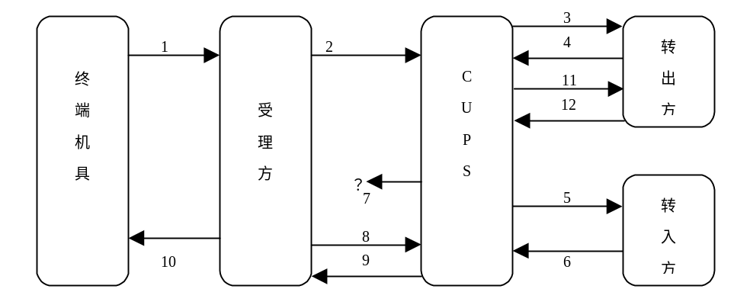

故障现象： 因为通信故障，受理方没有收到CUPS的应答7。
受理方处理： 受理方超时后直接向终端发送拒绝应答10，Response Code为98。同时向CUPS发送冲正通知8，Reason Code为4354，CUPS收到后给予应答9。该冲正不参与清算。
CUPS处理： 向转出方转发送冲正通知11，Reason Code为4354。该冲正参与清算，转入方交易标识为不清算，不参与对帐。
转出方处理： 返回冲正应答12，该冲正参与清算。
账务情况分析：同9.7.4.10 ，账务能保证平衡。
        - 受理方从CUPS收到迟到的应答

故障现象： 受理方检测到CUPS超时，并向终端发送拒绝信息7，同时进行了如9.7.4.14 所述操作后，收到来自CUPS的迟到应答8。
受理方处理： 直接丢弃该应答。
账务情况分析：同9.7.4.10 ，账务能保证平衡。
        - 受理方不能向终端发送操作命令
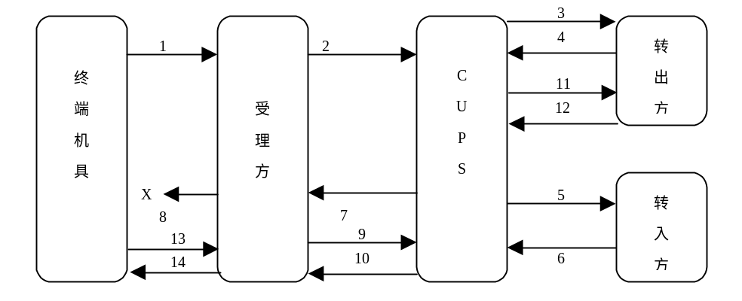
故障现象： 因通信故障，受理方不能向终端发送操作命令8。
受理方处理： 向CUPS发送冲正通知9，Reason Code为4356。CUPS收到后给予应答10。该冲正参与清算。
CUPS处理： 向转出方转发转出冲正11，Reason Code为4356。该冲正参与清算，转入方交易标识为不清算，不参与对帐。
转出方处理： 转出方返回应答12，该笔冲正参与清算。
终端处理： 超时后，向受理方发送冲正，Reason Code为4351，受理方收到后直接给予应答14，该冲正不参与清算。
账务情况分析：同9.7.4.10 ，账务能保证平衡。
        - 终端接收不到受理方发送的操作命令
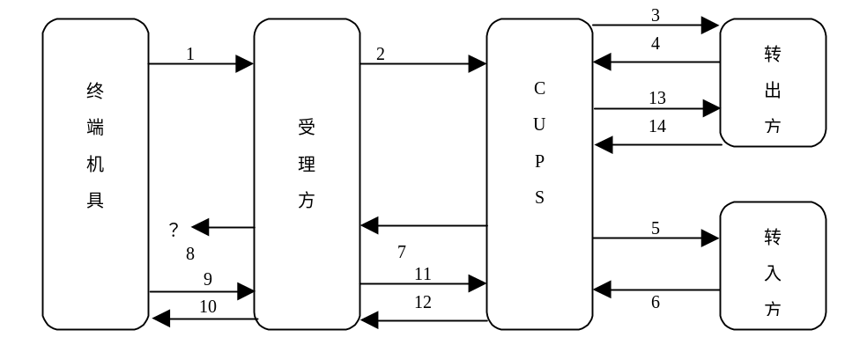
故障现象： 因通信故障，受理方发送的应答8在中途丢失，终端会超时。
终端处理： 超时后，向受理方发送冲正9，Reason Code为4351，受理方收到后直接给予应答10，该冲正不参与清算。
受理方处理： 向CUPS转发冲正通知11，Reason Code为4356。CUPS收到后给予应答12。该冲正参与清算。
CUPS处理： 向转出方转发转出冲正13，Reason Code为4356。该冲正参与清算，转入方交易标识为不清算，不参与对帐。
转出方处理： 转出方返回应答14，该笔冲正参与清算。
账务情况分析：同9.7.4.10 ，账务能保证平衡。
        - 终端写卡不成功或写卡状态未知
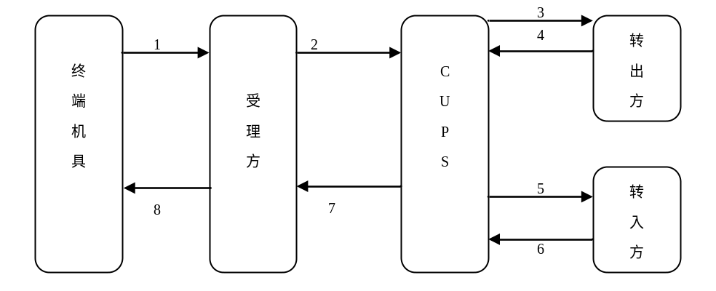
故障现象： 因终端原因，写卡不成功，或终端无法获知写卡操作执行结果。
终端处理： 不发起冲正，直接提示持卡人“交易异常，请联系发卡行”，并通过脚本处理结果通知将当前卡内最新余额及ATC上送到发卡机构；如卡片已离开终端读卡区，则提示持卡人插卡或放回卡到感应区；如无法读取当前卡内余额数据、ATC时，则脚本结果处理通知报文中相关 tag以全0填充。
受理方处理： 交易正常清算
CUPS处理： 交易正常清算
转出方处理： 交易正常清算
转入方处理： 交易正常清算，持卡人联系转入方时，转入方再为持卡人进行补写卡等账务处理措施
账务分析： 资金正常从转出方清算到转入方，无论写卡成功与否，资金都是安全的。转入方负责在持卡人提出疑义时的账务处理。

        - 转入方拒绝转入交易
故障现象： 转入方拒绝转入交易。
CUPS处理： 向受理方发送拒绝应答7，同时向转出方发送转出冲正9，Reason Code为4366，该冲正参与清算，转入方交易标识为不清算，不参与对帐。
转出方处理： 返回应答10，该冲正参与清算。
      - 汇款（联机）
        - 受理方没有收到汇款验证应答
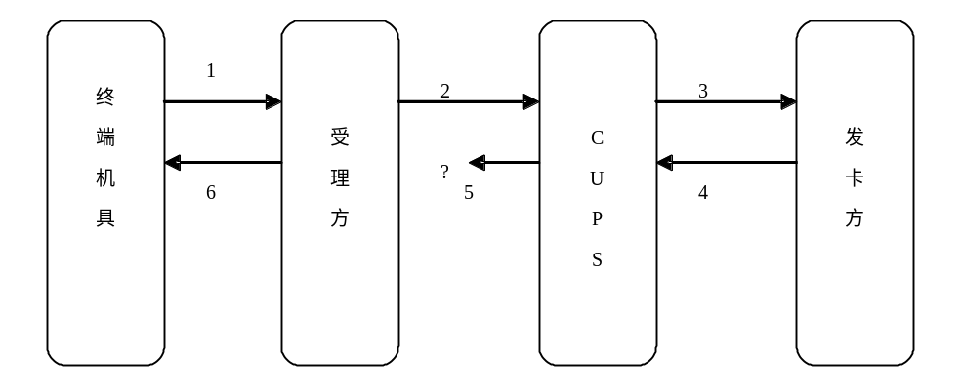
故障现象： 由于通讯故障，受理方收不到CUPS的汇款验证应答5。
CUPS处理： 不做任何处理。
受理方处理： 向终端发超时应答6，含义为受理方未收到CUPS的应答。
终端处理： 交易失败，向客户退款，且不再发起后续的汇款交易，但是终端可以重新发起汇款验证交易。

        - 受理方收到含义为“非承兑”的的汇款验证应答
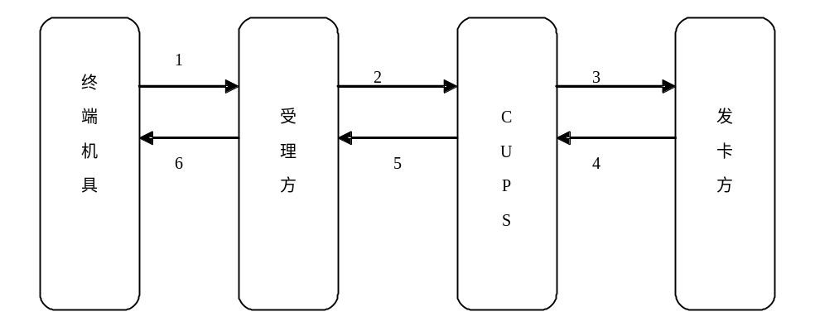
故障现象： 终端收到含义为“非承兑”的汇款验证应答6。
CUPS处理： 不做任何处理。
受理方处理： 不做任何处理。
终端处理： 交易失败，向客户退款，且不再发起后续的汇款交易，但是终端可以重新发起汇款验证交易。

        - 终端收到含义为“非承兑”的汇款交易应答
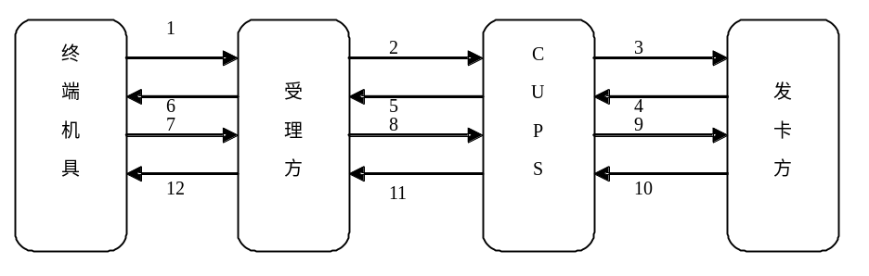
故障现象： 终端收到含义为“非承兑”的汇款应答12。
终端处理： 交易成功，收款，并告知客户“汇款成功，资金可能延迟到账”。
事后处理： 受理方发起手工汇款，将长款汇入发卡方。
        - 终端无法发出汇款请求
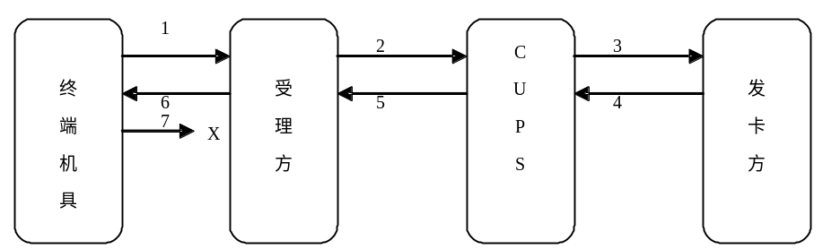
故障现象： 终端无法发出汇款请求7。
终端处理： 无需重发该汇款请求。交易成功，收款，并告知客户“汇款成功，资金可能延迟到账”。
事后处理： 受理方发起手工汇款，将长款汇入发卡方。
        - 受理方收不到汇款请求
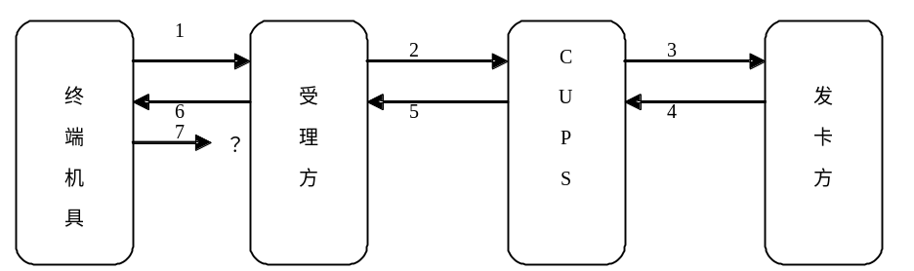
故障现象： 终端发出的汇款请求7在中途丢失。
终端处理： 无需重发该汇款请求。交易成功，收款，并告知客户“汇款成功，资金可能延迟到账”。
事后处理： 受理方发起手工汇款，将长款汇入发卡方。
        - 受理方无法转发来自终端的汇款请求
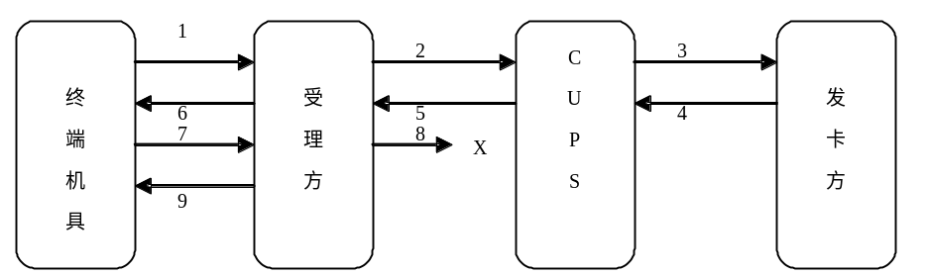
故障现象： 汇款验证成功，但由于通讯突然故障，受理方无法转发来自终端的汇款请求8。
受理方处理： 受理方检测到无法发出汇款请求时，立即向终端返回拒绝应答9。
终端处理： 交易成功，收款，并告知客户“汇款成功，资金可能延迟到账”。
事后处理： 受理方发起手工汇款，将长款汇入发卡方。
        - CUPS收不到汇款请求
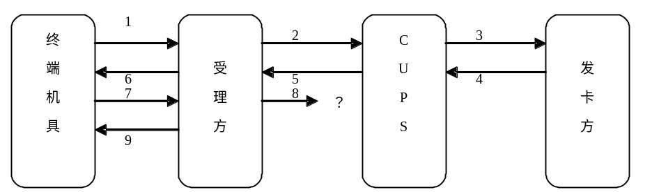
故障现象： 汇款验证成功，但由于通讯突然故障，受理方发出的汇款请求8中途丢失，导致CUPS收不到汇款请求。
受理方处理： 待交易超时后向终端返回拒绝应答9。
终端处理： 交易成功，收款，并告知客户“汇款成功，资金可能延迟到账”。
事后处理： 受理方发起手工汇款，将长款汇入发卡方。
        - CUPS不能向发卡方转发汇款请求

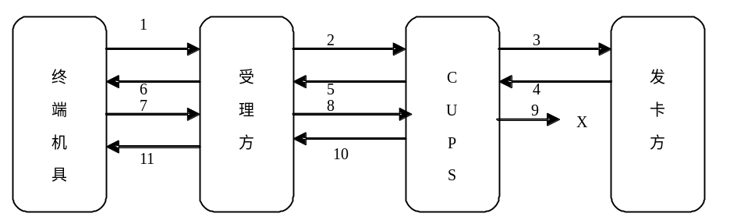
故障现象： 汇款验证成功，但由于通讯突然故障，CUPS无法向发卡方转发汇款请求9。
CUPS处理： CUPS检测到无法发出交易请求后，立即向受理方返回拒绝应答10。
受理方处理： 向终端转发拒绝应答11。
终端处理： 交易成功，收款，并告知客户“汇款成功，资金可能延迟到账”。
事后处理： 受理方发起手工汇款，将长款汇入发卡方。
        - 发卡方收不到汇款请求
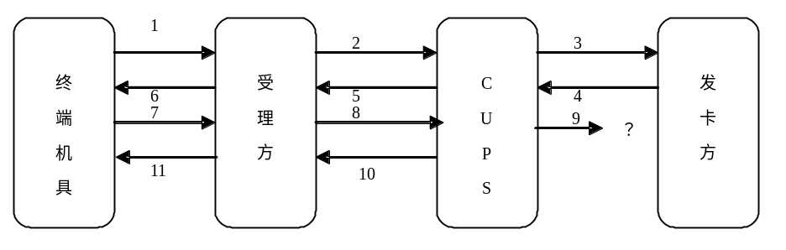
故障现象： 汇款验证成功，但由于通讯突然故障，CUPS发往发卡方的汇款请求9中途丢失。
CUPS处理： CUPS等待发卡方应答超时后向受理方返回拒绝应答10。
受理方处理： 向终端转发拒绝应答11。
终端处理： 交易成功，收款，并告知客户“汇款成功，资金可能延迟到账”。
事后处理： 受理方发起手工汇款，将长款汇入发卡方。
        - 发卡方不能向CUPS发送对汇款请求的应答
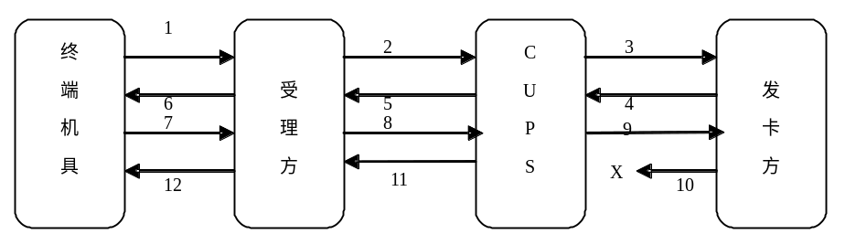
故障现象： 汇款验证成功，但由于通讯突然故障，发卡方无法向CUPS返回汇款应答10。
CUPS处理： CUPS等待发卡方应答超时后向受理方返回拒绝应答11。
受理方处理： 向终端转发拒绝应答12。
终端处理： 交易成功，收款，并告知客户“汇款成功，资金可能延迟到账”。
事后处理： 受理方发起手工汇款，将长款汇入发卡方。
        - CUPS收不到发卡方的汇款应答
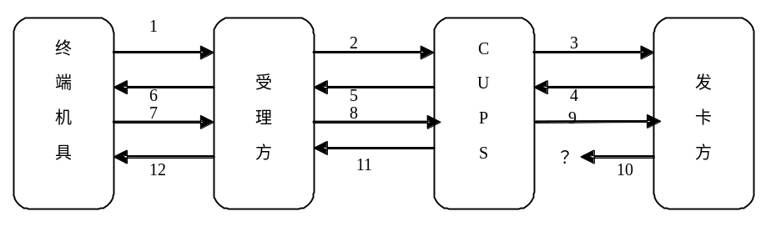
故障现象： 汇款验证成功，但由于通讯突然故障，发卡方向CUPS返回的汇款应答10在中途丢失。
CUPS处理： CUPS等待发卡方应答超时后向受理方返回拒绝应答11。
受理方处理： 向终端转发拒绝应答12。
终端处理： 交易成功，收款，并告知客户“汇款成功，资金可能延迟到账”。
事后处理： 受理方发起手工汇款，将长款汇入发卡方。
        - CUPS收到发卡方迟到的汇款应答
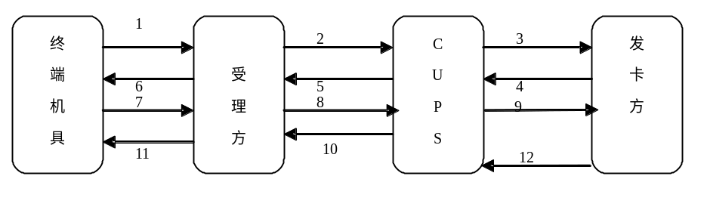
故障现象： 汇款验证成功，但由于通讯突然故障，CUPS在向受理方返回拒绝应答10后又收到发卡方迟到的汇款应答12。
CUPS处理： CUPS等待发卡方应答超时后向受理方返回拒绝应答10。而后又收到发卡方迟到的应答12，丢弃应答12，不做任何处理。
受理方处理： 向终端转发拒绝应答11。
终端处理： 交易成功，收款，并告知客户“汇款成功，资金可能延迟到账”。
事后处理： 受理方发起手工汇款，将长款汇入发卡方。
        - CUPS不能向受理方转发对汇款请求的应答
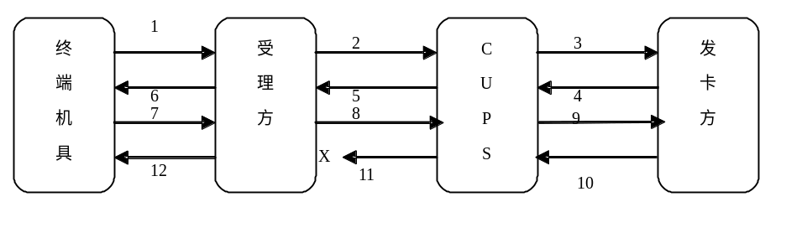
故障现象： 汇款验证成功，但由于通讯突然故障，CUPS无法向受理方返回汇款应答11。
受理方处理： 等待汇款应答超时后向终端转发拒绝应答12。
终端处理： 交易成功，收款，并告知客户“汇款成功，资金可能延迟到账”。
事后处理： 若应答11是承兑应答，则CUPS会对该笔交易进行清算，不会产生错账，无需后续处理；若应答11是非承兑应答，则需要由受理方发起手工汇款，将长款退还发卡方。

        - 受理方收不到CUPS的汇款应答
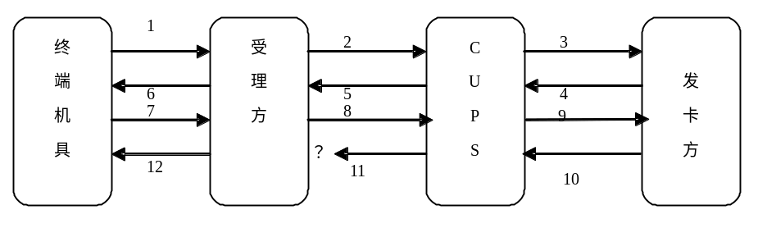
故障现象： 汇款验证成功，但由于通讯突然故障，CUPS向受理方返回的汇款应答11中途丢失。
受理方处理： 等待汇款应答超时后向终端转发拒绝应答12。
终端处理： 交易成功，收款，并告知客户“汇款成功，资金可能延迟到账”
事后处理： 若应答11是承兑应答，则CUPS会对该笔交易进行清算，不会产生错账，无需后续处理；若应答11是非承兑应答，则需要由受理方发起手工汇款，将长款退还发卡方。
        - 受理方从CUPS收到迟到的汇款应答
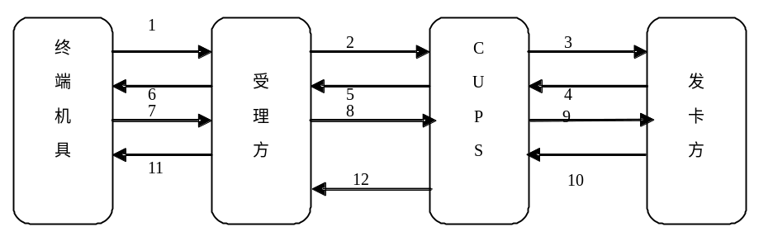
故障现象： 汇款验证成功，但由于通讯突然故障，受理方在向终端返回了超时应答11后，又收到CUPS返回的迟到应答12。
受理方处理： 丢弃该应答，不做任何处理。
终端处理： 交易成功，收款，并告知客户“汇款成功，资金可能延迟到账”。
事后处理： 若应答12是承兑应答，则CUPS会对该笔交易进行清算，不会产生错账，无需后续处理；若应答12是非承兑应答，则需要由受理方发起手工汇款，将长款退还发卡方。
        - 受理方不能向终端发送汇款应答操作命令
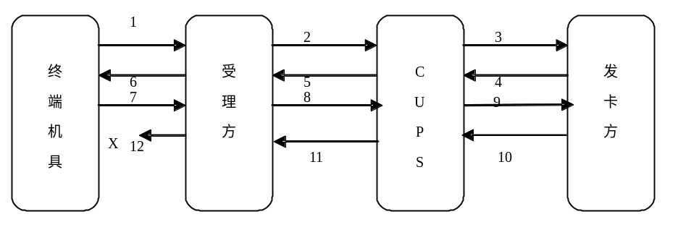
故障现象： 汇款验证成功，但由于通讯突然故障，受理方无法向终端返回应答12。
终端处理： 等待应答超时，交易成功，收款，并告知客户“汇款成功，资金可能延迟到账”。
事后处理： 若应答12是承兑应答，则不会产生错账，无需后续处理；若应答12是非承兑应答，则需要由受理方发起手工汇款，将长款退还发卡方。

      - 磁条卡现金充值
对于磁条卡现金充值交易，所包含的异常情况，以及采用的处理方式与存款交易异常处理一致。
参见章节中9.7.1 中的描述。

参考文献
[1] VISA 国际信用卡公司：《V.I.P. System Documentation INT’L》
[2] VISA 国际信用卡公司：《VISA Smart Debit/VISA Smart Credit System Technical Manual》，2001.4
[3] MASTERCARD国际信用卡公司：《Member Publication》，2002.6
[4] ISO 8583 Financial transaction card originated messages-Interchange message specifications(5First edition 2003-06-15)
[5] 中国银联股份有限公司：《中国银联信息交换处理中心系统业务需求》2004.1
[6] 银行卡信息交换总中心：《技术业务文档汇编》，1999.8
[7] 全国银行卡办公室：《银行卡文件汇编》1993-1999， 2000.1
[8] 中国标准出版社：《信息系统安全技术国家标准汇编》，2000.9

对于本标准中的转账交易，受理方也可以是转入方或者转出方中的一个；另外，转入方和转出方也可以是同一方。

